|  |
| --- |
| **BỘ GIÁO DỤC VÀ ĐÀO TẠO**  **TRƯỜNG ĐẠI HỌC NGUYỄN TẤT THÀNH**  **KHOA CÔNG NGHỆ THÔNG TIN**  Description: C:\Documents and Settings\Administrator\Desktop\logo dai hoc_khong nen.png  **ĐỒ ÁN CƠ SỞ**  **KỸ THUẬT PHẦN MỀM**  **XÂY DỰNG WEBSITE ĐÁP ỨNG CHO NHU CẦU ĐỌC TRUYỆN THÔNG QUA INTERNET**  **Giảng viên giảng dạy : Nguyễn Mai Huy**  **Sinh viên thực hiện : Lồng An Phúc MSSV:1711546635**  **Đoàn Thị Thu Thảo MSSV:1911547970**  **Chuyên ngành : Kỹ thuật phần mềm**  **Khóa : 2019**  **Tp.HCM, tháng 09/2021** |

|  |  |
| --- | --- |
| TRƯỜNG ĐẠI HỌC NGUYỄN TẤT THÀNH  **KHOA CÔNG NGHỆ THÔNG TIN**  🙜 🙜 🙝 | CỘNG HÒA XÃ HỘI CHỦ NGHĨA VIỆT NAM  **Độc lập – Tự do – Hạnh phúc**  🙜 🙜 🙝 |

**NHIỆM VỤ ĐỒ ÁN CƠ SỞ**

Họ và tên: **Lồng An Phúc** MSSV: **1711546635**

Email: **tolitrangden@gmail.com** SĐT: **0368413937**

Họ và tên: **Đoàn Thị Thu Thảo** MSSV: **1911547970**

Email: **doanthaocntt@gmail.com** SĐT: **0797733700**

Chuyên ngành: **Kỹ thuật phần mềm** Lớp: **19DTH1C**

Tên đề tài: **Xây dựng website đáp ứng cho nhu cầu đọc truyện thông qua Internet**

Giảng viên giảng dạy: **Nguyễn Mai Huy**

Thời gian thực hiện: **27/06/2021** **đến 19/09/2021**

Nhiệm vụ/nội dung (mô tả chi tiết nội dung, yêu cầu, phương pháp, …):

* Sinh viên chọn và tìm hiểu thông tin về một số website có liên quan đến mục tiêu được giao.
* Xác định yêu cầu, thu thập thông tin cùng các dữ liệu liên quan cho việc phân tích, thiết kế và xây dựng ứng dụng web.
* Các mục tiêu cần thực hiện khi thực hiện đề tài:

1. Giới thiệu các công nghệ, kỹ thuật sẽ áp dụng khi xây dựng ứng dụng web (*VD: n-Tier, n-Layer, MVC, .NET Framework, ...*)
2. Mô tả các quy trình tiêu biểu có liên quan đến quá trình vận hành của ứng dụng web
3. Tiến hành phân tích và thiết kế ứng dụng dựa trên dữ liệu đã thu thập cùng với các quy trình sẽ áp dụng trong chương trình (*Mô tả quy trình này ở dạng tài liệu kỹ thuật dựa trên những kiến thức đã được học như:* *Database, Flowchart, ....*)

* Viết báo cáo khóa luận, in và đóng cuốn theo biểu mẫu qui định.
* Ghi CD-ROM để nộp bao gồm
  + Tập tin tài liệu mô tả đề tài (*\*.docx*)
  + Hướng dẫn cài đặt ứng dụng để vận hành trên môi trường Internet (*\*.docx*)
  + Mã nguồn chương trình (*\*.ASPX, \*.Html, \*.js, \*.sql, …*)

**Nội dung và yêu cầu đã được thông qua Bộ môn.**

*Tp.HCM, ngày tháng năm 2021*

|  |  |  |  |
| --- | --- | --- | --- |
| |  |  | | --- | --- | | **TRƯỞNG BỘ MÔN**  *(Ký và ghi rõ họ tên)* | **GIÁO VIÊN HƯỚNG DẪN**  *(Ký và ghi rõ họ tên)* | |  |

# 

|  |  |
| --- | --- |
| **BẢNG PHÂN CÔNG THỰC HIỆN ĐỒ ÁN MÔN HỌC** | |
| **Sinh viên 1** | **Sinh viên 2** |
| **Lồng An Phúc – 1711546635** | **Đoàn Thị Thu Thảo – 1911547970** |
| **Công việc làm chung** | |
| * Khảo sát thị trường, khảo sát những website tương tự | |
| * Xây dựng phân tích thiết kế website | |
| * Xây dựng hệ thống website | |
| * Tìm kiếm giao diện website | |
| **Công việc làm riêng** | |
| Xây dựng thiết kế xử lý dữ liệu back - end | Xây dựng thiết kế xử lý dữ liệu front-end |
|  |  |
|  |  |
|  |  |
|  |  |
|  |  |
|  |  |
|  |  |
| **Giảng viên chấm thi 1** | |
| **Điểm cho Sinh viên 1:** | **Điểm cho Sinh viên 2:** |
| **Nhận xét:** | |
| **Giảng viên chấm thi 2** | |
| **Điểm cho Sinh viên 1:** | **Điểm cho Sinh viên 2:** |
| **Nhận xét:** | |

# LỜI CẢM ƠN

“Tụi em xin gửi lời cảm ơn chân thành đến quý Thầy, Cô khoa Công nghệ thông tin trường Đại học Nguyễn Tất Thành, đặc biệt là thầy Nguyễn Mai Huy đã tận tâm truyền đạt kiến thức trong suốt quá trình thực hiện đồ án.

Xin chân thành cảm ơn tới gia đình, anh chị, bạn bè đã giúp đỡ, ủng hộ, động viên trong suốt thời gian học tập.

Mặc dù tụi em đã cố gắng hoàn thiện thật tốt đồ án nhưng do kiến thức có hạn không thể tránh khỏi những sai sót, rất mong nhận được sự cảm thông, ý kiến đóng góp của các quý Thầy Cô”

Em xin chân thành cảm ơn!

# LỜI MỞ ĐẦU

Con người trong những năm gần đây luôn tiếp xúc với công nghệ thông tin hiện đại, Internet đã trở thành thứ thiết yếu trong cuộc sống. Các ứng web ngày càng phổ biến, đa dạng. Internet giúp con người tiếp cận thông tin một cách nhanh chóng. **Cải tiến hệ thống liên lạc.** Bạn có thể liên hệ với tác giả, nhà xuất bản của bạn thông qua website. Mọi thay đổi đều có hiệu lực ngay khi bạn gửi cho họ trên website, và bất kì ai cũng xem được những thông tin cập nhật mà không phải liên hệ trực tiếp với bạn. Bạn có thể giải trí mọi lúc trên chính chiếc laptop hay điện thoại có kết nối Internet.

Nhận thức được nhu cầu tìm hiểu thông tin, giải trí của xã hội là sự ra đời của hàng loạt website cho các mục đích khác nhau: thương mại, giải trí, tin tức, … Nhằm tiếp cận những nhu cầu thiết yếu của con người về việc giải trí. Do đó em đã vận dụng ngôn ngữ ASP.NET và công cụ Visual Studio để xây dựng lại website đọc truyện tranh, truyện chữ.

Tuy nhiên, do thời gian hạn hẹp, mặc dù đã nỗ lực hết sức mình nhưng chắc rằng đồ án khó tránh khỏi thiếu sót. Rất mong nhận được sự thông cảm, những lời góp ý và chỉ bảo tận tình của quý thầy cô.

# Mục lục

[LỜI CẢM ƠN iii](#_Toc82878218)

[LỜI MỞ ĐẦU iv](#_Toc82878219)

[Mục lục v](#_Toc82878220)

[Chương 1: Ý tưởng và các kỹ thuật thực hiện 1](#_Toc82878221)

[1. Lý do chọn đề tài: 1](#_Toc82878222)

[2. Công nghệ .NET: 2](#_Toc82878223)

[3. Kỹ thuật MVC: 5](#_Toc82878224)

[4. ASP.NET: 7](#_Toc82878225)

[5. Ngôn ngữ C Sharp (C#): 8](#_Toc82878226)

[6. Công cụ hỗ trợ Microsoft Visual Studio: 10](#_Toc82878227)

[7. Cở sở dữ liệu Microsoft SQL Server (phiên bản 2016): 11](#_Toc82878228)

[8. ReactJS 12](#_Toc82878229)

[Chương 2: PHÂN TÍCH THIẾT KẾ HỆ THỐNG THÔNG TIN 14](#_Toc82878230)

[1. Mô tả hệ thống: 14](#_Toc82878231)

[2. Ý tưởng chức năng 14](#_Toc82878232)

[3. Sơ đồ Use-case: 20](#_Toc82878233)

[4. Sơ đồ Class: 25](#_Toc82878234)

[5. Sơ đồ tuần tự: 34](#_Toc82878235)

[6. Sơ đồ hoạt động: 37](#_Toc82878236)

[7. Sơ đồ cơ sở dữ liệu 39](#_Toc82878237)

[CHƯƠNG 3: XÂY DỰNG SẢN PHẨM 41](#_Toc82878238)

[1. Trang công khai: 41](#_Toc82878239)

[➢ Trang chủ: 41](#_Toc82878240)

[➢ Liên hệ: 44](#_Toc82878241)

[➢ Đăng nhập: 44](#_Toc82878242)

[➢ Xem thông tin mô tả truyện 46](#_Toc82878243)

[➢ Đăng kí: 47](#_Toc82878244)

[➢ Trang nội dung truyện 49](#_Toc82878245)

[➢ Trang nội dung truyện tranh 50](#_Toc82878246)

[➢ Trang cài đặt tài khoản: 50](#_Toc82878247)

[➢ Trang đăng kí tác giả: 52](#_Toc82878248)

[➢ Trang truyện yêu thích: 52](#_Toc82878249)

[➢ Trang lịch sử: 53](#_Toc82878250)

[➢ Trang theo dõi tác giả: 53](#_Toc82878251)

[➢ Trang tác giả: 54](#_Toc82878252)

[➢ Trang chỉnh sửa truyện 54](#_Toc82878253)

[➢ Trang đăng tác phẩm: 55](#_Toc82878254)

[➢ Trang thêm chương mới: 55](#_Toc82878255)

[➢ Thống kê: 55](#_Toc82878256)

[➢ Nhóm tác giả 57](#_Toc82878257)

[➢ Tham gia nhóm 58](#_Toc82878258)

[➢ Thông tin nhóm 58](#_Toc82878259)

[➢ Thành viên nhóm 59](#_Toc82878260)

[➢ Đăng chương mới 60](#_Toc82878261)

[➢ Trang phê duyệt thành viên 60](#_Toc82878262)

[➢ Trang trao đổi 61](#_Toc82878263)

[➢ Rời nhóm 62](#_Toc82878264)

[2. Trang quản trị (private page) : 62](#_Toc82878265)

[➢ Trang đăng nhập Admin 62](#_Toc82878266)

[➢ Trang chủ Admin 63](#_Toc82878267)

[➢ Danh sách Admin 64](#_Toc82878268)

[➢ Chi tiết tài khoản Admin 65](#_Toc82878269)

[➢ Thêm tài khoản Admin 65](#_Toc82878270)

[➢ Quản lý tác giả 66](#_Toc82878271)

[➢ Trang chi tiết tác giả 67](#_Toc82878272)

[➢ Quản lí tài khoản 68](#_Toc82878273)

[➢ Quản lí truyện 70](#_Toc82878274)

[➢ Chi tiết truyện 70](#_Toc82878275)

[TÀI LIỆU THAM KHẢO 71](#_Toc82878276)

**DANH MỤC CÁC BẢNG BIỂU**

**DANH MỤC CÁC BẢNG HÌNH**

[Hình 1 Hinh minh họa website truyện Dtruyen.com 1](#_Toc82869043)

[Hình 2 Hình minh họa website truyện thichtruyentranh.com 2](#_Toc82869044)

[Hình 3 .Net 3](#_Toc82869045)

[Hình 4 Ứng dụng .Net trong đời sống 4](#_Toc82869046)

[Hình 5 MVC 5](#_Toc82869047)

[Hình 6 Sơ đồ đối tượng tương tác người dùng với Model - View - Controller 7](#_Toc82869048)

[Hình 7 Minh họa ASP.NET 7](#_Toc82869049)

[Hình 8 Ngôn ngữ C# 9](#_Toc82869050)

[Hình 9 Công cụ phát triển Visual Studio 10](#_Toc82869051)

[Hình 10 MS SQL Server 11](#_Toc82869052)

[Hình 11 React JS 12](#_Toc82869053)

[Hình 12 Reactjs đã được nhiều ứng dụng sử dụng 13](#_Toc82869054)

[Hình 13 Chức năng độc giả 15](#_Toc82869055)

[Hình 14 Chức năng tác giả 17](#_Toc82869056)

[Hình 15 Chức năng nhóm tác giả 18](#_Toc82869057)

[Hình 16 Chức năng quản trị 19](#_Toc82869058)

[Hình 17 Chức năng hệ thống 20](#_Toc82869059)

[Hình 18: Use-case tổng quát 20](#_Toc82869060)

[Hình 19: Use-case truy cập website 21](#_Toc82869061)

[Hình 20:Use-case quản lý website 22](#_Toc82869062)

[Hình 21: Use-case Tác giả 23](#_Toc82869063)

[Hình 22: Sơ đồ class 32](#_Toc82869064)

[Hình 23: Sequence Đọc Truyện 33](#_Toc82869065)

[Hình 24: Sequence Đăng Truyện 34](#_Toc82869066)

[Hình 25: Sequence Quản Lí 35](#_Toc82869067)

[Hình 26: Sơ đồ hoạt động đọc truyện 36](#_Toc82869068)

[Hình 27: Sơ đồ hoạt động đăng truyện 37](#_Toc82869069)

[Hình 28: Sơ đồ hoạt động Quản lí 38](#_Toc82869070)

[Hình 29 Cơ sở dữ liệu 39](#_Toc82869071)

[Hình 30: Trang chủ 1-1 40](#_Toc82869072)

[Hình 31: Trang chủ 1-2 40](#_Toc82869073)

[Hình 32: Trang chủ 1-3 41](#_Toc82869074)

[Hình 33: Trang chủ 1-4 41](#_Toc82869075)

[Hình 34 42](#_Toc82869076)

[Hình 35: Kết quả tìm kiếm 42](#_Toc82869077)

[Hình 36: Sign in 43](#_Toc82869078)

[Hình 37: Tài khoản đã đăng nhập 43](#_Toc82869079)

[Hình 38: Thông báo 44](#_Toc82869080)

[Hình 39: Mô tả truyện 1-1 44](#_Toc82869081)

[Hình 40: Mô tả truyện 1-2 45](#_Toc82869082)

[Hình 41: Mô tả truyện 1-3 45](#_Toc82869083)

[Hình 42: Mô tả truyện 1-4 45](#_Toc82869084)

[Hình 43: Đăng kí 46](#_Toc82869085)

[Hình 44: Nội dung truyện chữ 1-1 47](#_Toc82869086)

[Hình 45: Nội dung truyện chữ 1-2 47](#_Toc82869087)

[Hình 46: Nội dung truyện tranh 1-1 48](#_Toc82869088)

[Hình 47: Nội dung truyện tranh 1-2 48](#_Toc82869089)

[Hình 48: User setting 1-1 49](#_Toc82869090)

[Hình 49: User setting 1-2 49](#_Toc82869091)

[Hình 50: User setting 1-3 50](#_Toc82869092)

[Hình 51: Đăng kí tác giả 50](#_Toc82869093)

[Hình 52 51](#_Toc82869094)

[Hình 53 51](#_Toc82869095)

[Hình 54 52](#_Toc82869096)

[Hình 55: Thông tin tác giả 52](#_Toc82869097)

[Hình 56: Chỉnh sửa tác phẩm 52](#_Toc82869098)

[Hình 57: Đăng tác phẩm 53](#_Toc82869099)

[Hình 58: Thêm chương 53](#_Toc82869100)

[Hình 59: Thống kê lượt thích 14 ngày 54](#_Toc82869101)

[Hình 60: Thống kê lượt xem 14 ngày 54](#_Toc82869102)

[Hình 61: Lượt theo dõi trong 14 ngày 55](#_Toc82869103)

[Hình 62: Nhóm tác giả 55](#_Toc82869104)

[Hình 63: Nhóm có thể tham gia 55](#_Toc82869105)

[Hình 64: Tham gia nhóm 56](#_Toc82869106)

[Hình 65: Thông tin nhóm tác giả 56](#_Toc82869107)

[Hình 66: Thành viên nhóm 57](#_Toc82869108)

[Hình 67: Đăng tác phẩm nhóm 57](#_Toc82869109)

[Hình 68: Đăng chương mới tác phẩm nhóm 58](#_Toc82869110)

[Hình 69: Đăng nhập Admin 59](#_Toc82869111)

[Hình 70: Trang chủ Admin 59](#_Toc82869112)

[Hình 71: Danh sách Admin 60](#_Toc82869113)

[Hình 72: Khóa tài khoản 60](#_Toc82869114)

[Hình 73: Chi tiết tài khoản Admin 61](#_Toc82869115)

[Hình 74: Thêm tài khoản Admin 61](#_Toc82869116)

[Hình 75: Quản lí tác giả 62](#_Toc82869117)

[Hình 76: Đã khóa tác giả 62](#_Toc82869118)

[Hình 77: Chi tiết tác giả - tác phẩm 63](#_Toc82869119)

[Hình 78: Chi tiết tác giả - cài đặt 63](#_Toc82869120)

[Hình 79: Quản lí tài khoản 1-1 64](#_Toc82869121)

[Hình 80: Quản lí tài khoản 1-2 64](#_Toc82869122)

[Hình 81: Khóa tài khoản 65](#_Toc82869123)

[Hình 82: Chi tiết tài khoản – cài đặt 65](#_Toc82869124)

[Hình 83: Quản lí truyện 66](#_Toc82869125)

[Hình 84: Chi tiết truyện 66](#_Toc82869126)

**DANH MỤC CÁC TỪ VIẾT TẮT**

|  |  |
| --- | --- |
| Từ viết tắt | Nghĩa |
| SQL | Structured Query Language |
| WPF | Windows Presentation Foundation |
| IDE | Integrated Development Environment |
| CLR | Common Language Runtime |
| ASP | Active Server Pages |
| TFS | Team Foundation Server |
| MVC | Model – View - Controller |
| WPF | Windows Presentation Foundation |
| UWP | Universal Windows Platform |
| XSS | Cross Site Scripting |
| CSRF | Cross-site Request Forgery |

# Chương 1: Ý tưởng và các kỹ thuật thực hiện

## **Lý do chọn đề tài:**

Internet giờ đây trở thành công cụ rất quen thuộc với phần lớn người dân Việt Nam trong cuộc sống hằng ngày, trong giao tiếp, trong giải trí, kể cả trong làm kinh tế cũng như các vấn đề khác liên quan, như: Giáo dục, văn hóa, y tế... Từ người nông dân, công nhân đến học sinh, sinh viên, kỹ sư, bác sĩ đều có thể tìm được những thông tin cần thiết trên internet. Chính internet đã dần làm thay đổi thói quen, cuộc sống của người dân Việt Nam hiện nay. Đặc biệt, người Việt Nam dùng internet chủ yếu là giới trẻ. Giới trẻ rất háo hức với những lợi ích mà internet mang lại. Họ đã biết ứng dụng internet trong học tập, giải trí và làm việc. Với sự bùng nổ của internet nhu cầu giải trí ngày càng được nâng cao phổ biến một số website như mạng xã hội, xem phim, chơi game, đọc tin tức, … và hơn hết là website đọc truyện cũng được mọi người quan tâm.

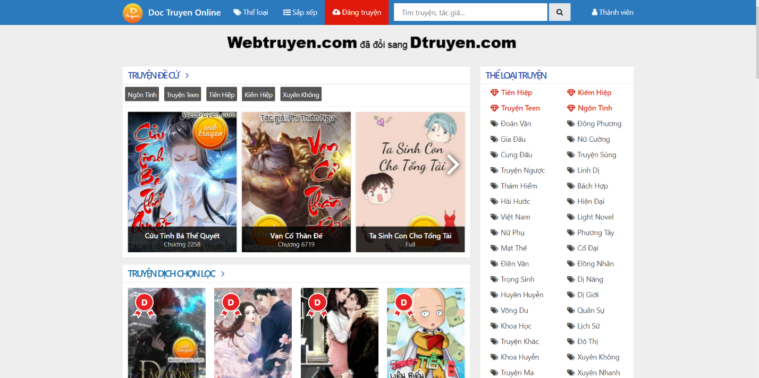

Hình 1 Hinh minh họa website truyện Dtruyen.com

Giờ đây thay vì phải đến những cửa hàng bán truyện tranh để lựa chọn quyển sách yêu thích thì người dùng có xu hướng chuyển sang đọc truyện chữ, truyện tranh trực tuyến. Thông qua website truyện tranh, truyện chữ online, người dùng có thể tìm kiếm những tác phẩm, những câu chuyện hay mà mình mong muốn với chi phí khá rẻ hoặc hoàn toàn miễn phí. Website đọc truyện là nơi bạn có thể tìm kiếm các tác phẩm, tiểu thuyết, truyện, … được xuất bản dưới dạng Ebook hay scan từ phiên bản giấy. Thay cho hoạt động thông thường như mua sách, lật giở từng trang sách để đọc, giờ đây bạn có thể đọc truyện trên website chỉ với một vài thao tác cơ bản. Đây cũng là hình thức đọc được nhiều bạn trẻ lựa chọn hiện nay.

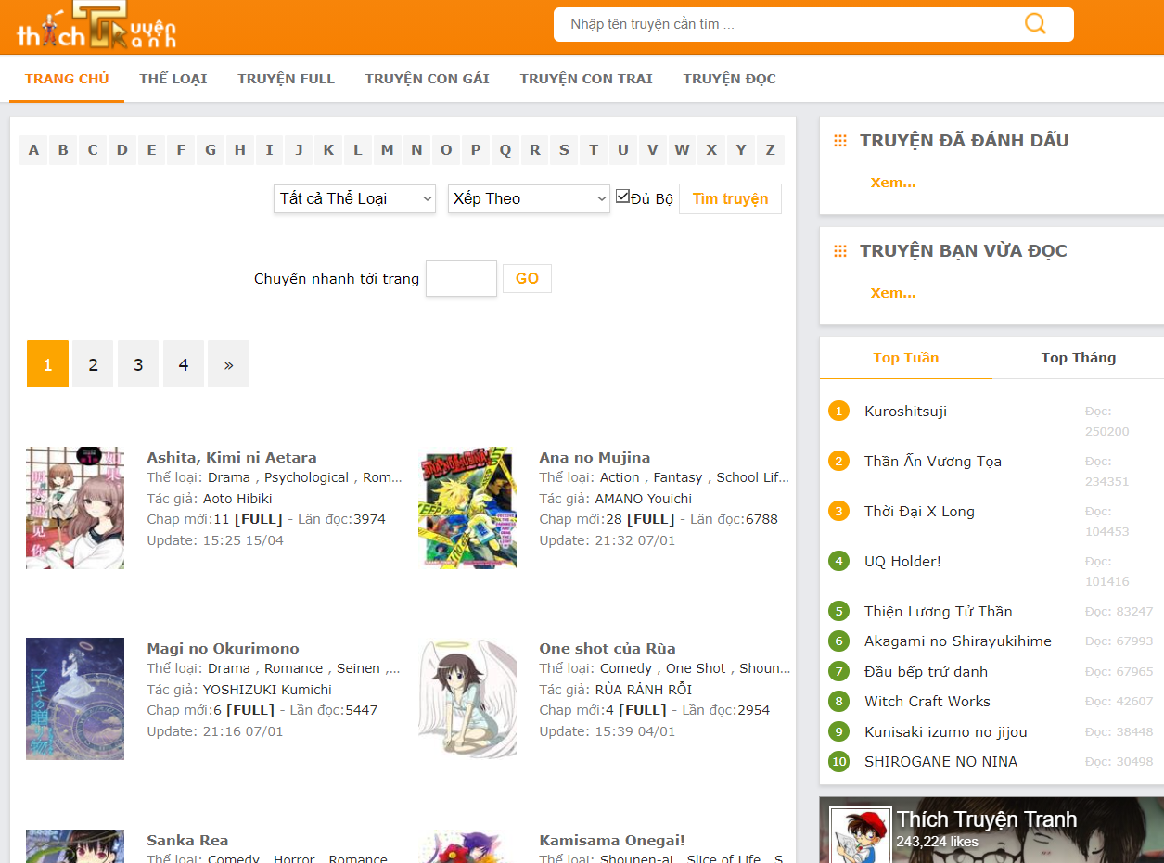

Hình 2 Hình minh họa website truyện thichtruyentranh.com

Nắm bắt được tình hình này, chúng tôi đã thực hiện xây dựng website đọc truyện tranh và truyện chữ, mong muốn đem lại một website ổn định, đọc tiện lợi và tốt nhất cho những ai truy cập vào website.

Xây dựng website dựa trên các kỹ thuật/công nghệ như ASP.NET MVC và SQL Server

## **Công nghệ .NET:**

.NET Framework do hãng phần mềm số một thế giới – Microsoft nghiên cứu phát triển nhằm cung cấp dịch vụ cho tất cả mọi người, ở bất kì đâu và trên bất cứ thiết bị nào. Đây là nền tàng công nghệ phát triển phần mềm sẽ cung cấp các công cụ phát triển được trực quan phong phú như Visual Studio.NET, SQL Server, … cùng những thư viện hỗ trợ lập trình đồ sộ, lập trình viên thỏa sức sáng tạo ra những ứng dụng tiện ích và thông minh sẵn sàng cho kỉ nguyên Internet.



Hình 3 .Net

.NET có được hỗ trợ mạnh mẽ của các công cụ phát triển như Visual Studio và công cụ TFS (Team Foundation Server), 2 công cụ này đã hỗ trợ hầu như toàn bộ vòng đời của một số sản phẩm phần mềm từ bước phân tích, thiết kế cho đến thực thi và kiểm thử.

.NET Framwork bao gồm bộ thư viện lập trình lớn có tên là Framework Class Library – viết tắt là FCL luôn hỗ trợ việc xây dựng các phương trình phần mềm như lập trình giao diện, truy cập, ứng dụng web, kết nối cơ sở dữ liệu, các giải thuật, giao tiếp mạng, cấu trúc dữ liệu, … CLR cùng với bộ thư viện này là 2 thành phần chính của .NET framwork.

Khi viết code ứng dụng từ Winform cho đến Webform, hay Mobile bạn chỉ cần học một ngôn ngữ lập trình (ví dụ C#) là có thể viết code cho tất cả. Bởi những ứng dụng đó đều được viết trên C# vì vậy bạn sẽ rất nhanh chóng nắm bắt được nó.

.NET Framework được tạo ra nhằm hoàn thành các mục tiêu sau:

* + - * Nhằm cung cấp cho người dùng một ngôn ngữ lập trình hướng đối tượng, tương thích hầu hết với các mã lưu trữ và thực hiện của đối tượng.
      * Nhằm giảm thiểu việc triển khai phần mềm và xung đột, thúc đẩy việc thực hiện mã an toàn, cũng như loại bỏ các vấn đề về hiệu suất của các môi trường kịch bản hoặc diễn giải bằng cách cung cấp môi trường thực thi mã.
      * Nhằm làm cho trải nghiệm của nhà phát triển nhất quán trên nhiều ứng dụng như: các ứng dụng dựa trên web, các ứng dụng dựa trên Windows.
* .NET Framework có khả năng tích hợp với bất kỳ mã khác nên có thể xây dựng được tất cả thông tin liên lạc về các tiêu chuẩn ngành công nghiệp.



Hình 4 Ứng dụng .Net trong đời sống

Những đặc điểm nổi bật của .NET Framwork:

* Thư viện khổng lồ
* Nâng cao năng suất lập trình cho các nhà lập trình
* Khả năng biến đổi được thông qua một kiến trúc “ghép nối lỏng”
* Hỗ trợ đa ngôn ngữ
* Bảo mật cao
* Tận dụng những dịch vụ của hệ điều hành
* Các ngôn ngữ được lập trình trên .NET

## **Kỹ thuật MVC:**

MVC là viết tắt của cụm từ “Model- View- Controller”. MVC là một mẫu kiến trúc phần mềm để tạo lập giao diện người dùng trên máy tính. MVC chia thành ba phần được kết nối với nhau. Chúng bao gồm Model (dữ liệu), View (giao diện) và Controller (bộ điều khiển).

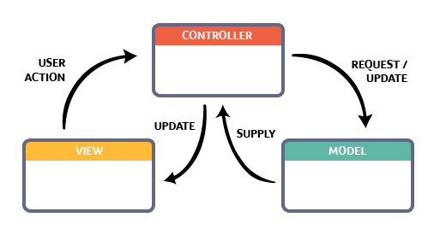

Hình 5 MVC

* Ưu điểm của MVC
* Làm việc đồng thời
* Cho phép nhóm các công việc có tính logic liên quan đến nhau giải quyết một cách thuận lợi.
* Một loại dữ liệu với nhiều cách hiển thị khác nhau
* Nhược điểm:
* Điều hướng/ kiểm soát theo mô hình MVC mức độ vừa và lớn, đôi khi trở nên phức tạp
* Đòi hỏi người phát triển phần mềm phải có kiến thức nhiều về công nghệ

**Model (M):** Là bộ phận có chức năng lưu trữ toàn bộ dữ liệu của ứng dụng. Bộ phận này là một cầu nối giữa 2 thành phần bên dưới là View và Controller. Model thể hiện dưới hình thức là một cơ sở dữ liệu hoặc có khi chỉ đơn giản là một file XML bình thường. Model thể hiện rõ các thao tác với cơ sở dữ liệu như cho phép xem, truy xuất, xử lý dữ liệu, …

**View (V):** Đây là phần giao diện (theme) dành cho người sử dụng. Nơi mà người dùng có thể lấy được thông tin dữ liệu của MVC thông qua các thao tác truy vấn như tìm kiếm hoặc sử dụng thông qua các website. Thông thường, các ứng dụng web sử dụng MVC View như một phần của hệ thống, nơi các thành phần HTML được tạo ra. Bên cạnh đó, View cũng có chức năng ghi nhận hoạt động của người dùng để tương tác với Controller. Tuy nhiên, View không có mối quan hệ trực tiếp với Controller, cũng không được lấy dữ liệu từ Controller mà chỉ hiển thị yêu cầu chuyển cho Controller mà thôi.

**Controller (C):** Bộ phận có nhiệm vụ xử lý các yêu cầu người dùng đưa đến thông qua view. Từ đó, C đưa ra dữ liệu phù hợp với người dùng. Bên cạnh đó, Controller còn có chức năng kết nối với model.

* View sẽ hiển thị ra phần nhập form tiêu đề và nội dung.
* Controller lấy dữ liệu từ 2 trường và gửi tới Model.
* Model lúc này sẽ nhận dữ liệu từ Controller để lưu trữ trong cơ sở dữ liệu.

Luồng xử lý trong của mô hình MVC, bạn có thể hình dung cụ thể và chi tiết qua từng bước dưới đây:

* Khi một yêu cầu của từ máy khách (Client) gửi đến Server. Thì bị Controller trong MVC chặn lại để xem đó là URL request hay sự kiện.
* Sau đó, Controller xử lý input của user rồi giao tiếp với Model trong MVC. Model chuẩn bị data và gửi lại cho Controller.
* Cuối cùng, khi xử lý xong yêu cầu thì Controller gửi dữ liệu trở lại View và hiển thị cho người dùng trên trình duyệt.

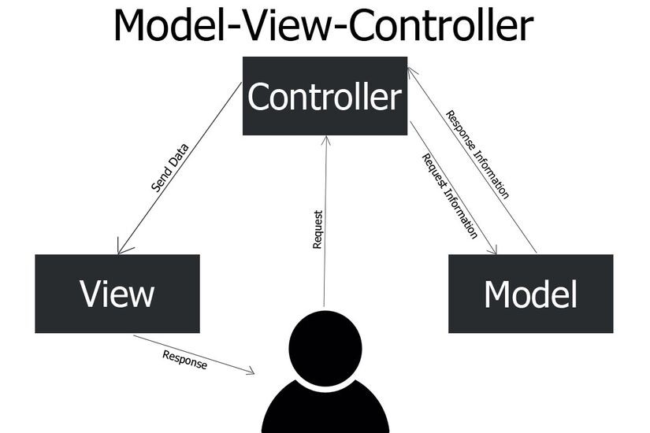

Hình 6 Sơ đồ đối tượng tương tác người dùng với Model - View - Controller

## **ASP.NET:**

Là một phần của .NET FrameWork Để xây dựng trang ASP.NET bạn cần thêm vào các đặc tính của .Net framework. Net FrameWork chứa đựng hai phần FrameWork Class Library và Commom Language Runtime.

Framework Class Library Framework chứa đựng hàng nghìn lớp mà bạn có thể sử dụng trong ứng dụng của mình.

ASP.NET mở rộng nền tảng .NET với các công cụ và thư viện dành riêng cho việc xây dựng các ứng dụng web.



Hình 7 Minh họa ASP.NET

Đây là một số điều mà ASP.NET thêm vào nền tảng .NET:

* Khung cơ sở để xử lý các yêu cầu web.
* Cú pháp tạo khuôn mẫu trang web, được gọi là Razor, để xây dựng các trang web động bằng C #.
* Các thư viện cho các mẫu web phổ biến, chẳng hạn như Model View Controller (MVC)
* Hệ thống xác thực bao gồm thư viện, cơ sở dữ liệu và trang mẫu để xử lý thông tin đăng nhập, bao gồm xác thực đa yếu tố và xác thực bên ngoài với Google, Twitter, v.v.
* Phần mở rộng trình chỉnh sửa để cung cấp làm nổi bật cú pháp, hoàn thành mã và các chức năng khác dành riêng cho việc phát triển trang web.

Blazor là một tính năng của ASP.NET xây dựng các Uis web tương tác bằng C# thay vì JavaScript. Blazor cung cấp cho bạn .NET thực sự chạy trong trình duyệt trên WebAssembly.

ASP.NET trợ các giao thức xác thực tiêu chuẩn ngành. Các tính năng tích hợp giúp bảo vệ ứng dụng của bạn khỏi tập lệnh chéo trang web (XSS) và giả mạo yêu cầu chéo trang web (CSRF).

Ví dụ một vài lớp của .Net Framework

* Lớp File: cho phép bạn tạo file, sửa, xoá hay kiểm tra sự tồn tại của file trên đĩa cứng…
* Lớp Graphics: Cho phép bạn làm việc với nhiều kiểu của ảnh, bạn cũng có thể tạo ra các ảnh từ các phương thức trên lớp này.
* Lớp SmtpClient: Cho phép bạn gửi thư.

Namespaces: hơn 13 nghìn lớp trong Netframework. Đây là một con số rất lớn, Microsoft đã chia các lớp cùng xử lý về một vấn đề gì đó vào các không gian tên chung hay namespaces.

Một Namespace đơn giản là một danh mục, ví dụ tất cả các lớp thao tác với File và thư mục chúng ta đưa vào một namespaces chung gọi là System.IO, hay tất cả các lớp làm việc với SqlServer có thể đưa vào namespace System.Data.SqlClient

1. Ngôn ngữ C Sharp (C#):

C# là một ngôn ngữ lập trình hướng đối tượng đa năng, mạnh mẽ được phát triển bởi Microsoft, C# là phần khởi đầu cho kế hoạch .NET của họ. Tên của ngôn ngữ bao gồm ký tự thăng theo Microsoft nhưng theo ECMA là C#, chỉ bao gồm dấu số thường. Microsoft phát triển C# dựa trên C++ và Java.

Một số ứng dụng của C#:

* Phát triển web backend (ASP.NET MVC, ASP.NET core, …)
* Phát triển web front end (Blazor WebAssembly, Uno platfrom)
* Phát triển desktop app (Winform, WPF, UWP, …)
* Phát triển game (Unity, Monogame, Godot, Stride, CryEngine, …)
* Học máy và trí tuệ nhân tạo (ML.Net, TensorFlow, …)
* Phát triển thực tế ảo (VR), thực tế tăng cường (AR), thực tế hỗn hợp (MR)
* Phát triển mobile app, IOS native, Android native
* Phát triển đám mây

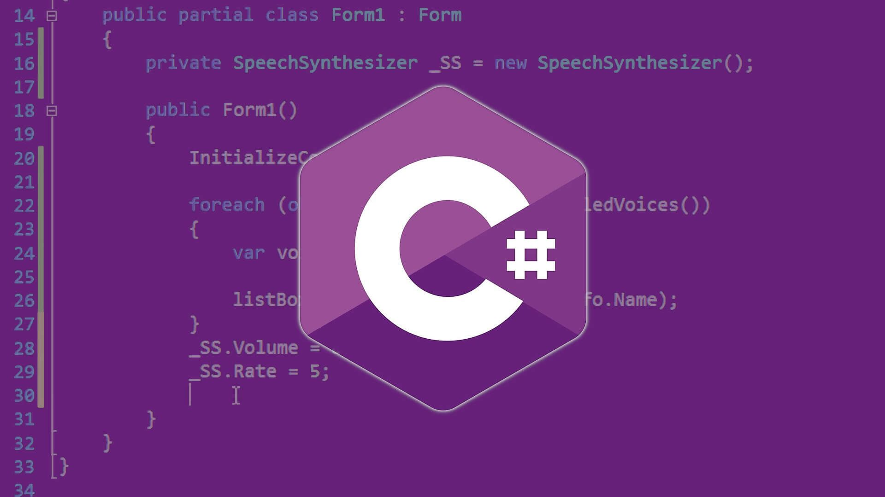

Hình 8 Ngôn ngữ C#

Một số đặc trưng của ngôn ngữ C#:

* C# là một ngôn ngữ ít từ khóa: chỉ có khoảng hơn 80 từ khóa
* C# kết hợp chặt chẽ với nền tảng .NET
* C# và .NET được đánh giá là có design tốt, vì vậy cú pháp và logic rất nhất quán, mã nguồn C# dễ đọc và mở rộng
* C# được thiết kế và phát triển bởi Microsoft nên rất được Microsoft quan tâm và phát triển
* C# có IDE Visual Studio cùng nhiều plug-in vô cùng mạnh mẽ
* Ngôn ngữ lập trình mã nguồn mở, miễn phí với tất cả mọi người
* Hiểu suất cao, tốc độ thực thi nhanh

1. Công cụ hỗ trợ Microsoft Visual Studio:

Microsoft Visual Studio là một môi trường phát triển tích hợp từ Microsoft. Microsoft Visual Studio còn được gọi là “Trình soạn thảo mã nhiều người sử dụng nhất thế giới “, được dùng để lập trình C++ và C# là chính.



Hình 9 Công cụ phát triển Visual Studio

Các tính năng của Visual Studio:

* Biên tập mã
* Trình gỡ lỗi
* Thiết kế
* Windows Forms Designer
* WPF Designer
* Web Designer/ development
* Class designer
* Data designer
* Mapping designer

## **Cở sở dữ liệu Microsoft SQL Server (phiên bản 2016):**

Microsoft SQL Server là một hệ quản trị cơ sở dữ liệu quan hệ được phát triển bởi Microsoft. Là một máy chủ cơ sở dữ liệu, nó là một sản phẩm phần mềm có chức năng chính là lưu trữ và truy xuất dữ liệu theo yêu cầu của các ứng dụng phần mềm khác.

SQL được Microsoft phát triển với nhiều phiên bản khác nhau cho nhiều đối tượng khác nhau với các bộ tính năng khác nhau.



Hình 10 MS SQL Server

Một số ứng dụng của SQL Server:

* Data Integration Scripts
* Truy vấn dữ liệu để phân tích
* Truy vấn thông tin

Các ưu điểm của SQL Server:

* Cài được nhiều phiên bản khác nhau trên cùng một máy
* Duy trì riêng biệt các môi trường sản xuất, phát triển và thử nghiệm
* Giảm thiểu các vấn đề tạm thời trên cơ sở dữ liệu
* Tách biệt các đặc quyền bảo mật
* Duy trì máy chủ dự phòng
* Tiêu chuẩn quy định rõ ràng
* Tính di động

Nhược điểm:

* Chỉ trên hệ điều hành Windows
* Cần thanh toán License để chạy nhiều database

## **ReactJS**



Hình 11 React JS

ReactJS cung cấp các giải pháp cho một số vấn đề dai dẳng nhất của chương trình front-end, cho phép xây dựng các ứng dụng web năng động và tương tác một cách dễ dàng. Nó nhanh chóng, có thể mở rộng, linh hoạt, mạnh mẽ và có một cộng đồng nhà phát triển mạnh mẽ đang phát triển nhanh chóng.

Thiết kế chế độ xem đơn giản cho từng trạng thái trong ứng dụng và React sẽ cập nhật và hiển thị đúng các thành phần khi dữ liệu thay đổi.

Chế độ xem khai báo làm cho mã dễ dự đoán hơn và dễ gỡ lỗi hơn.

Xây dựng các thành phần đóng gói quản lý trạng thái của riêng họ, sau đó soạn chúng để tạo giao dịch người dùng phức tạp.

Vì logic thành phần được viết bằng JavaScript thay vì các mẫu, có thể dễ dàng truyền dữ liệu phong phú thông qua ứng dụng và giữ trạng thái ra khỏi DOM. Nó cho tốc độ phản hồi tuyệt vời khi user nhập liệu bằng cách sử dụng phương pháp mới để render trang web. Có thể phát triển các tính năng mới trong React mà không cần viết lại mã hiện có.

React cũng có thể hiển thị trên máy chủ bằng Node và các ứng dụng di động sử dụng React Native.

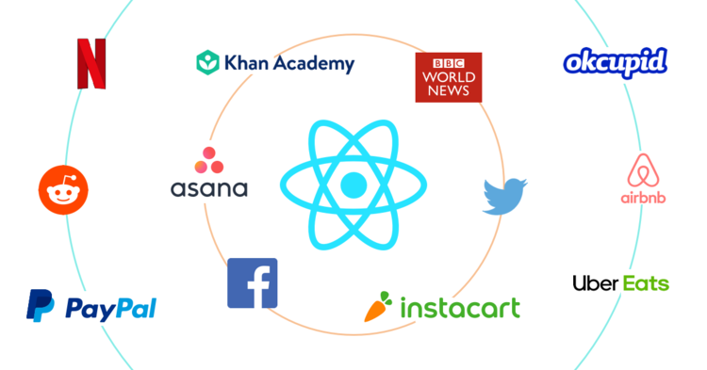

Hình 12 Reactjs đã được nhiều ứng dụng sử dụng

# Chương 2: PHÂN TÍCH THIẾT KẾ HỆ THỐNG THÔNG TIN

## **1. Mô tả hệ thống:**

Web cung cấp các thể loại truyện chữ, truyện tranh cho người dùng có thể tìm kiếm một cách nhanh chóng và hiệu quả.

Người dùng truy cập vào website có thể lựa chọn truyện theo 2 dạng truyện chữ hoặc truyện tranh, theo sở thích chọn thể loại truyện, tên truyện.

Bạn đọc có thể đăng kí tài khoản để theo dõi và bật thông báo truyện, cũng có thể tham gia bình luận, theo dõi và yêu thích truyện

Mỗi tuần, mỗi tháng hệ thống sẽ cập nhật bảng xếp hạng truyện nổi bật.

Bảng xếp hạng sẽ phụ thuộc vào số lượt thích của bạn đọc dành cho mỗi truyện. Ngoài ra bạn đọc có thể đăng kí làm tác giả đăng truyện do chính mình sáng tác hoặc bản thân dịch lại từ ngôn ngữ khác sang tiếng Việt lên web. Bên cạnh đó việc chia sẻ truyện yêu thích qua mạng xã hội sẽ giúp cho web tới nhiều bạn đọc kết nối mọi người chia sẻ đam mê, sở thích đọc truyện.

Các câu hỏi về hệ thống: (Q&A):

Q1/: Người dùng có thể đăng kí tài khoản để lưu trữ truyện yêu thích hay không?

Trả lời: Hệ thống có chức năng đăng kí tài khoản, cho phép người dùng lưu trữ, theo dõi, bật thông báo truyện yêu thích

Q2/: Người dùng có thể tự đăng tác phẩm lên web hay không?

Trả lời: Để đăng tác phẩm lên web cần đăng kí tài khoản tác giả và đợi xét duyệt thành công thì có thể đăng tác phẩm

Q3/: Có thể xóa tác phẩm sau khi đã đăng lên hệ thống không?

Trả lời: Hệ thống cho phép tác giả xóa tác phẩm của mình

Q4/: Bạn đọc có thể bình luận góp ý về tác phẩm của tác giả không?

Trả lời: Hệ thống cho phép bạn đọc bình luận về tác phẩm

## **2. Ý tưởng chức năng**

Sau khi khảo sát các thị trường và nhu cầu về đọc truyện của các bạn đọc, trang web sẽ có những chức năng như sau:

**Độc giả**

Độc giả truy cập vào trang web có thể dễ dàng tìm kiếm các tác phẩm yêu thích của mình, trang web sẽ gởi ý các tác phẩm đang hot nhất, có nhiều lượt xem nhất và mới nhất cho người đọc. Họ có thể tìm kiểm các tác phẩm theo tên và theo tên tác giả họ muốn. Và có thể lưu trữ lại tác phẩm yêu thích của mình trong mục yêu thích.

Một tập truyện thì sẽ có nhiều chương truyện, độc giả sẽ có thể lựa chọn các chương mình muốn đọc, hệ thống sẽ ghi nhận và sau này sẽ giở ý cho họ biết là bạn đã đọc qua chương này. Sau khi đọc họ có thể nhấn thích hoặc không. Ngoài ra sau khi đọc xong họ sẽ bình luận và đánh giá chương đó thông qua mục bình luận để cho các tác giả biết họ cần phải cải thiện ở phần nào.

Các độc giả có thể tương tác với các tác giả bằng việc theo dõi họ. Khi họ có đăng một chương mới của tác phẩm cũ hoặc xuất bản một tác phẩm mới thì họ sẽ nhận được thông báo.

Hình 13 Chức năng độc giả

**Tác giả**

Trang web cũng sẽ mở rộng cho các tác giả nghiệp dư tham gia để thể hiện mình trên ngòi bút. Các độc giả có thể đăng ký làm tác giả và sẽ được các quản trị viên phê duyệt. Sau khi phê duyệt họ sẽ được chuyển đến một giao diện mới để có thể quản lý các tác phẩm của mình và viết truyện đăng lên website.

Các tác giả có thể xem xét các tiến độ lượt xem theo ngày, theo tuần hoặc theo mùa để họ biết những tác phẩm nào đang có tiến triển và thu hút, từ đó họ có thể thúc đẩy sản xuất và viết sẽ hay hơn.

Các tác phẩm sẽ có những bảng thống kê xếp hạng nhiều lượt xem nhất, nhiều lượt yêu thích nhất và nhiều bình luận nhất.

Các tác phẩm (kể cả truyện chữ lẫn truyện tranh) thường sẽ có các ảnh minh họa, ảnh bìa. Tuy nhiên họ muốn lưu lại một bộ ảnh và để đó khi nào cần dùng họ sẽ lấy ra. Vì đôi lúc họ có thể sáng tác trên nhiều thiết bị nên việc lưu trữ ảnh trên thiết bị của họ khá bất tiện. Vì thể trang web sẽ có một vùng chứa để chứa các ảnh của họ tải lên.

Ngoài ra họ có thể theo dõi độ nổi tiếng của mình (lượt theo dõi) và các chương và tác phẩm mình được yêu thích theo ngày, tuần và theo mùa. Họ có thể xem các đánh giá của mình ở tác phẩm và phản hồi lại đánh giá đó (có thể giải thích vì sao nó như thể này mà lại không phải như thể kia) hoặc đơn giản là một lời cảm ơn chân thành đối với các độc giả đưa ra nhận xét đánh giá.

Các tác giả đôi khi họ sẽ không phải là người trực tiếp sáng tác truyện mà họ còn có thể làm dịch giả để biên dịch các tác phẩm ở nước ngoài đem về. Các tác phẩm này sẽ có những tác giả gốc và dịch giả. Ngoài ra một tác phẩm có thể có nhiều tác giả cùng nhau sáng tác, họ thường tập hợp lại thành một nhóm và gọi là nhóm tác giả.

Hình 14 Chức năng tác giả

**Nhóm tác giả**

Nhóm tác giả là một tập hợp các tác giả có cùng lý tưởng sáng tác một hay nhiều tác phẩm. Họ sẽ có một cái tên nhóm cụ thể có một hay nhiều trưởng nhóm để cùng nhau quản lý và một khẩu hiệu nhóm để các độc giả có thể ấn tượng về mình.

Nhóm tác giả có thể viết truyện và được đồng bộ với tất cả các tác giả trong nhóm, họ có thể chỉnh sửa tùy ý và khi đăng tác phẩm thì sẽ có một người đại diện nhóm đăng lên website. Khi hiển thị trên web phần tác giả sẽ để tên nhóm. Các độc giả có thể vào xem nhóm này có những thành viên nào.

Ngoài ra các tác giả có thể tham gia một hay nhiều nhóm khác nhau. Sau khi rời nhóm cũ họ cũng sẽ được lưu lại lịch sử đã từng tham gia nhóm nào đó.

Hình 15 Chức năng nhóm tác giả

**Quản trị viên**

Các quản trị viên là những người trực tiếp quản lý trang web, các phẩm, tác giả, nhóm tác giả và tài khoản đăng ký họ có thể can thiệp và xóa chức năng, khóa hoặc xóa tác phẩm vi phạm, quản lý các bình luận tiêu cực có thể khóa các tài khoản vi phạm và xóa những tài khoản không còn sử dụng nữa để giải phóng bộ nhớ.

**Quản lý tác giả**:

Họ sẽ nhận các thư đăng ký làm tác giả và sau đó chấp thuận và những tài khoản đó sẽ có các chức năng của tác giả như viết truyện, đăng truyện, … Các quản trị viên có thể khóa tạm thời chức năng tác giả hoặc xóa chức năng tác giả của ai đó.

**Quản lý tác phẩm:**

Các quản trị viên sẽ có quyền khóa một tác phẩm nào đó nếu vi phạm và thông báo cho tác giả đó để sửa lại cho đúng. Các tác phẩm bị khóa sẽ không hiển thị trên trang web cho tới khi được mở khóa. Ngoài ra họ cũng có thể xóa một tác phẩm của tác giả nếu đó vi phạm quá nặng hoặc tác phẩm đã không còn ai quản lý.

**Quản lý tài khoản:**

Các quản trị viên sẽ trực tiếp quản lý các tài khoản, họ hoàn toàn có quyền kiểm soát một tài khoản đã làm gì, bình luận ở đâu và trực tiếp xóa những bình luận mà những tài khoản đó vi phạm. Khóa tài khoản trong một khoản thời gian nào đó hoặc khóa vĩnh viễn. Có thể xóa bớt vài tài khoản đã lâu không đăng nhập để giải phóng bộ nhớ.

Tài khoản quản trị viên sẽ được các nhà phát triển cung cấp 1 tài khoản và sau đó họ có thể tạo ra nhiều tài khoản quản trị khác có cùng với quyền hành của mình.

Hình 16 Chức năng quản trị

**Hệ thống**

Hệ thống sẽ đảm nhiệm chức năng giám sát và lưu trữ lại hành động của tài khoản như các tài khoản xem tác phẩm nào, vào giờ nào, phút nào, … Từ đó có thể đưa ra các giợi ý những tác phẩm bạn quan tâm đến cho các độc giả.

Hệ thống cũng có những tính năng bảo mật cho tài khoản ví dụ như đăng nhập sai quá 3 lần thì sẽ bị khóa trong khoản thời gian nào đó, từ đó tài khoản của các độc giả sẽ được bảo vệ một cách an toàn nhất.

Hình 17 Chức năng hệ thống

## **3. Sơ đồ Use-case:**

**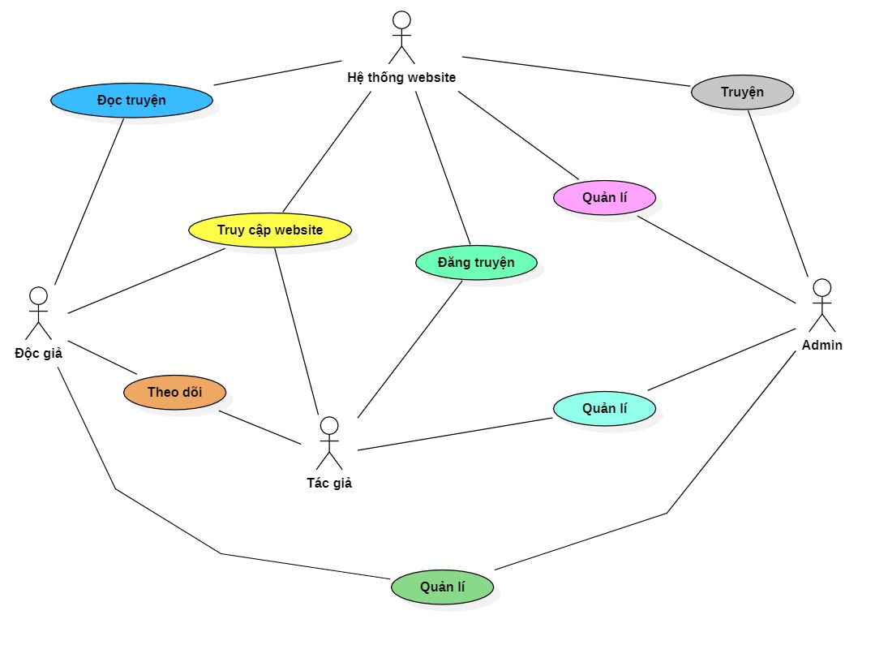**

Hình 18: Use-case tổng quát

* Actor:
* Người dùng:
* Bạn đọc đã đăng kí tài khoản
* Người dùng chưa đăng kí tài khoản
* Đăng kí tác giả
* Theo dõi tác phẩm
* Bình luận tác phẩm
* Yêu thích tác phẩm

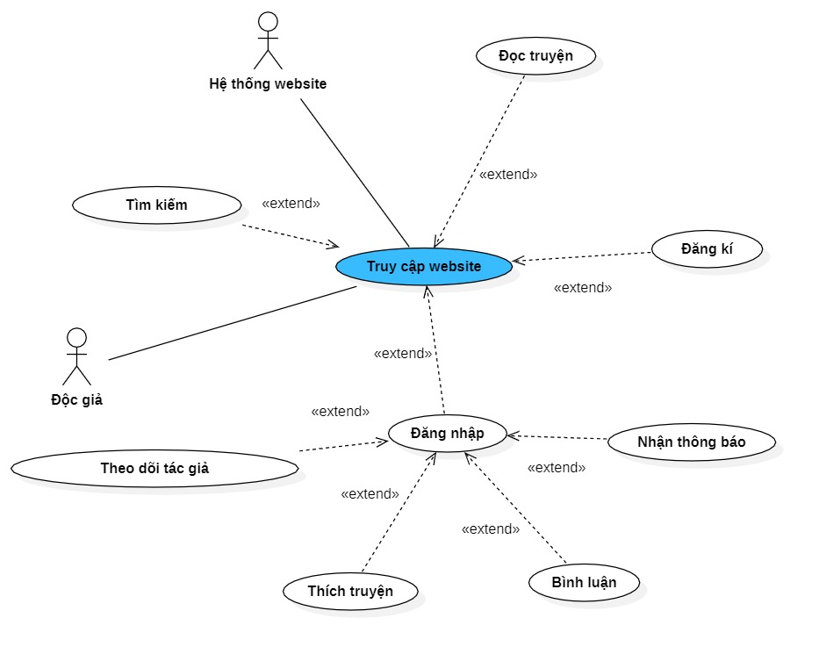

Hình 19: Use-case truy cập website

* Quản lí web:
* Xét duyệt tác giả, tài khoản
* Quản lí tác phẩm
* Quản lí tác giả
* Quản lí tài khoản
* Thống kê truy cập
* Theo dõi các hoạt động trên web

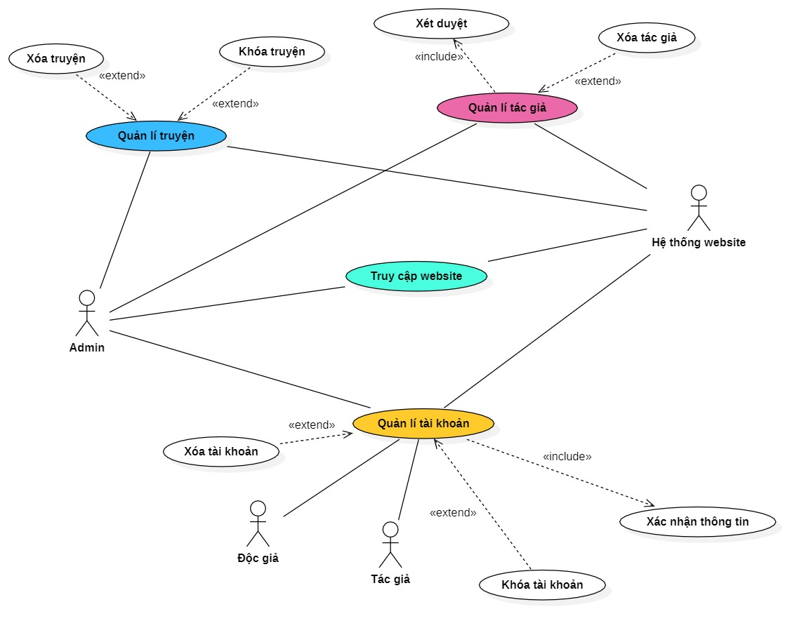

Hình 20:Use-case quản lý website

* Tác giả:
* Đăng tác phẩm
* Xóa tác phẩm

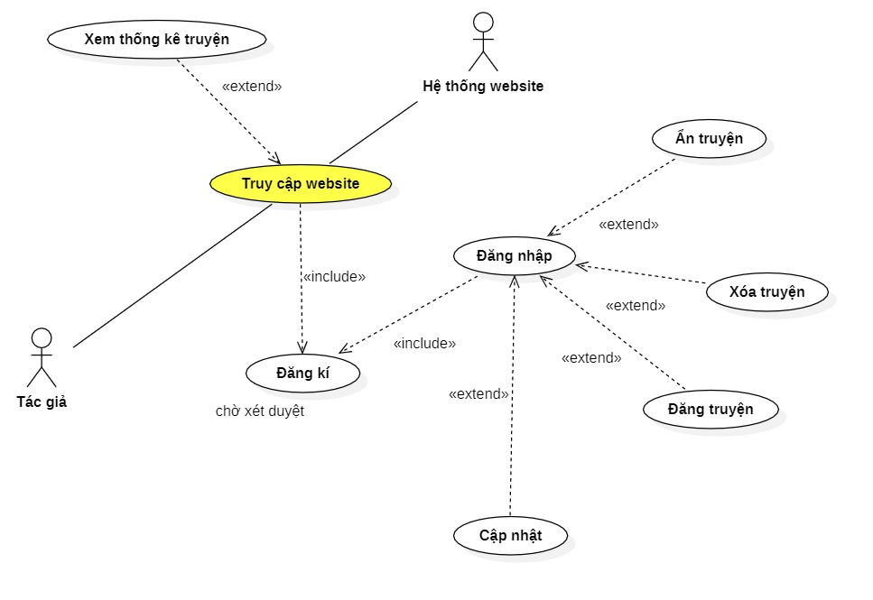

Hình 21: Use-case Tác giả

* Hệ thống website:
* Tạo tài khoản
* Phân quyền

**Đặc tả Use-case:**

|  |  |
| --- | --- |
| **Tên use-case** | **Nội dung** |
| Tên use-case | Truy cập website |
| Mô tả | Cho phép người dùng truy cập vào trang web |
| Actor | Độc giả |
| Sự kiện kích hoạt | 1. Truy cập web 2. Đọc truyện 3. Đăng nhập 4. Bình luận 5. Theo dõi tác giả 6. Yêu thích truyện |
| Tiền điều kiện | 1. Không có 2. Phải đăng nhập 3. Phải có tài khoản đăng nhập 4. Phải đăng nhập 5. Phải đăng nhập 6. Phải đăng nhập |
| Hậu điều kiện | 1. Hiển thị truyện xu hướng 2. Hiển thị nội dung truyện 3. Thông báo đăng nhập 4. Hiển thị bình luận 5. Hiển thi thông báo của tác giả đó 6. Lưu lại danh sách và hiển thị thông báo truyện đó |
| Luồng sự kiện chính | 1. Độc giả truy cập web 2. Độc giả nhấn vào tác phẩm để đọc truyện 3. Độc giả nhấn vào đăng nhập và điền tài khoản và mật khẩu 4. Độc giả viết bình luận trên truyện 5. Độc giả nhấn theo dõi tác giả 6. Độc giả nhấn yêu thích truyện |
| Luồng sự kiện phụ | 1. Web lỗi 2. Yêu cầu đăng nhập 3. Sai mật khẩu hoặc tài khoản 4. Yêu cầu đăng nhập 5. Yêu cầu đăng nhập 6. Yêu cầu đăng nhập |

|  |  |
| --- | --- |
| **Tên use-case** | **Nội dung** |
| Tên use-case | Tác giả |
| Mô tả | Tác giả đăng nhập thành công vào tài khoản |
| Actor | Tác giả, Hệ thống website |
| Sự kiện kích hoạt | 1. Truy cập vào web thành công 2. Đăng kí làm tác giả 3. Đăng nhập vào tài khoản 4. Đăng truyện 5. Xóa truyện 6. Ẩn truyện 7. Xem thống kê về truyện |
| Tiền điều kiện | 1. Đăng nhập vào tài khoản thành công 2. Yêu cầu đăng nhập 3. Phải là tác giả 4. Phải là tác giả 5. Phải là tác giả 6. Phải là tác giả 7. Phải là tác giả |
| Hậu điều kiện | 1. Tác giả truy cập web 2. Đăng kí tác giả chờ xét duyệt 3. Đăng nhập tài khoản 4. Chọn đăng truyện 5. Xóa truyện khi cần thiết 6. Ẩn truyện khi cần thiết 7. Hiển thị thống kê truyện |
| Luồng sự kiện chính | 1. Truy cập web 2. Đăng nhập tài khoản đúng tên đăng nhập và mật khẩu 3. Đã là độc giả |
| Luồng sự kiện phụ | 1. Web lỗi 2. Yêu cầu đăng nhập 3. Đăng nhập không thành công sai tên đăng nhập hoặc mật khẩu 4. Chưa được xét duyệt tác giả |

|  |  |
| --- | --- |
| **Tên use-case** | **Nội dung** |
| Tên use-case | Quản lí web |
| Mô tả | Người quản trị sẽ trực tiếp quản lý web |
| Actor | Admin |
| Sự kiện kích hoạt | 1. Đăng nhập quản trị 2. Truy cập vào trang quản trị 3. Xác nhập thông tin 4. Xóa tài khoản 5. Khóa tài khoản 6. Xét duyệt tác giả 7. Xóa tác giả 8. Xét duyệt truyện 9. Xóa truyện |
| Tiền điều kiện | 1. Đăng nhập đúng tài khoản và mật khẩu quản trị 2. Phải đăng nhập quản trị |
| Hậu điều kiện | 1. Đăng nhập thành công vào web quản trị 2. Hiển thị thông tin tài khoản 3. Hiển thị danh sách tài khoản 4. Hiển thị danh sách tác giả 5. Hiển thị danh sách truyện 6. Xóa truyện thành công 7. Khóa tài khoản thành công 8. Phê duyệt tác giả thành công 9. Phê duyệt truyện thành công 10. Khóa truyện thành công rồi 11. Hiển thị thống kê xu hướng truyện |
| Luồng sự kiện chính | 1. Truy cập vào trang quản trị 2. Có tài khoản với vai trò là người quản trị 3. Quản lí tài khoản 4. Quản lí tác phẩm 5. Quản lí tác giả |
| Luồng sự kiện phụ | Lỗi không đăng nhập được |

## **4. Sơ đồ Class:**

**Từ Use-case ta xác định các lớp**

* Phân tích Use-case “Truy cập website của độc giả” ta xác định được class Truyện, Thể loại truyện, Chương truyện
* Độc giả có thể đăng kí tài khoản nếu chưa có tài khoản, đăng nhập.
* Mỗi Tài khoản đều có thể đăng kí để đăng truyện.
* Hệ thống web được quản lí bởi người quản trị.
* => Ta sẽ gộp chung cả 3 thành 1 là tài khoản
* Mỗi tài khoản có thể xem truyện và thích chúng. Các tác giả có thể dựa vào đó để đánh giá thống kê.
* Sau khi đọc truyện họ sẽ bình luận và đánh giá.
* Nếu các tác giả hoặc truyện của độc giả đã yêu thích hoặc theo dõi thì sẽ nhận được thông báo nếu có một sự cập nhật mới.
* => Ta sẽ gọi chung tất cả là hành động của tài khoản và ta có class tương tự.
* Để thuận tiện cho việc quản lý hình ảnh của các tác giả ta sẽ có class Quản lý ảnh để tiện lưu trữ và quản lý ảnh cho tác giả
* Nhiều tác giả tạo thành một tài khoản để đăng truyện xác định được class Nhóm tác giả, trong.
* Vì mỗi tác giả có thể tham gia nhiều nhóm khác nhau nên ta sinh ra class thành viên
* Một hoặc nhiều tác giả có thể cùng lúc không chung nhóm sáng tác tác phẩm nên ta sinh ra thêm lớp truyện – tác giả
* **Phân tích thuộc tính và phương thức**

**Thể loại:**

* Là các thể loại truyện, mỗi thể loại sẽ có nhiều truyện, nhưng truyện chỉ có duy nhất 1 thể loại.
* Thể loại bao gồm các thuộc tính như:
  + Mã loại
  + Tên Loại
  + Ngày tạo
* Các phương thức bao gồm:
  + Thêm thể loại
  + Sửa thể loại
  + Xóa thể loại
  + Tìm kiếm thể loại

**Truyện:**

* Đây là nơi chứa những tác phẩm truyện được các tác giả cập nhật lên website, nơi người dùng truy cập xem nội dung tương ứng với mỗi bộ truyện có một mã truyện riêng biệt, là truyện tranh hoặc là truyện chữ, một truyện có thể chứa yếu tố của nhiều thể loại.
* Tuy nhiên các quản trị cũng cần phải thống kê những truyện đọc hằng ngày để xem xét đánh giá truyện có lên xu hướng hay không và quyết định cho đầu tư câu truyện đó.
* Khi một truyện mới được xuất bản các thành viên theo dõi sẽ được nhận thông báo để họ kịp thời xem.
* Thực thể truyện gồm các thuộc tính như:
  + Mã truyện
  + Tên truyện
  + Tác giả
  + Ngày tạo
  + Ngày đăng
  + Tạm ẩn
  + Đã duyệt
  + Khóa
  + Loại truyện
  + Tình trạng
  + Ảnh bìa
  + Mô tả
* Các phương thức bao gồm:
  + Thêm truyện
  + Sửa truyện
  + Cập nhật lượt thích
  + Tìm kiếm
  + Gửi thông báo

**Chương truyện:**

* Một bộ truyện gồm một hoặc nhiều chương với mỗi chương là một mã phân biệt
* Các chương cũng cần thống kê những lượt xem, lượt thích của mình để cho các tác giả biết cần cải thiện chỗ nào bị thiếu sót, từ đó có thể giúp lên tay nghề với họ.
* Khi một chương mới được xuất bản các thành viên theo dõi sẽ được nhận thông báo để họ kịp thời xem.
* Các thuộc tính bao gồm:
  + Mã truyện
  + Số chương
  + Tên chương
  + Ngày tạo
  + Đăng
  + Nội dung
* Các phương thức bao gồm:
  + Thêm chương
  + Sửa chương
  + Xóa chương
  + Cập nhật lượt xem và lượt thích
  + Gửi thông báo

**Tài khoản:**

* Người dùng khi truy cập vào trang để sử dụng được toàn bộ chức năng của website cần đăng kí tài khoản, mỗi một tài khoản có duy nhất một mã tài khoản nhất định.
* Các tài khoản sẽ nhận được những thông báo từ hệ thống hay từ những thông báo do các quản trị viên viết để có thể năm bắt tình hình.
* Gồm các thuộc tính:
  + Mã tài khoản
  + Họ và tên
  + Mail
  + Mật khẩu
  + Số điện thoại
  + Ngày tạo
  + Tình trạng
  + Ngày khóa
  + Avatar
* Các phương thức bao gồm :
  + Đăng ký tài khoản
  + Đăng nhập
  + Khóa
  + Xóa
  + Nhận thông báo
  + Tìm kiếm
  + Đăng kí tác giả
  + Đăng kí Admin
  + Duyệt tác giả
  + Duyệt truyện
  + Khóa tác giả
  + Xóa tác giả
  + Xóa bình luận
  + Gửi thông báo
  + Xóa truyện
  + Khóa truyện
  + Ẩn truyện
  + Yêu cầu vào nhóm

**Nhóm tác giả :**

* Một tài khoản đại diện cho nhiều tác giả tham gia viết/ chỉnh sửa đăng truyện lên website, mỗi nhóm tác giả có một mã riêng biệt
* Các nhóm tác giả sẽ có những thành viên của tác giả. Và khi các thành viên này yêu cầu tham gia cần có nhóm trưởng phê chuẩn để có thể tham gia.
* Các thành viên sau thời gian có thể rời nhóm bỏ đi và đi tìm nhóm khác.
* Trưởng nhóm có thể gửi thông báo cho toàn thành viên trong nhóm.
* Gồm các thuộc tính :
  + Mã nhóm
  + Tên nhóm
  + Ngày thành lập
  + Người thành lập
  + Tình trạng
  + Khẩu hiệu
* Các phương thức bao gồm:
  + Tạo nhóm
  + Xem danh sách thành viên
  + Tìm kiếm
  + Sửa nhóm
  + Xóa nhóm
  + Xem danh sách truyện

**Thành viên:**

* Một nhóm tác giả gồm nhiều tài khoản, nhiều người với mã thành viên riêng biệt liên kết với mã nhóm, mã tác giả.
* Mỗi thành viên trong nhóm đều có quyền được đóng góp ý kiến của mình với những tác phẩm trong nhóm và họ hoàn toàn có quyền được chỉnh sửa những tác phẩm trong nhóm đã viết.
* Các thành viên họ sẽ biểu quyết đưa ra những thành viên ưu tú để có thể bầu một nhóm trưởng tốt.
* Các nhóm trưởng sẽ có nhiệm vụ phê duyệt thành viên, kích thành viên khỏi nhóm và đăng tác phẩm nhóm lên.
* Gồm các thuộc tính:
  + Mã tài khoản
  + Mã nhóm
  + Ngày vào nhóm
  + Vai trò
  + Ghi chú
  + Đã duyệt
* Các phương thức bao gồm:
  + Duyệt thành viên
  + Xóa thành viên
  + Rời nhóm
  + Viết truyện
  + Sửa truyện
  + Trao đổi
  + Thăng chức nhóm trưởng

**Quản lý hình ảnh:**

* Lưu trữ hình ảnh/ tranh được các tác giả/ nhóm tác giả cập nhật trên website với mỗi ảnh là một mã và tương ứng với mã ảnh là mã tác giả - người đăng
* Gồm các thuộc tính:
  + Mã ảnh
  + Mã tác giả
  + URL
* Các phương thức bao gồm:
  + Thêm ảnh
  + Sửa ảnh
  + Xóa ảnh

**Hành động của tài khoản**

* Các hành động như xem truyện, thích truyện, theo dõi tác giả, bình luận, đánh giá, thông báo, trao đổi trong nhóm… đểu sẽ được lưu tại hành động của tác giả và phân biệt mỗi hành động này là thuộc tính loại hành động.
* Gồm các thuộc tính:
* Mã hành động
* Mã truyện
* Số chương
* Loại hành động
* Ngày hành động
* Mã tài khoản
* Ghi chú
* Đã xem
* Tác giả
* Phản hồi
* Mã nhóm
* Các phương thức bao gồm:
* Xem
* Thích truyện
* Thích chương
* Bình luận
* Trao đổi nhóm
* Thông báo
* Đánh giá

**Truyện\_Tác giả:**

* Các thuộc tính gồm:
* Mã truyện
* Mã tác giả
* Vai trò
* Nhóm

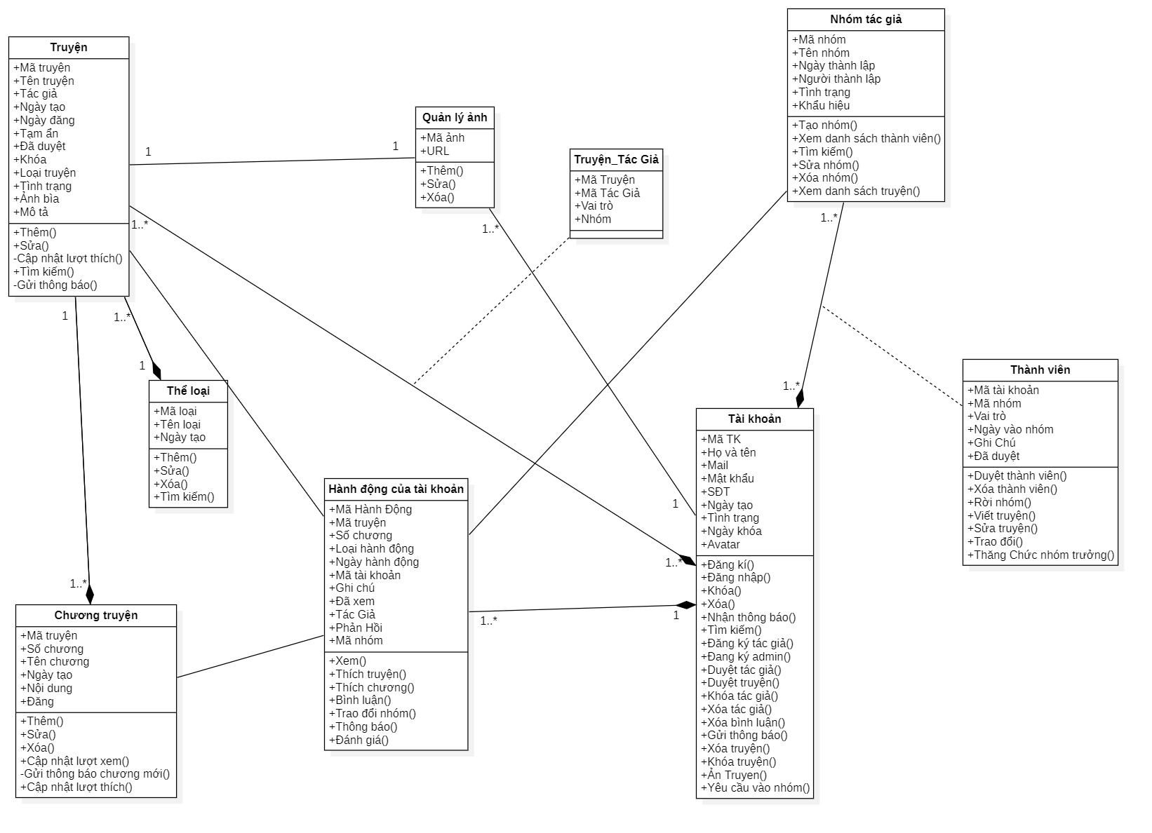

Hình 22: Sơ đồ class

## **5. Sơ đồ tuần tự:**

**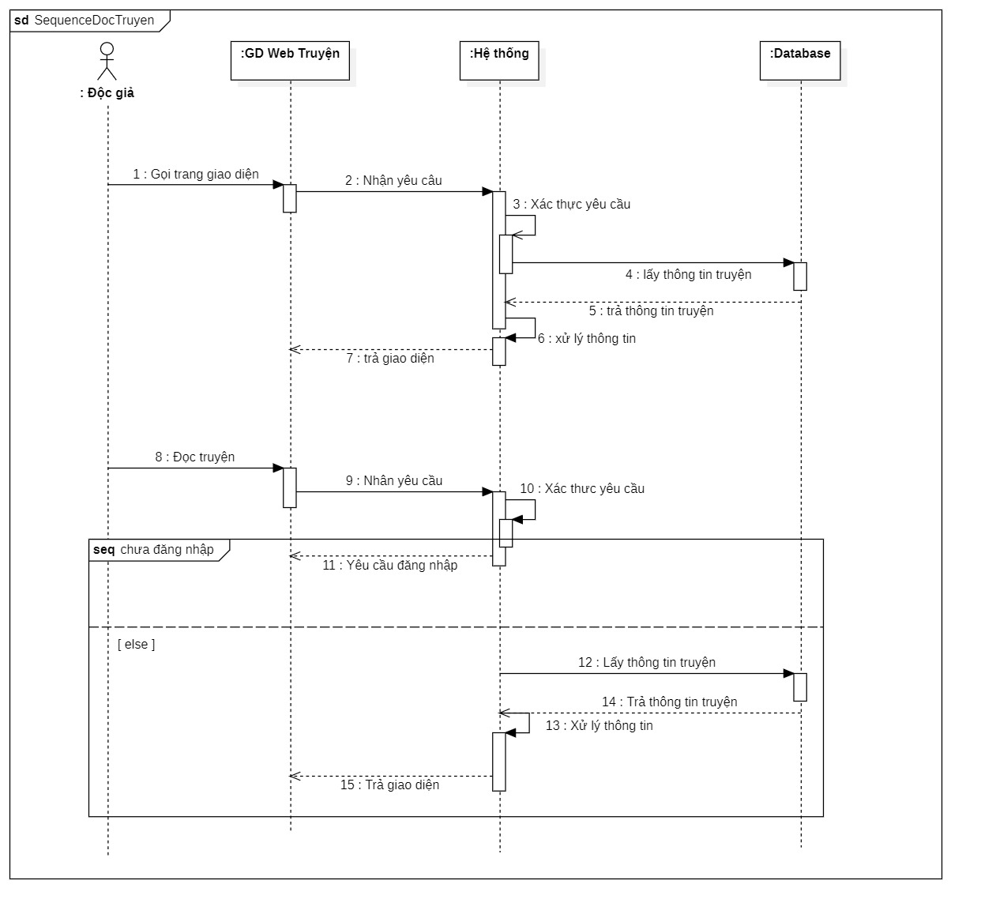**

Hình 23: Sequence Đọc Truyện

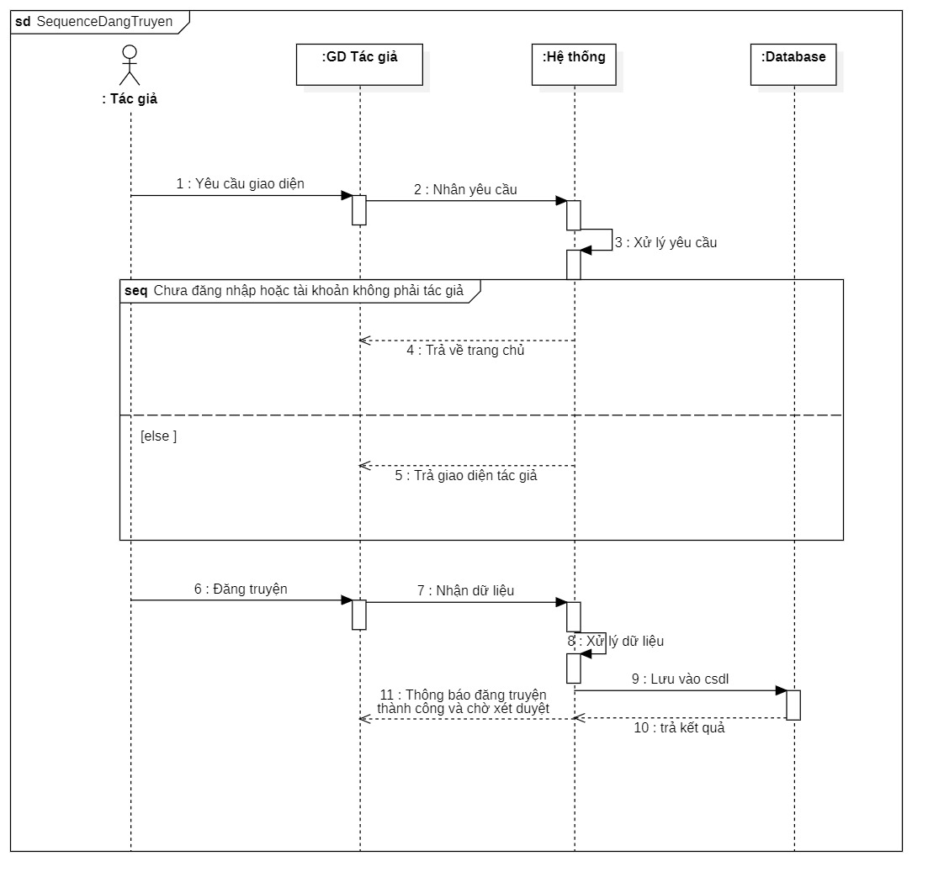

Hình 24: Sequence Đăng Truyện

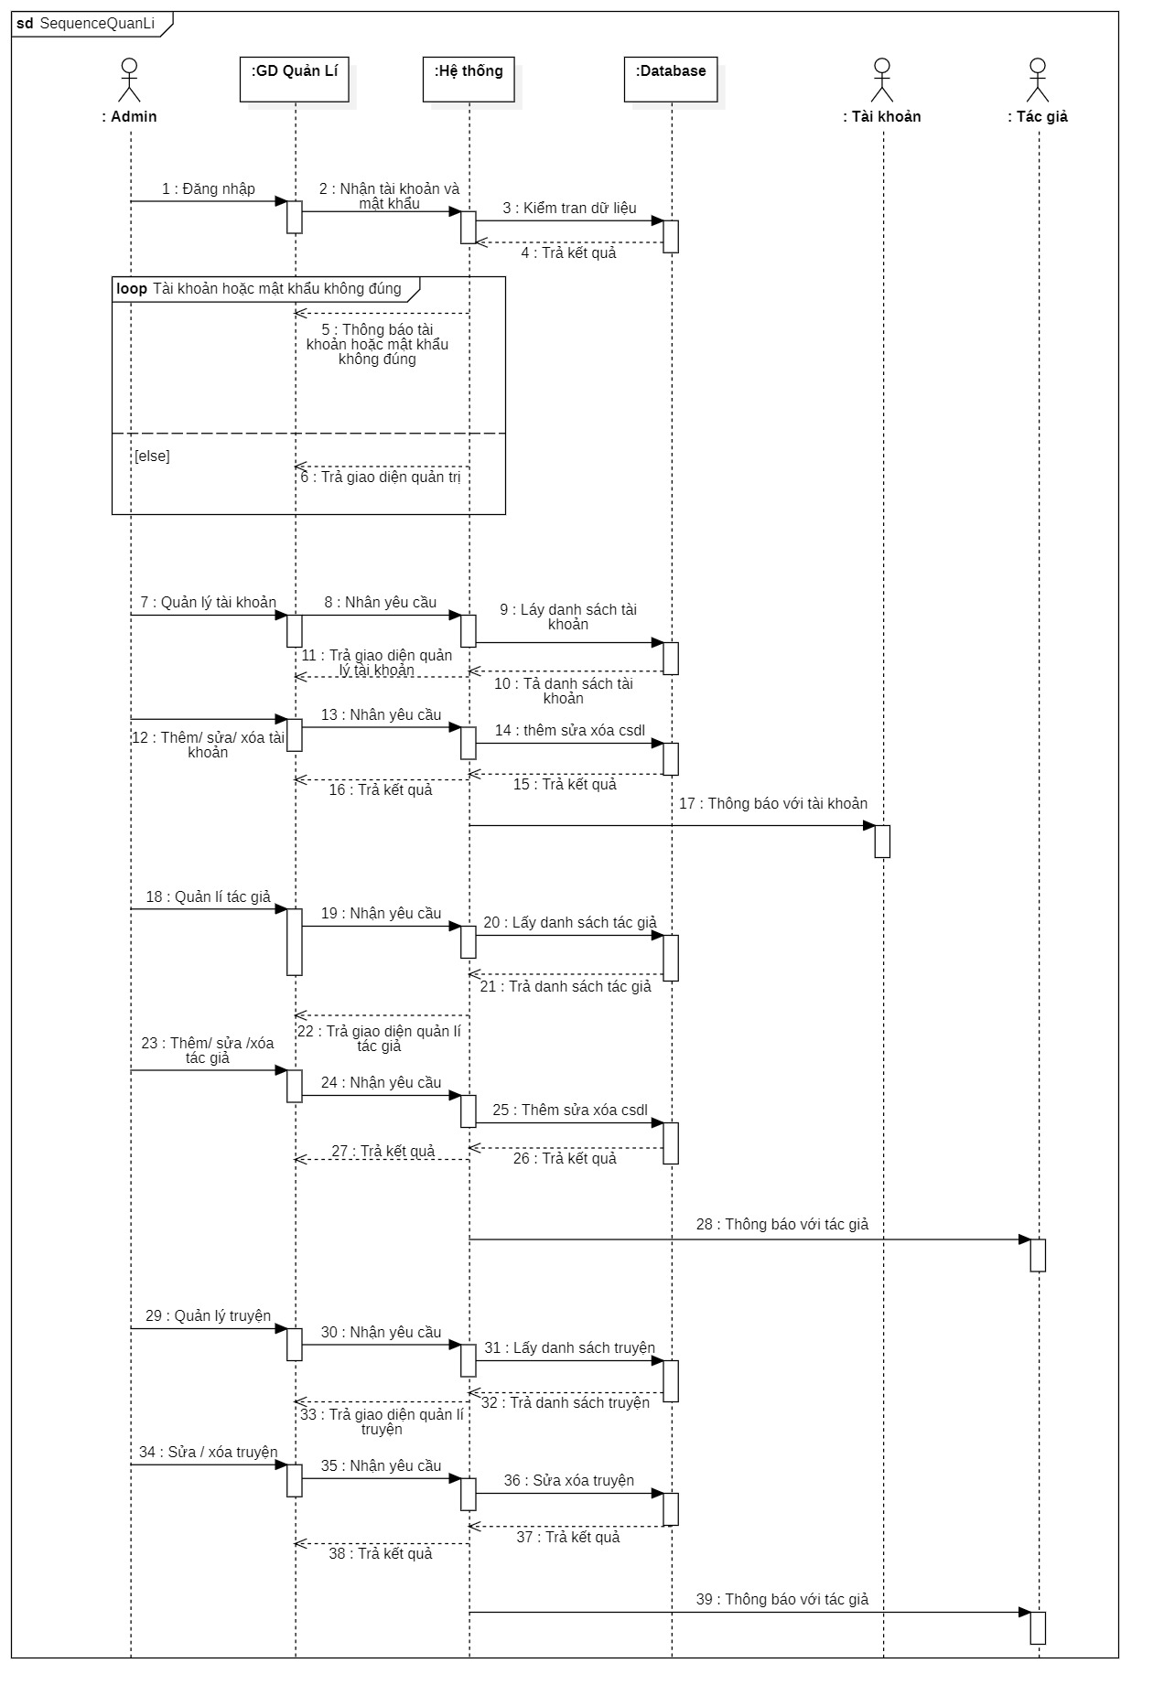

Hình 25: Sequence Quản Lí

## **6. Sơ đồ hoạt động:**

**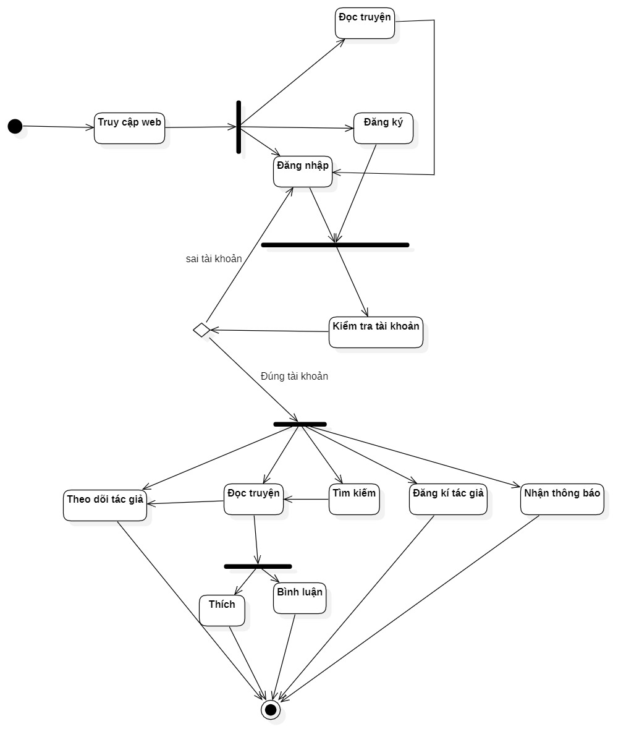**

Hình 26: Sơ đồ hoạt động đọc truyện

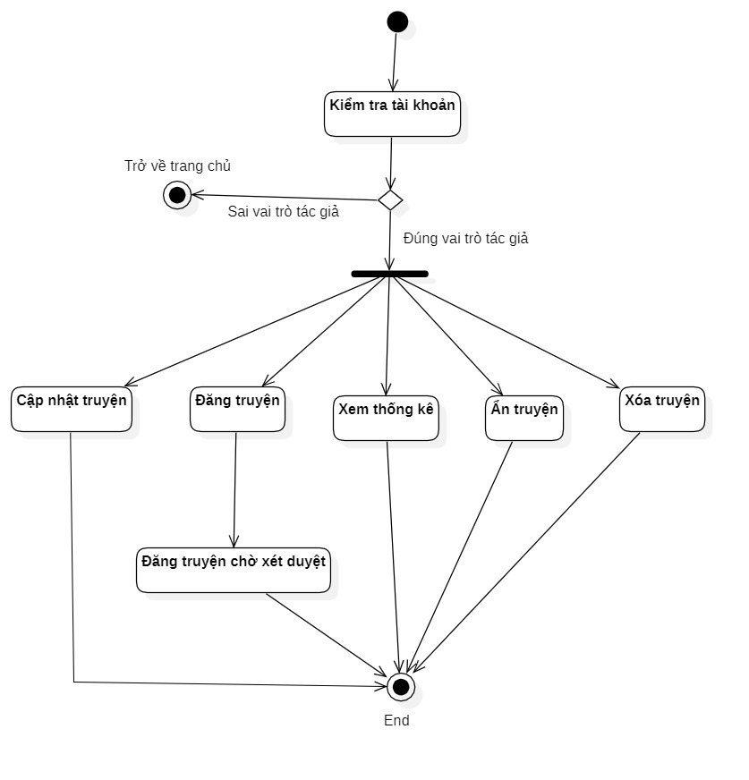

Hình 27: Sơ đồ hoạt động đăng truyện

**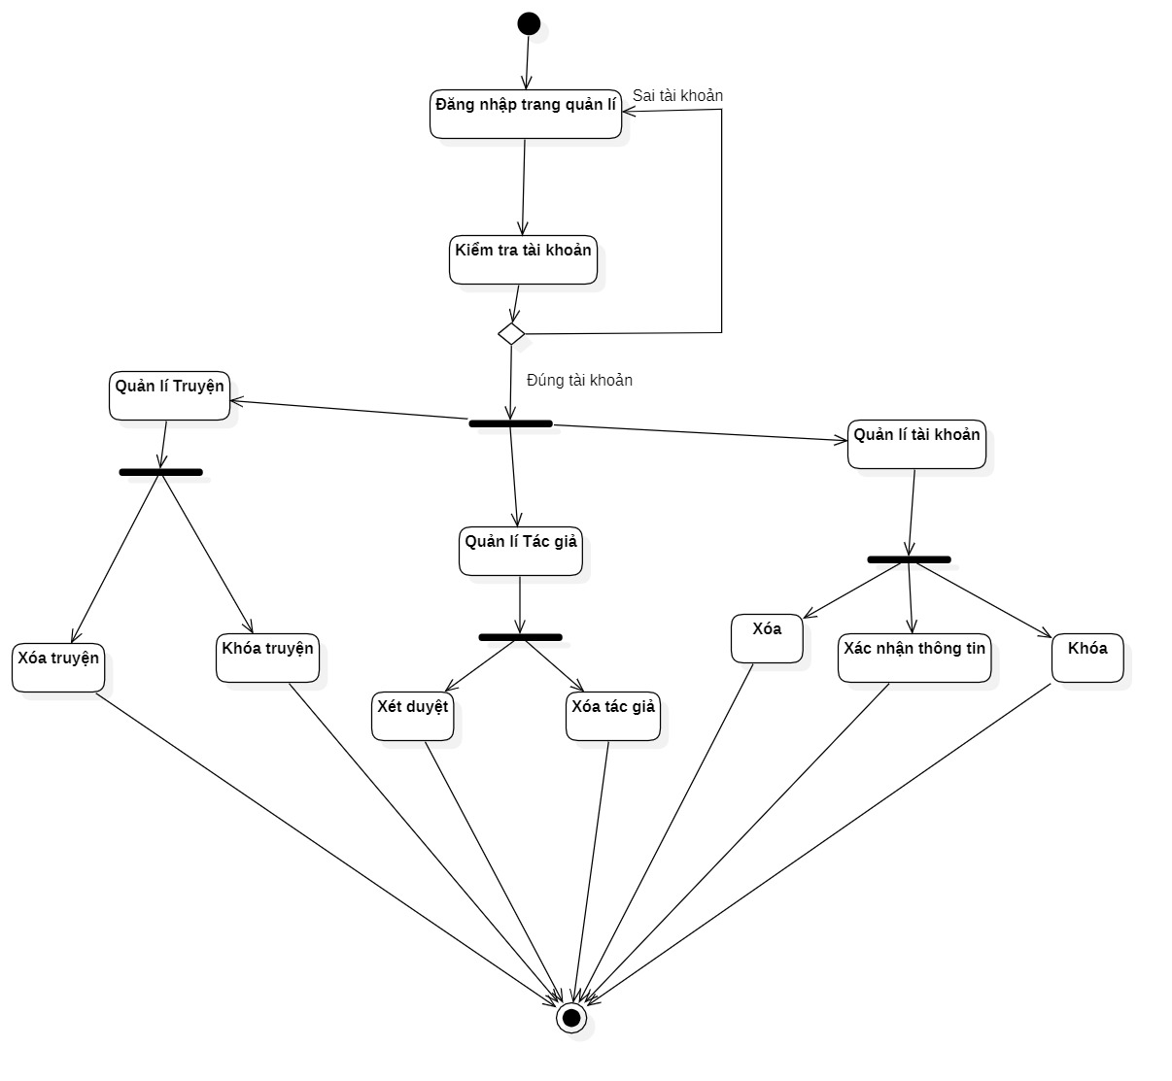**

Hình 28: Sơ đồ hoạt động Quản lí

## **7. Sơ đồ cơ sở dữ liệu**

Từ sơ đồ class ta sơ đồ cơ sở dữ liệu như sau:



Hình 29 Cơ sở dữ liệu

# CHƯƠNG 3: XÂY DỰNG SẢN PHẨM

## **1. Trang công khai:**

* Trang chủ: Đây là trang hiển thị 20 truyện được cập nhật gần nhất, theo loại truyện khi người dùng truy cập

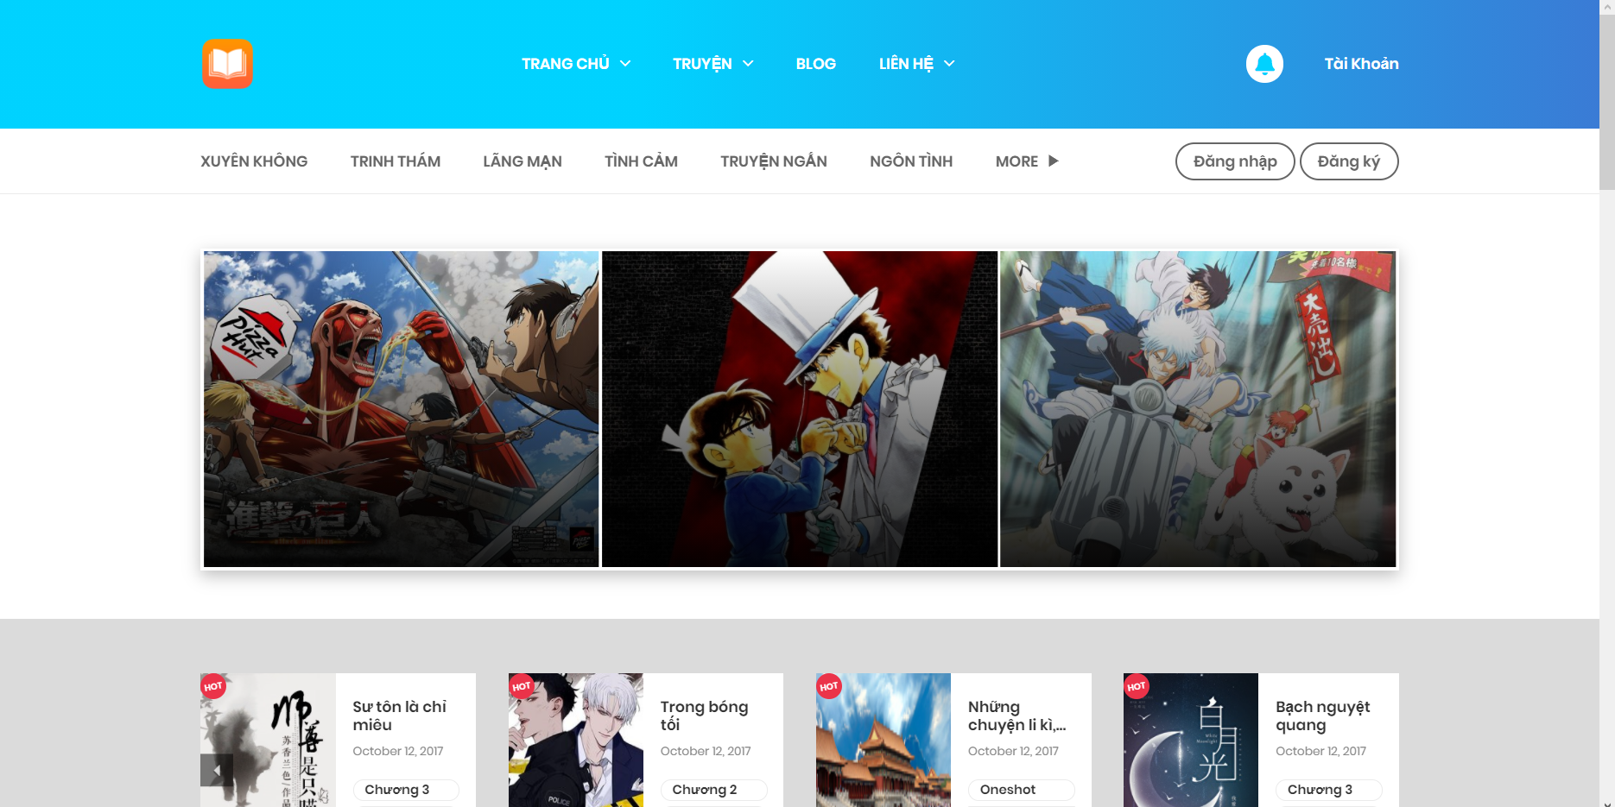

Thể loại

Hình 30: Trang chủ 1-1

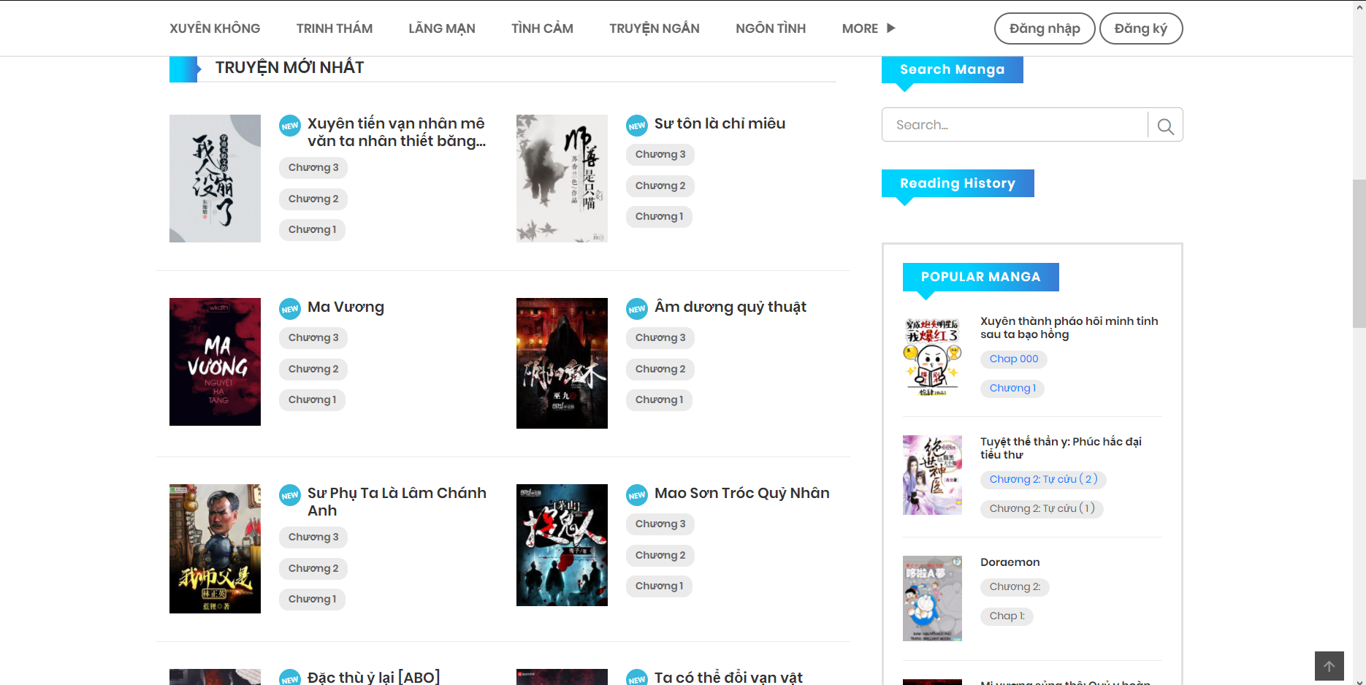

Nút trở về đầu trang

Hình 31: Trang chủ 1-2

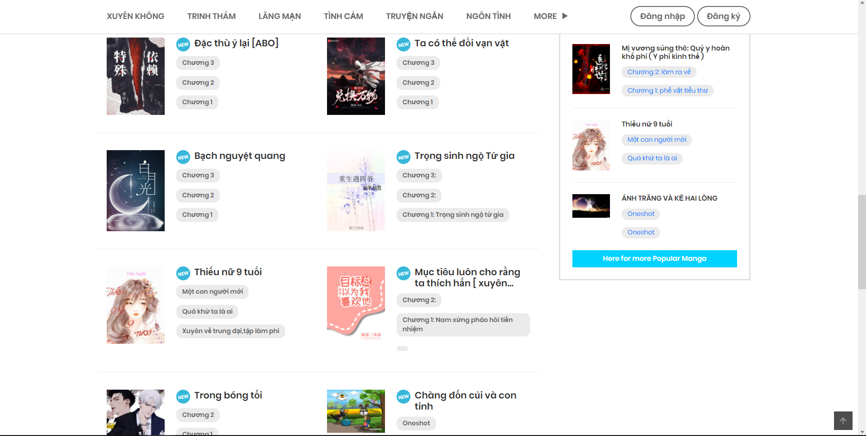

Truyện phổ biến

Các truyện mới cập nhật

Hình 32: Trang chủ 1-3

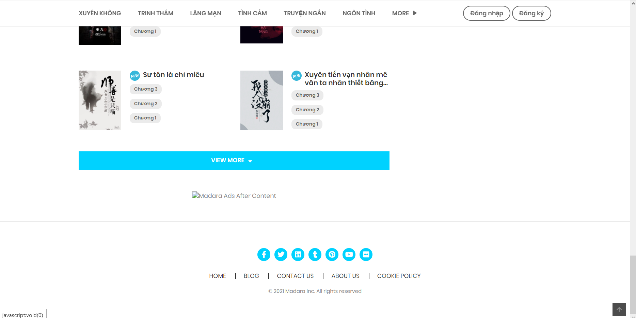

Click chọn để xem thêm truyện

Hình 33: Trang chủ 1-4

Tìm kiếm truyện: tìm kiếm theo từ khóa có dấu hoặc không dấu, chỉ cần có cùng từ khóa trang sẽ hiển thị kết quả

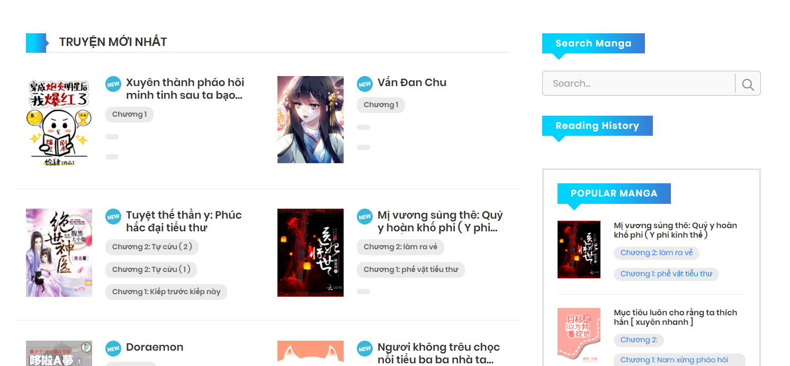

Tìm kiếm

Hình 34

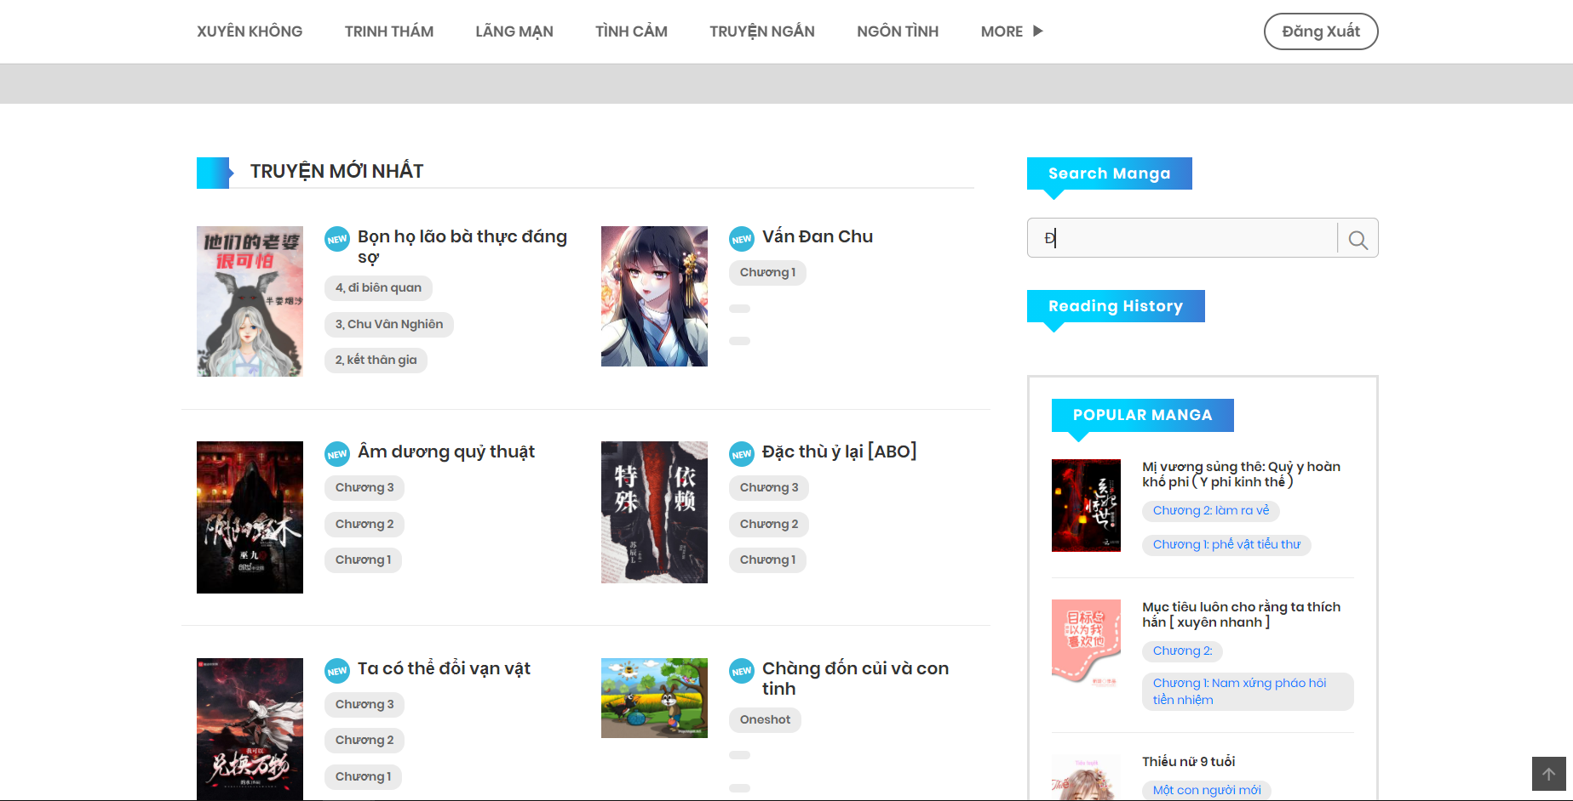

Các kết quả có cùng từ khóa

Có dấu hoặc không dấu

Nhập từ khóa

Hình 35: Kết quả tìm kiếm

### Liên hệ:

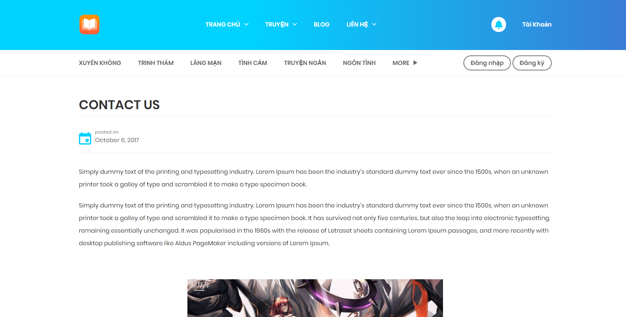

Hình 36: Liên hệ 1-1

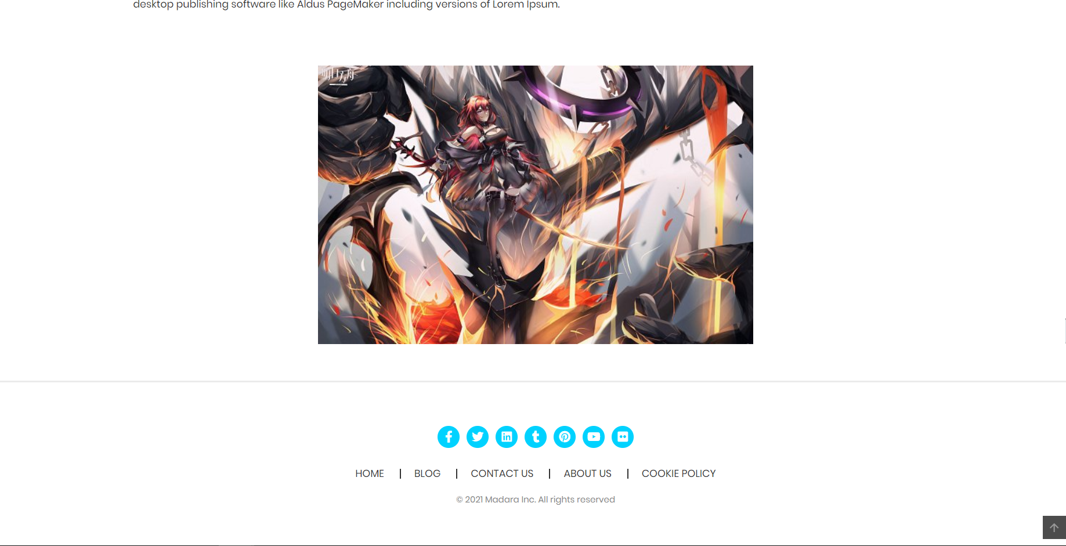

Hình 37: Liên hệ 1-2

* Đăng nhập: người dùng muốn đọc truyện cần đăng nhập vào tài khoản đã đăng kí thành viên trước đó hoặc tác giả muốn đăng tác phẩm cần đăng nhập vào tài khoản tác giả

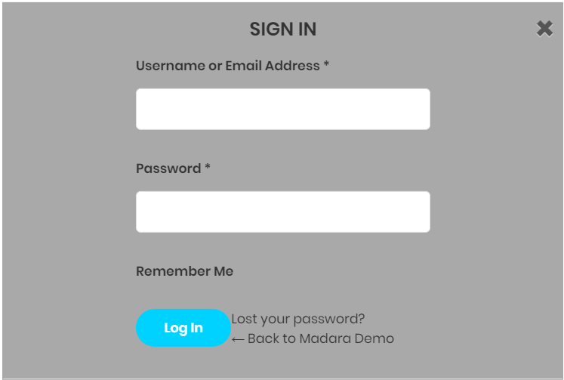

Hình 38: Sign in

* Giao diện trang chủ sau khi đăng nhập

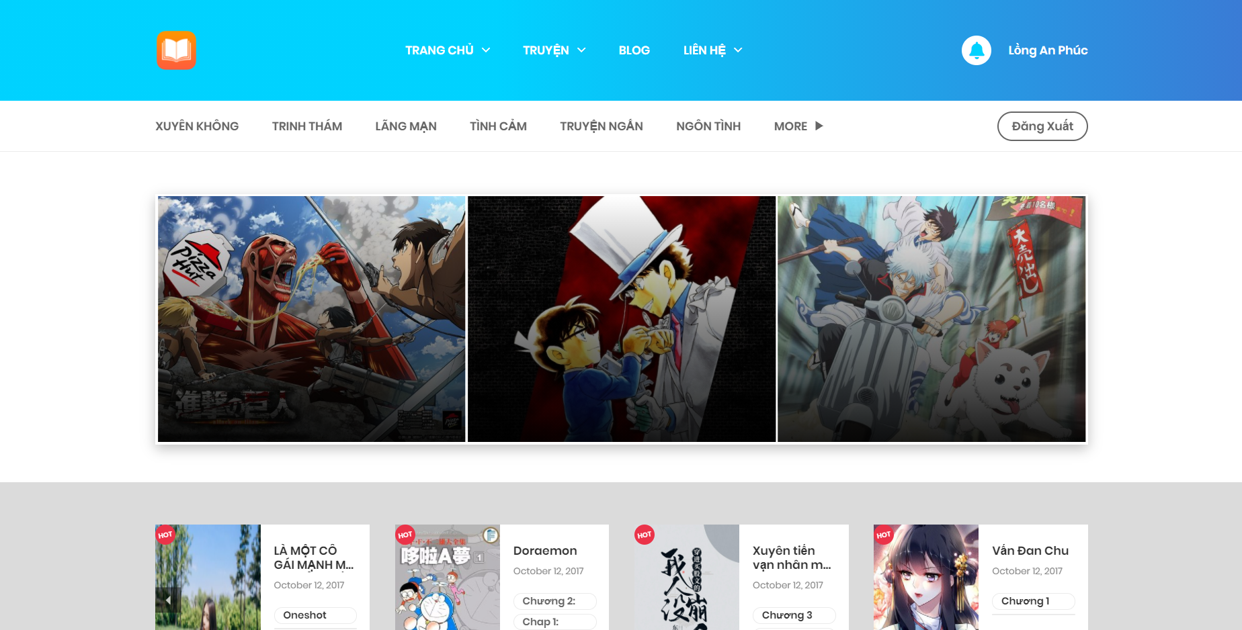

Tên tài khoản

Click vào tên để đến trang cài đặt tài khoản

Hình 39: Tài khoản đã đăng nhập

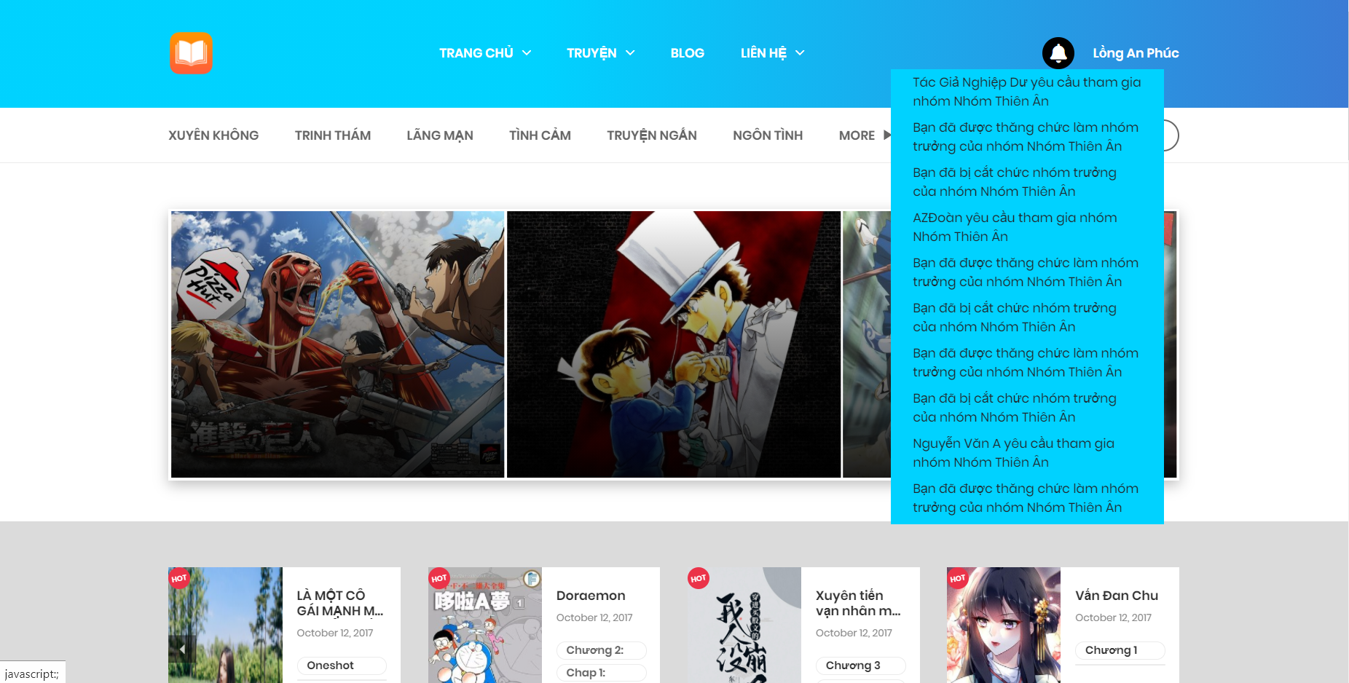

Xem thông báo

Hình 40: Thông báo

### Xem thông tin mô tả truyện

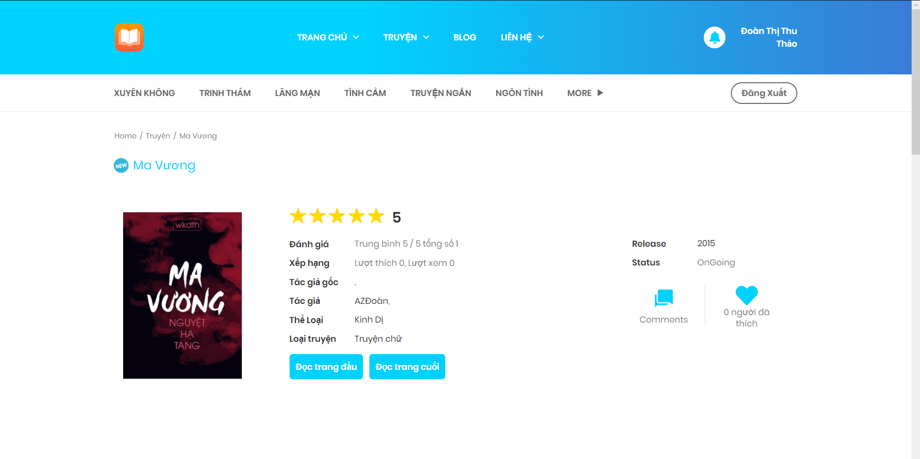

Thích truyện

Bình luận

Trung bình đánh giá

Hình 41: Mô tả truyện 1-1

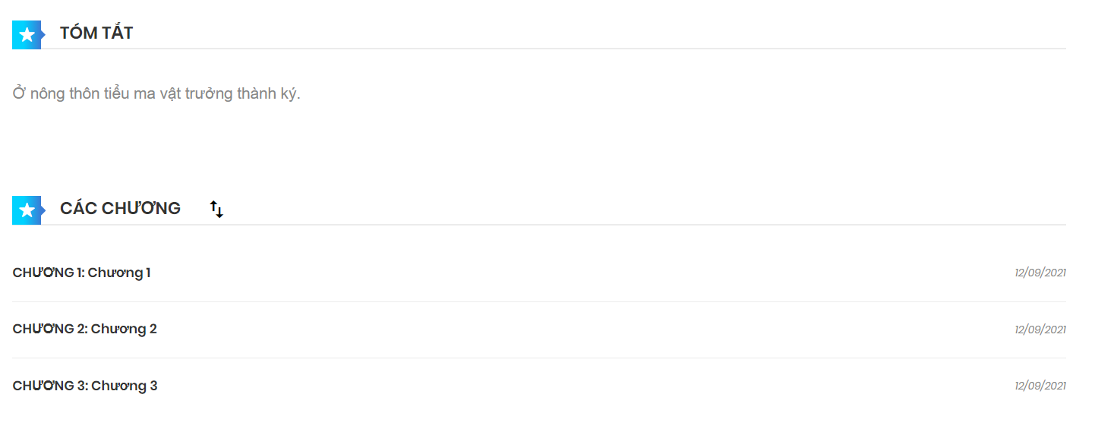

Mô tả

Các chương truyện

Hình 42: Mô tả truyện 1-2

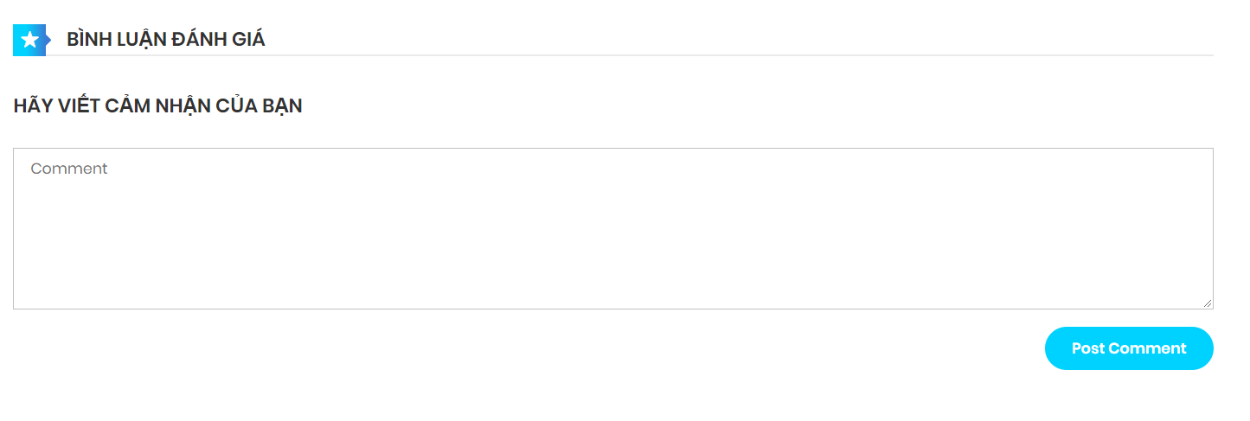

Viết bình luận

Hình 43: Mô tả truyện 1-3

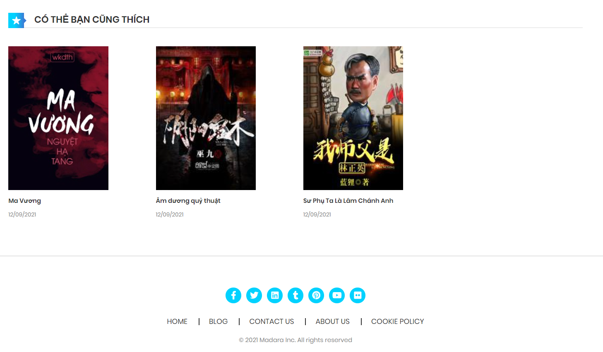

Các truyện cùng thể loại

Hình 44: Mô tả truyện 1-4

* Đăng kí: Không có tài khoản cần đăng kí làm thành viên của web

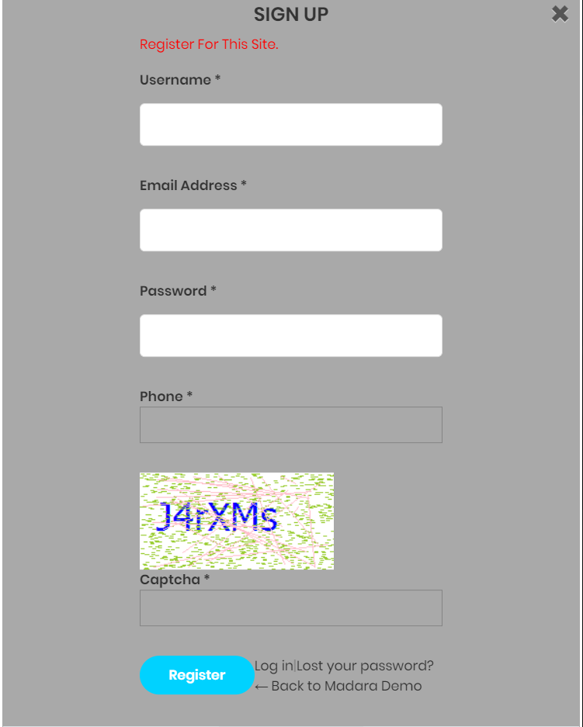

Hình 45: Đăng kí

### Trang nội dung truyện

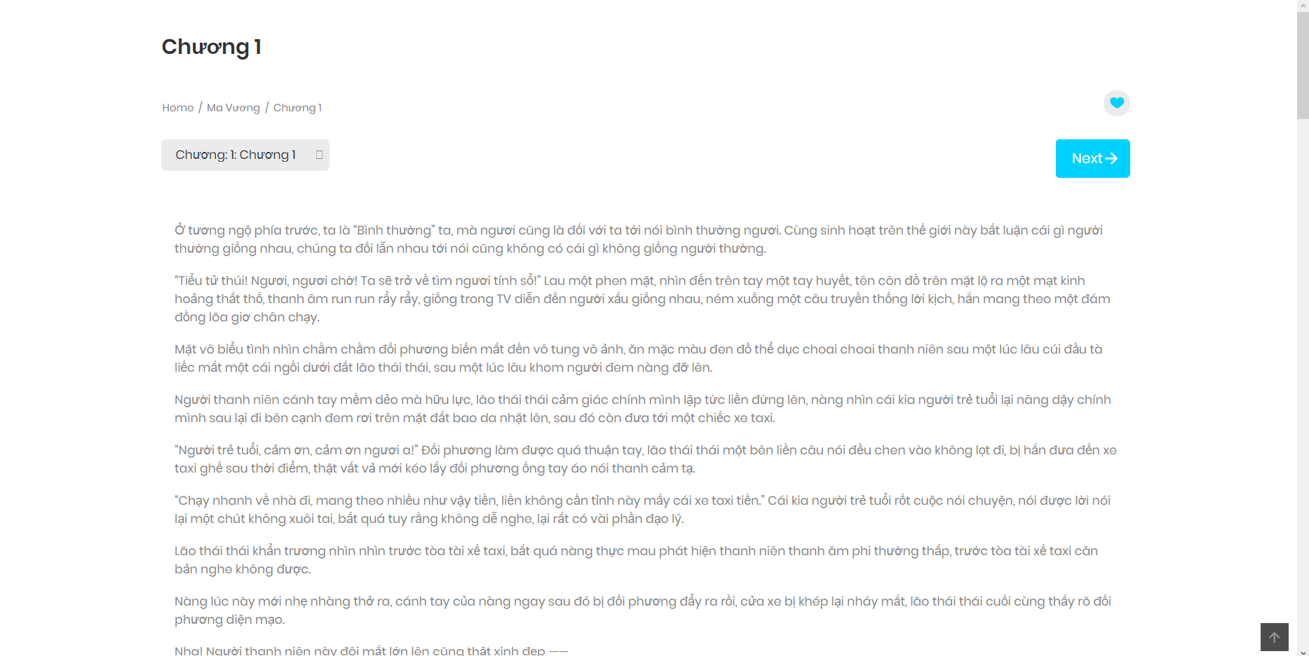

Đường dẫn

Thích chương

Hình 46: Nội dung truyện chữ 1-1

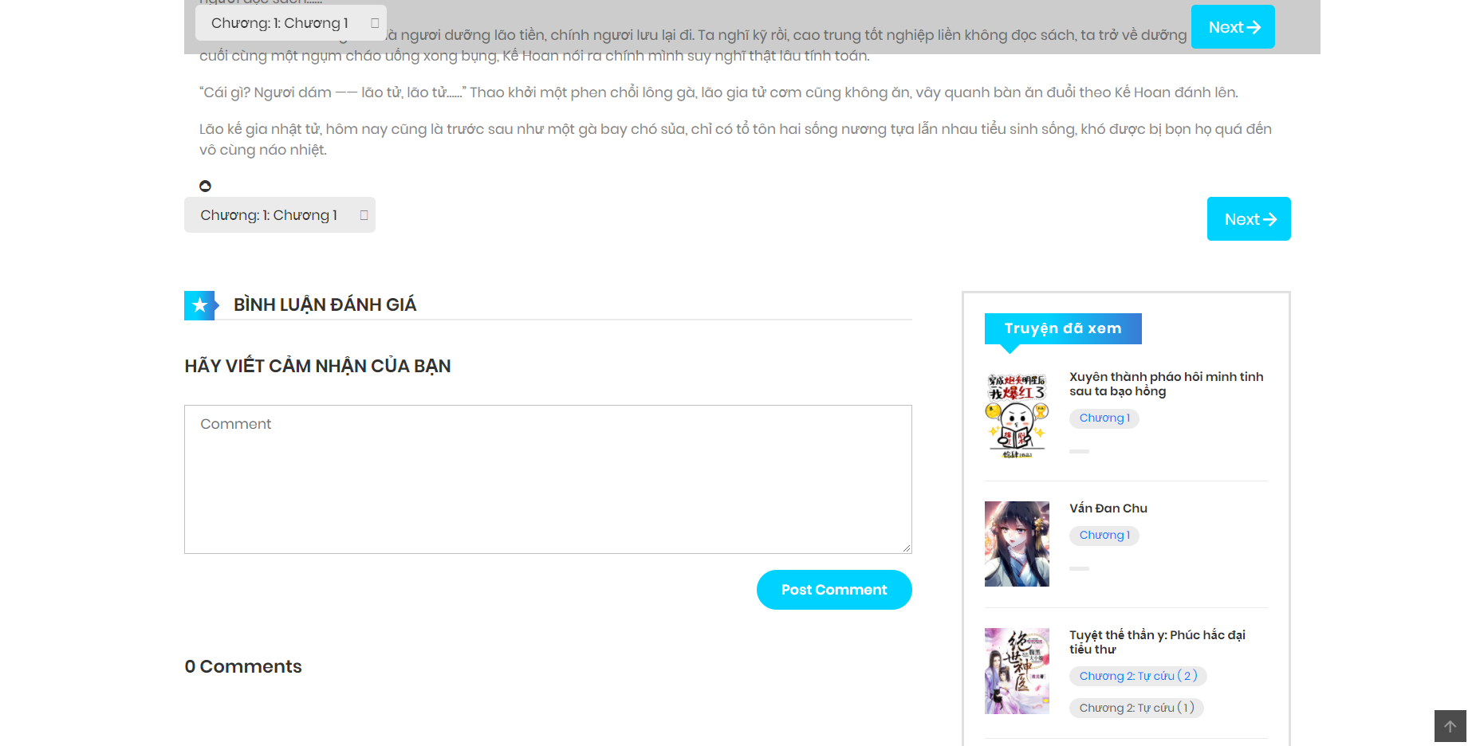

Chọn chương

Chương tiếp theo

Viết bình luận

Hình 47: Nội dung truyện chữ 1-2

### Trang nội dung truyện tranh

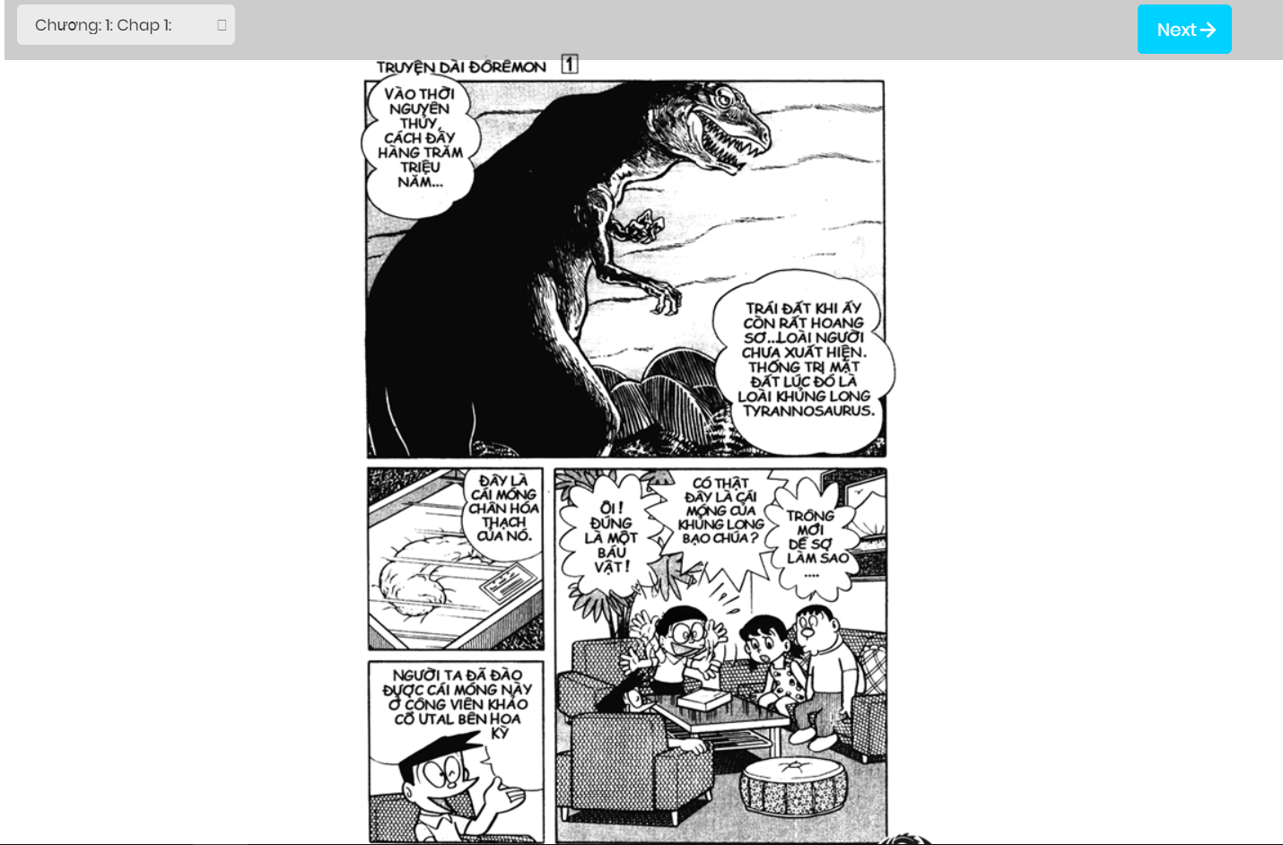

Click bên phải để sang ảnh mới

Click bên trái để trở lại ảnh đã xem

Hình 48: Nội dung truyện tranh 1-1

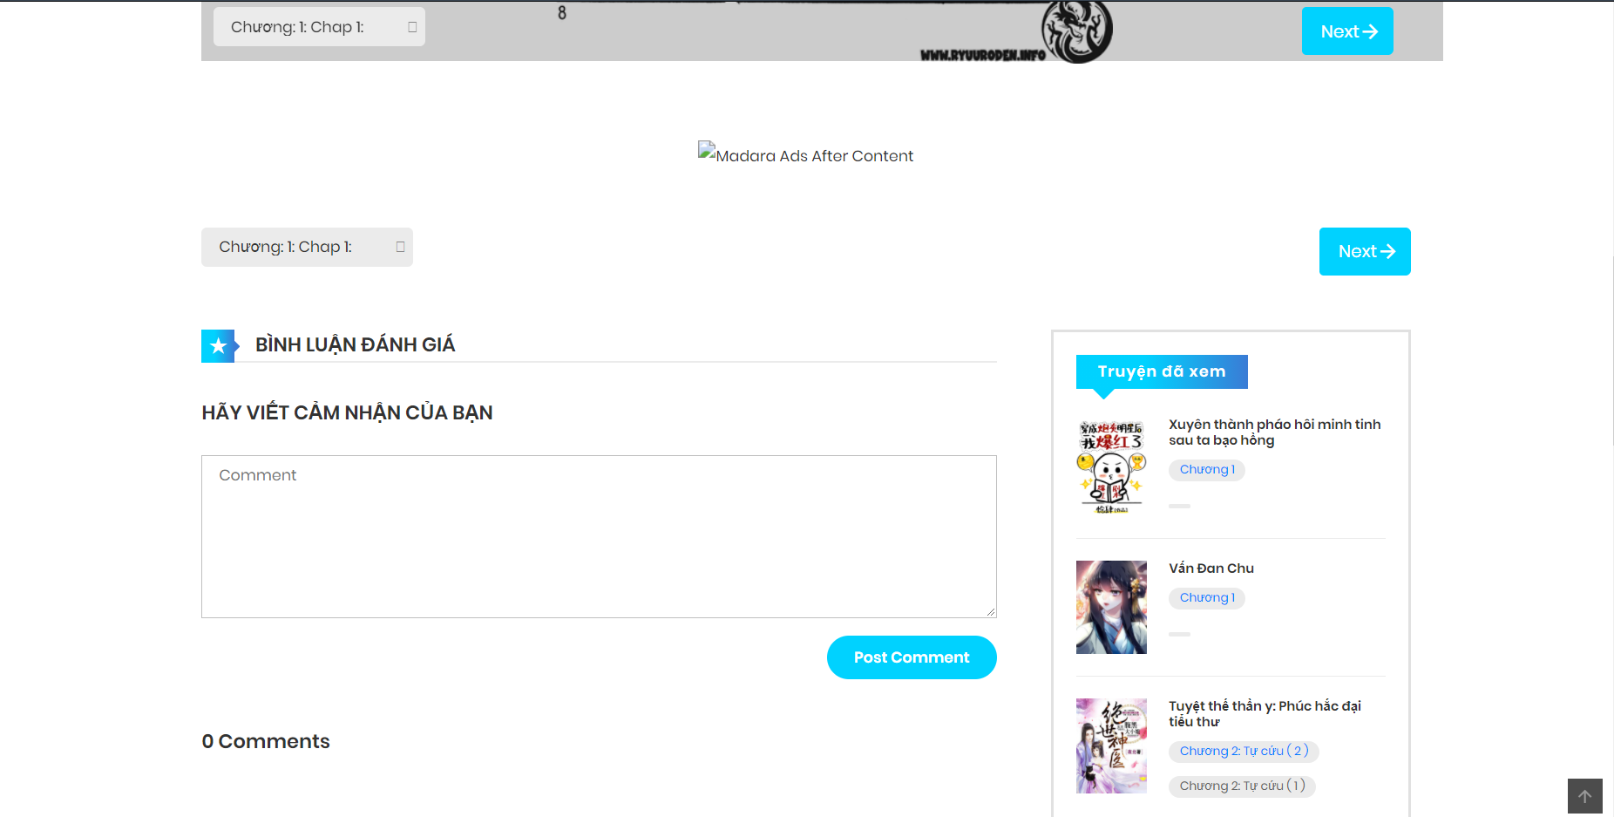

Viết bình luận

Chương tiếp theo

Chọn chương

Hình 49: Nội dung truyện tranh 1-2

* Trang cài đặt tài khoản: Trang này cho phép người dùng cập nhật thông tin cá nhân, đăng kí làm tác giả, xem tác giả đã theo dõi, truyện đã theo dõi, truyện yêu thích và lịch sử đọc truyện

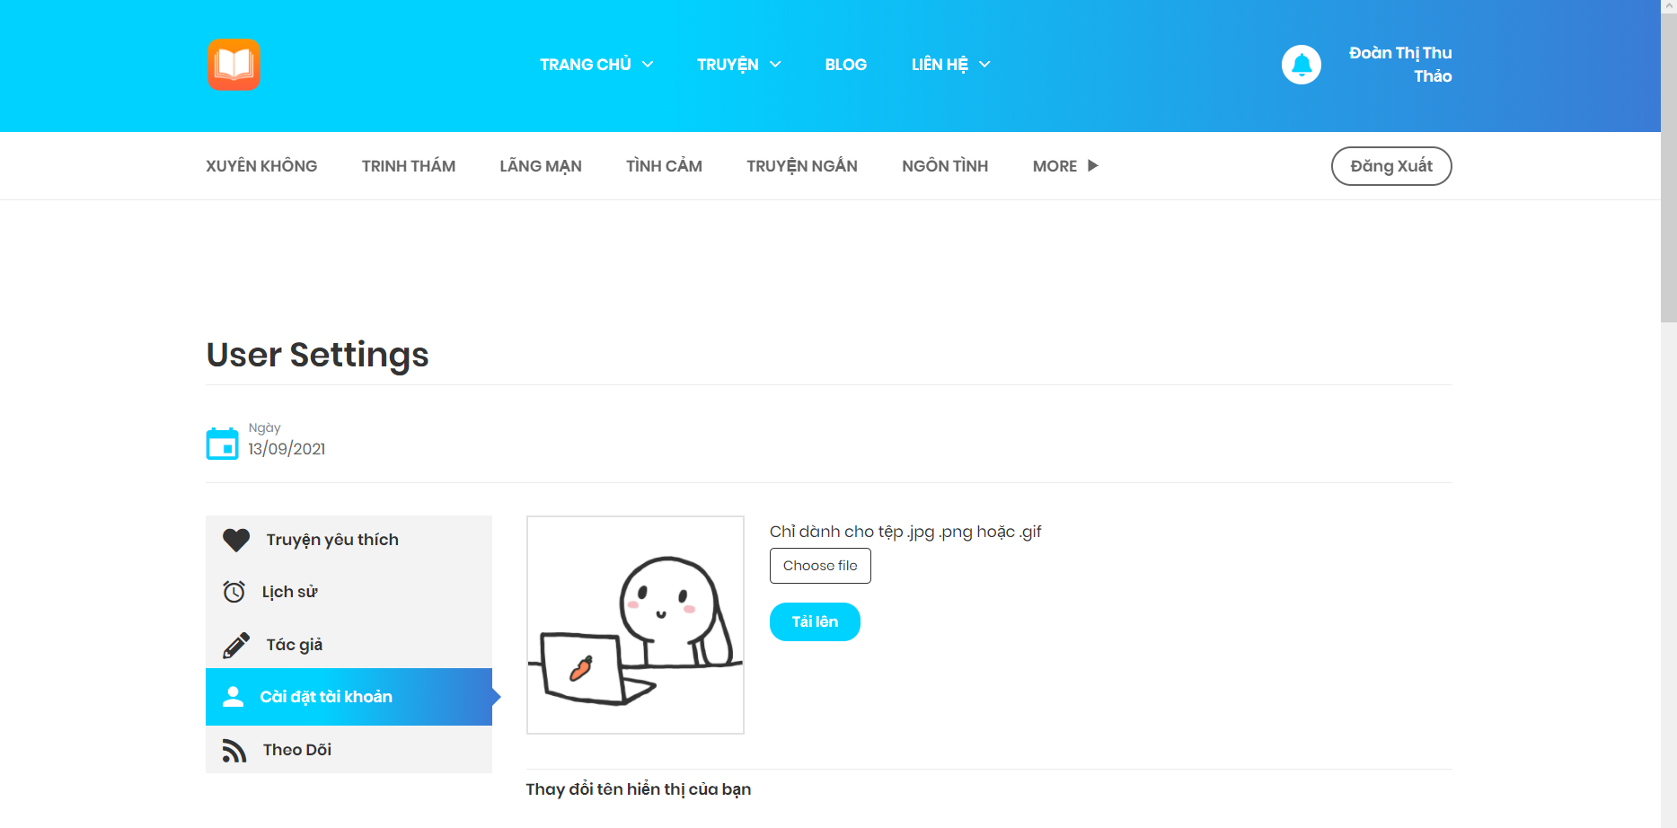

Các trang lựa chọn

Hình 50: User setting 1-1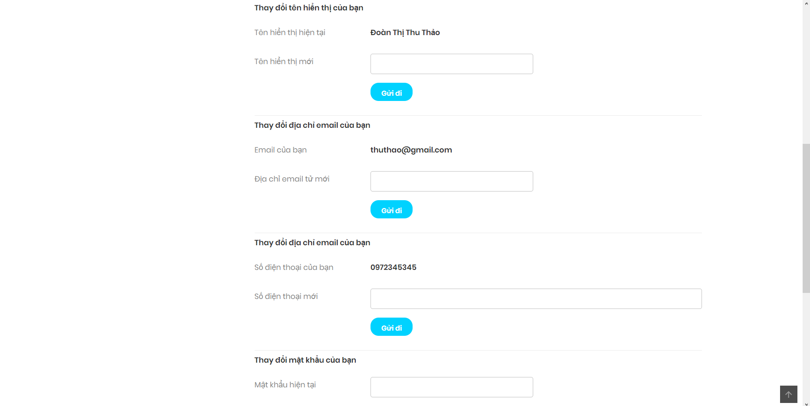

Hình 51: User setting 1-2

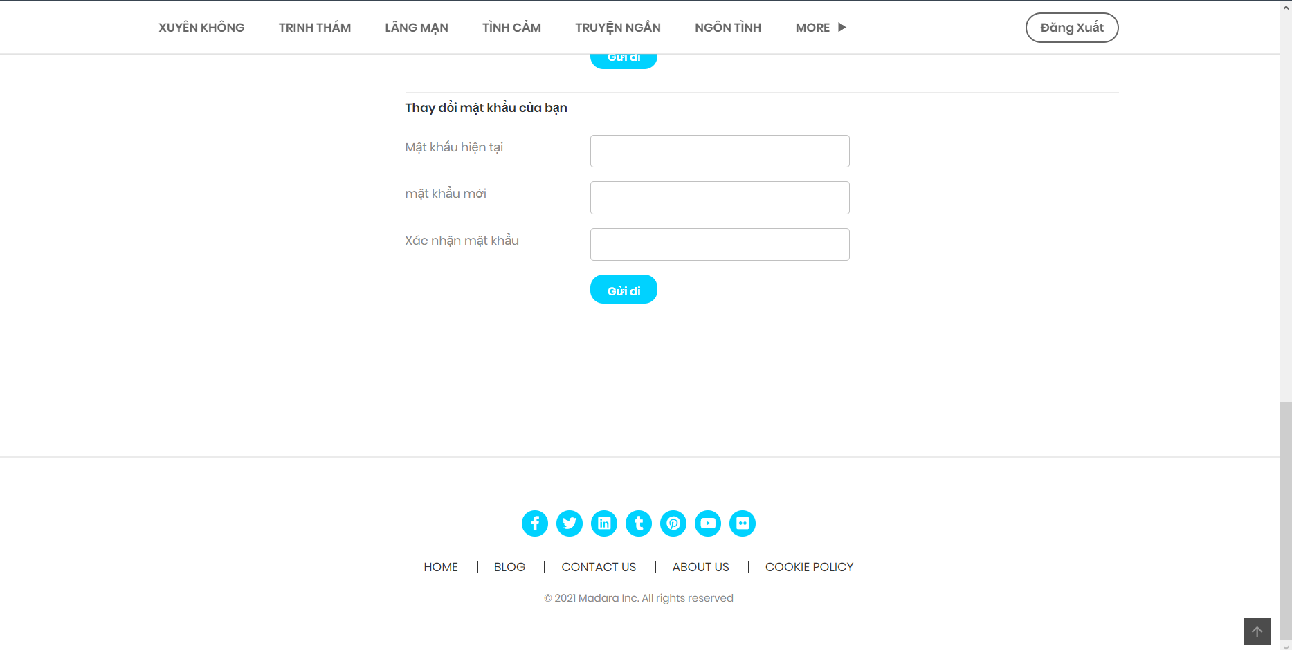

Hình 52: User setting 1-3

* Trang đăng kí tác giả: độc giả đã đăng kí tài khoản có thể đăng kí làm tác giả với 2 vai trò: tác giả hoặc dịch giả và chờ xét duyệt để đăng tác phẩm

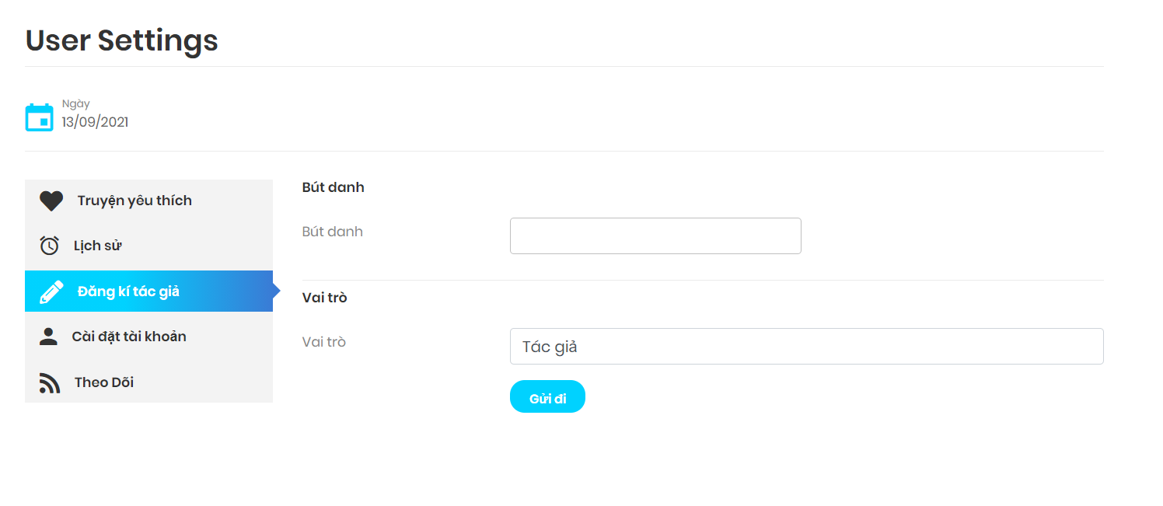

Tác giả/Dịch giả

Hình 53: Đăng kí tác giả

* Trang truyện yêu thích: hiển thị truyện đã yêu thích

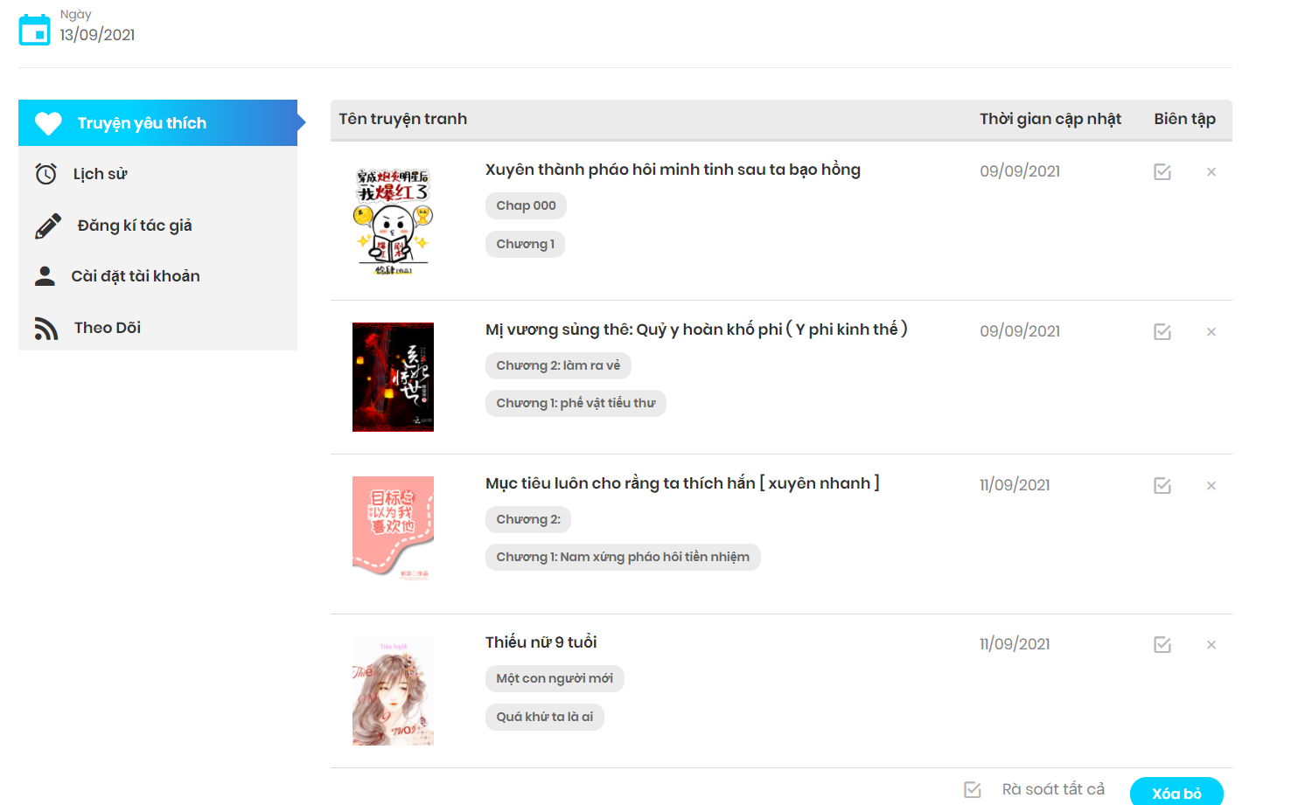

Hình 54

* Trang lịch sử: Hiển thị các truyện đã đọc

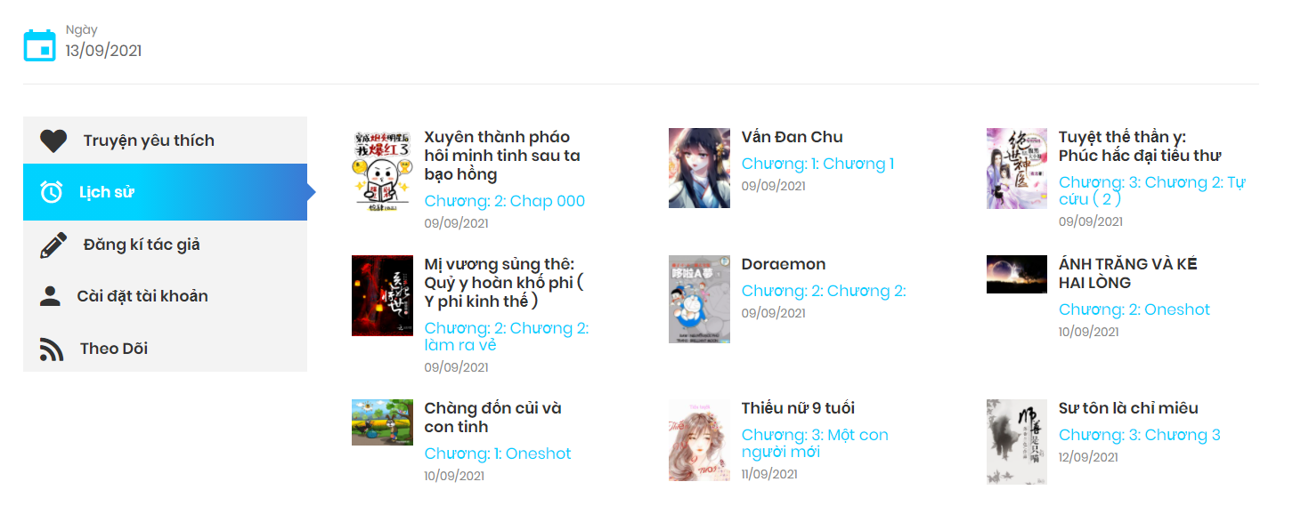

Hình 55

* Trang theo dõi tác giả: hiển thị tác giả mà người dùng theo dõi

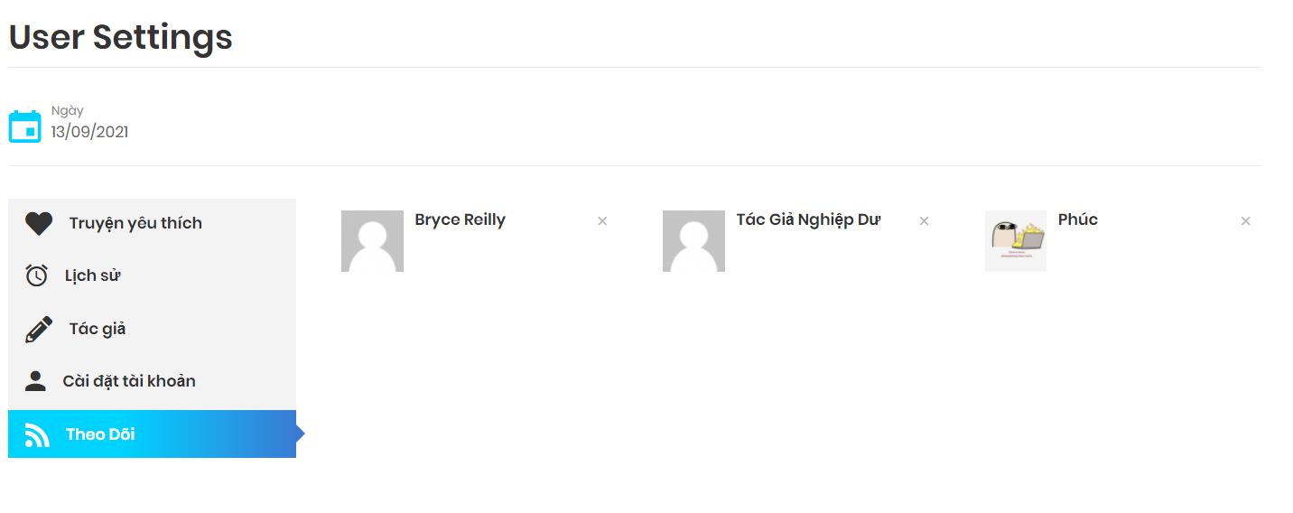

Hình 56

* Trang tác giả: dành cho tài khoản đã đăng kí làm tác giả

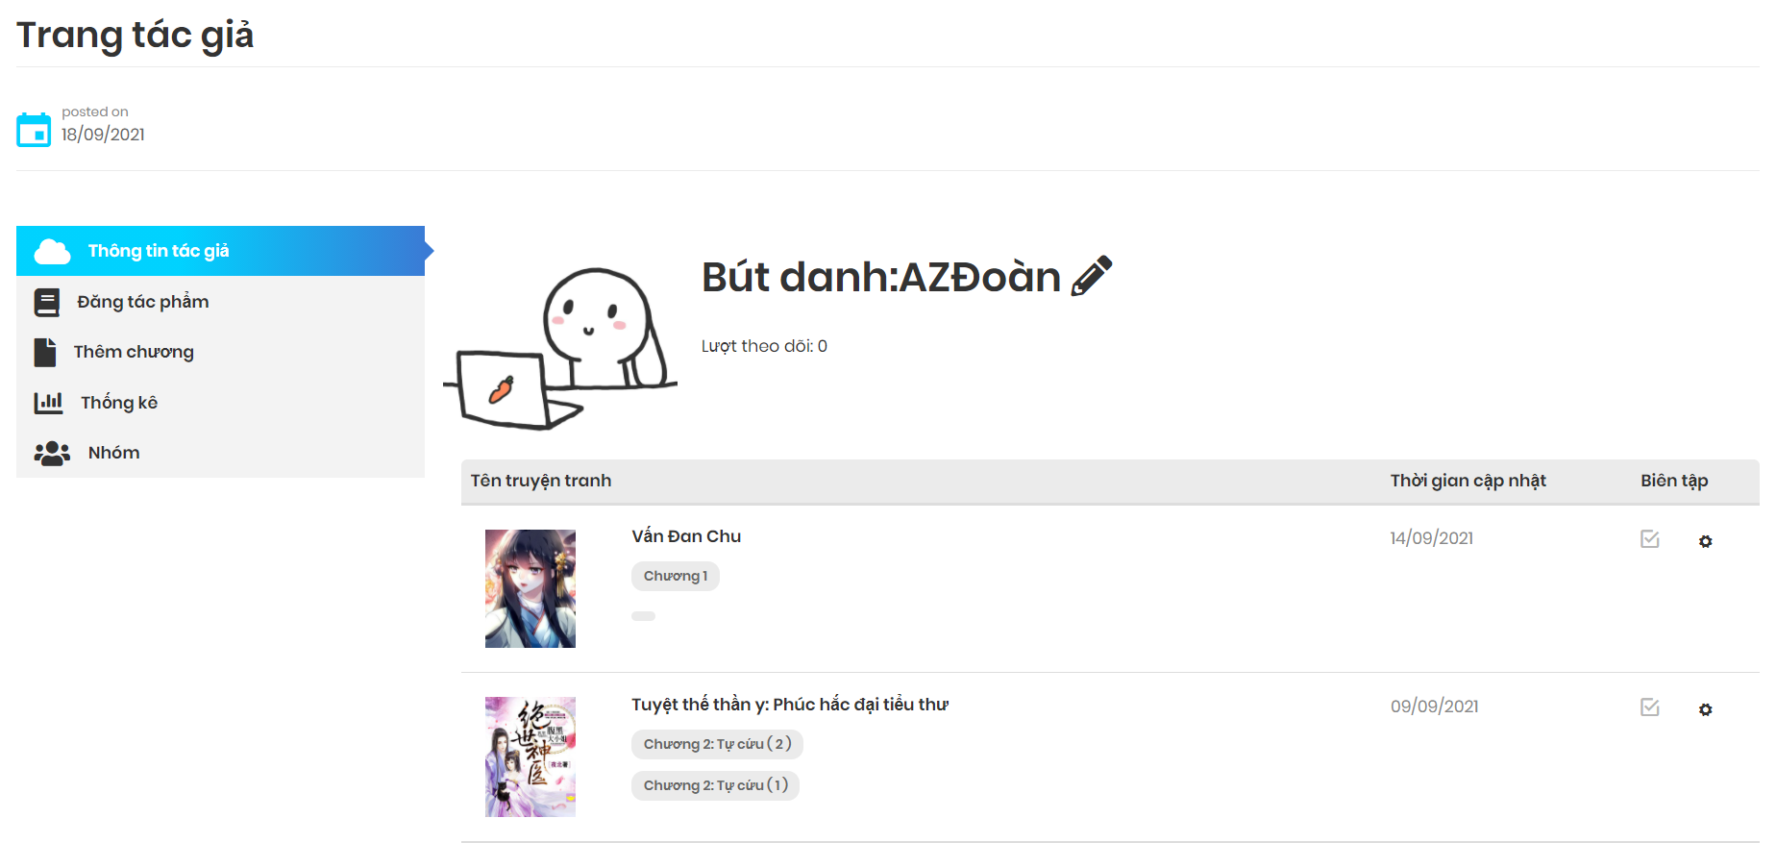

Chọn để chỉnh sửa truyện

Chọn để thay đổi bút danh

Hình 57: Thông tin tác giả

### Trang chỉnh sửa truyện

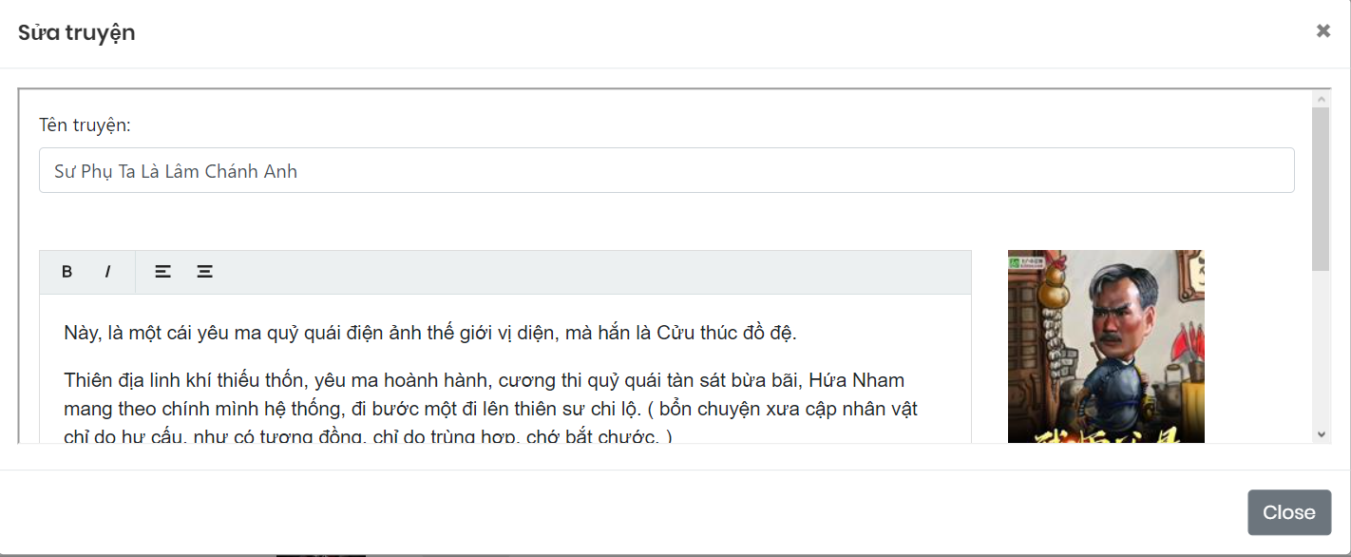

Hình 58: Chỉnh sửa tác phẩm

* Trang đăng tác phẩm: gồm tên truyện, phần mô tả và ảnh bìa

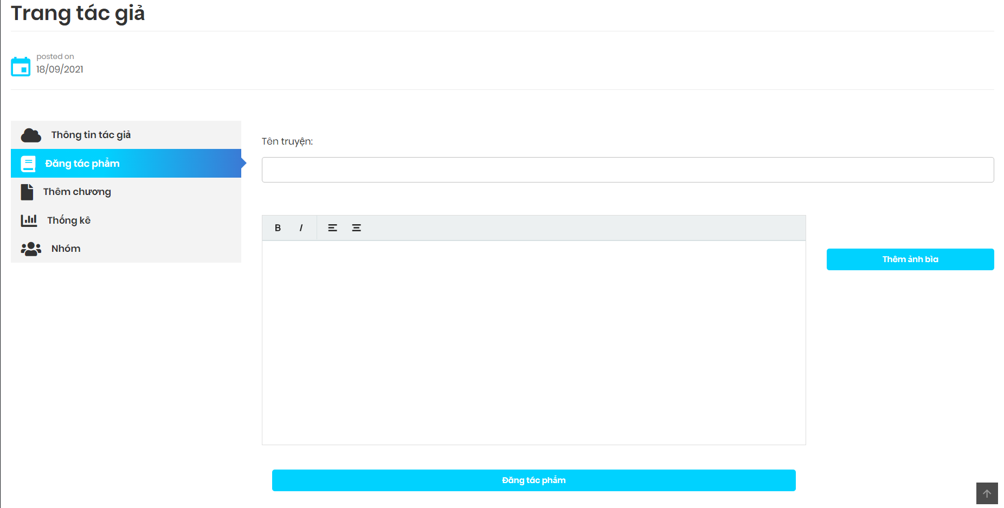

Thêm ảnh mô tả truyện

Mô tả truyện

Hình 59: Đăng tác phẩm

### Trang thêm chương mới:

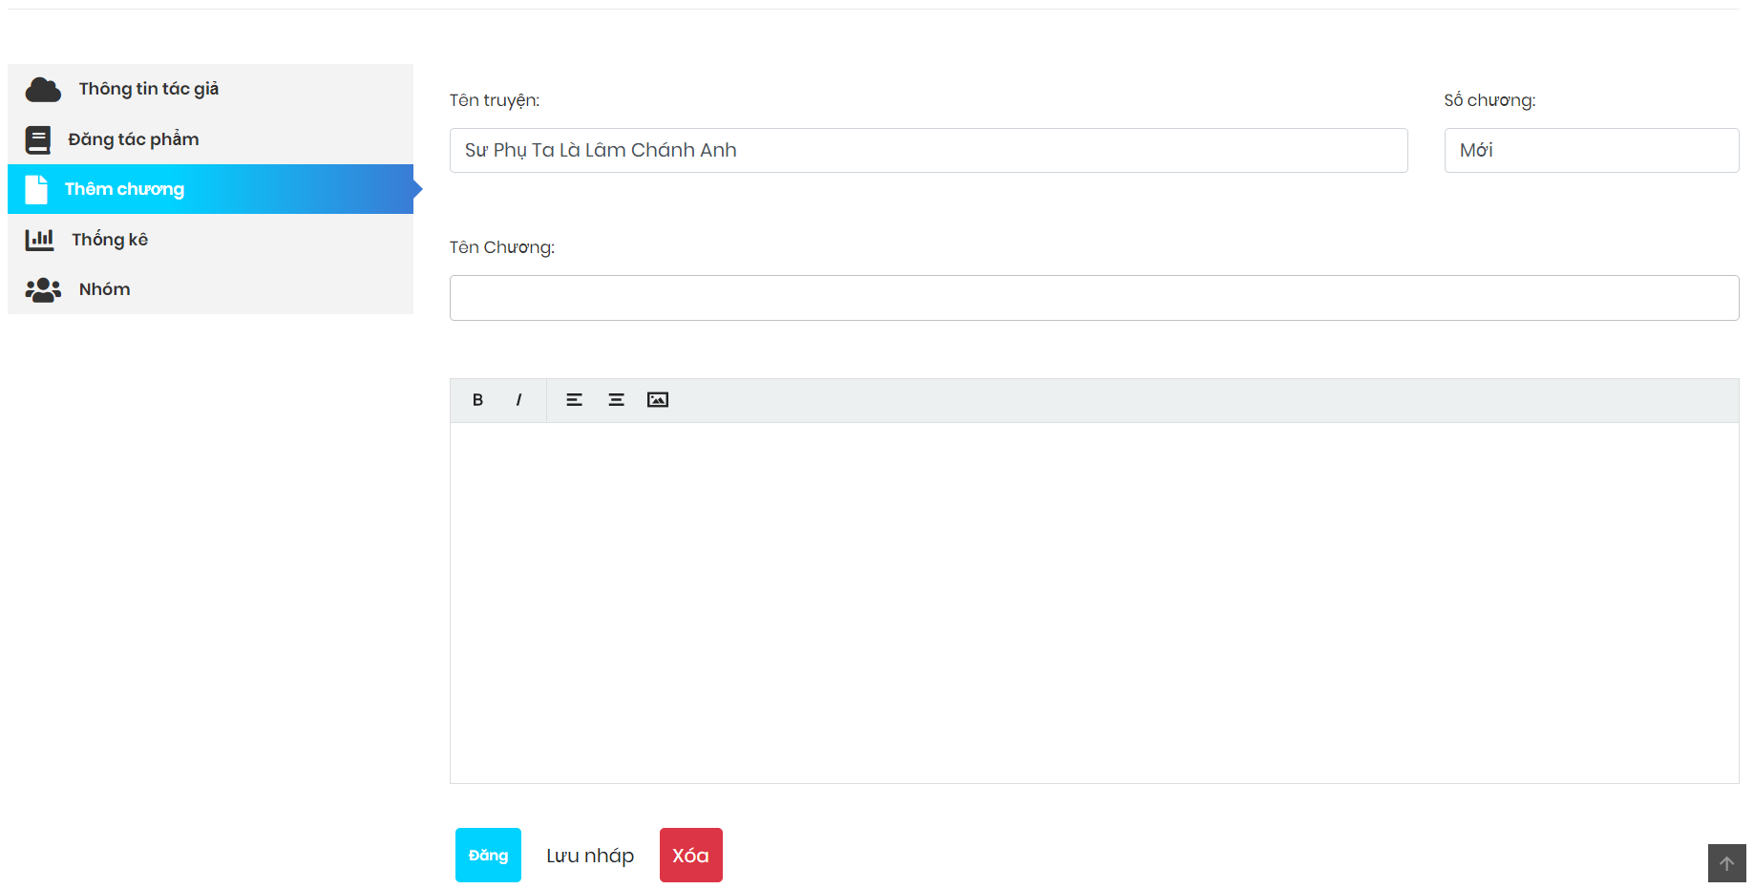

Chọn truyện đăng chương

Nhập nội dung

Các lựa chọn

Hình 60: Thêm chương

* Thống kê: Thống kê lượt xem, lượt thích, theo dõi trong 7 ngày, 14 ngày và 30 ngày

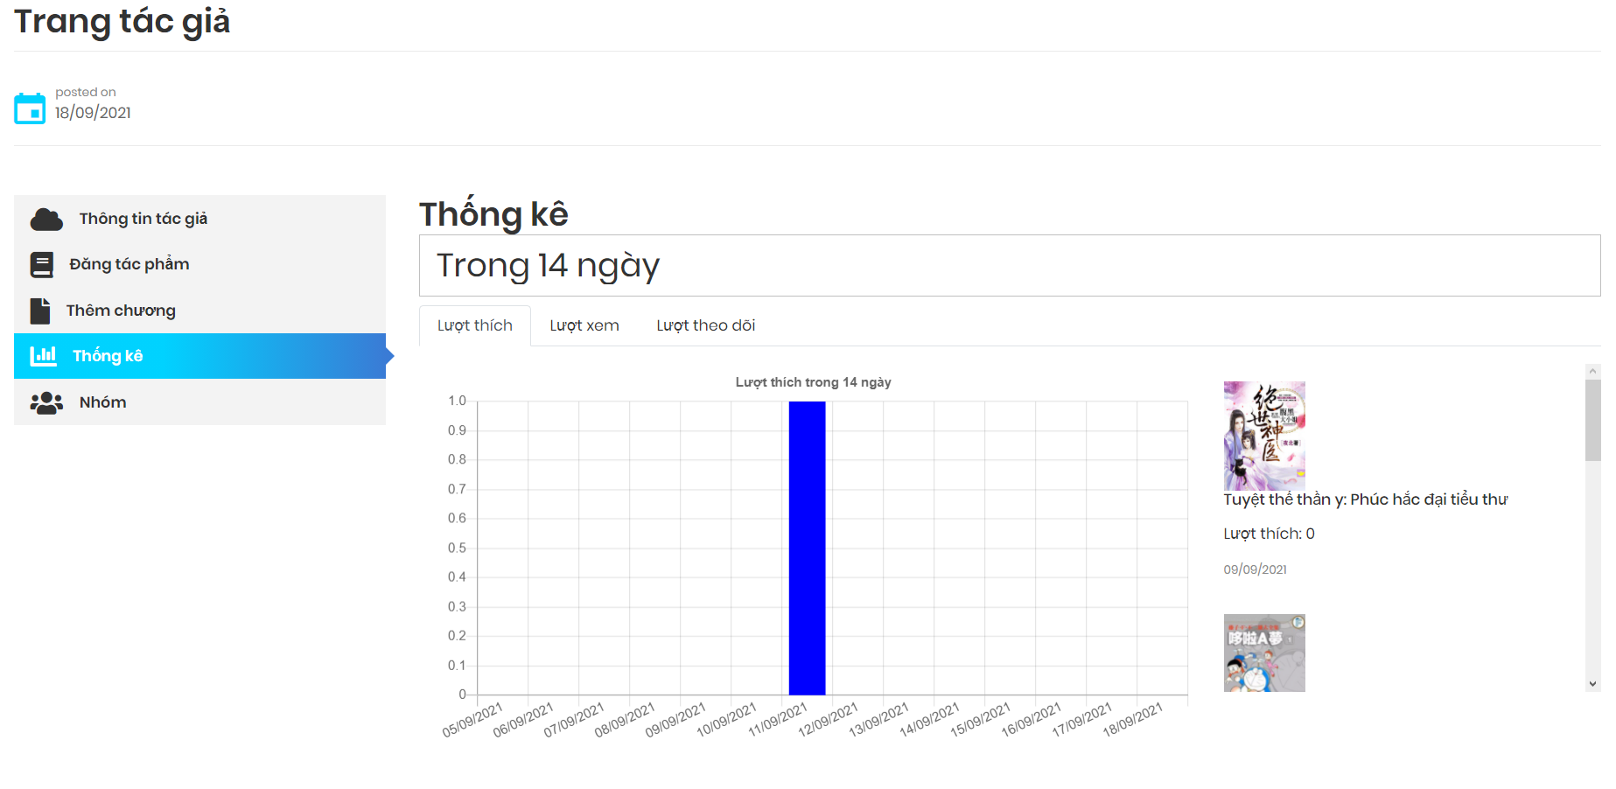

Lựa chọn lượt xem/ lượt thích/ lượt theo dõi

Biểu đồ cột

Chọn số ngày thống kê

Hình 61: Thống kê lượt thích 14 ngày

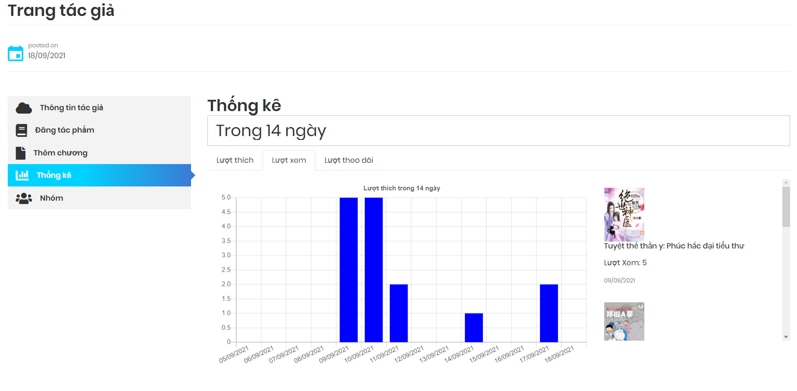

Các tác phẩm

Hình 62: Thống kê lượt xem 14 ngày

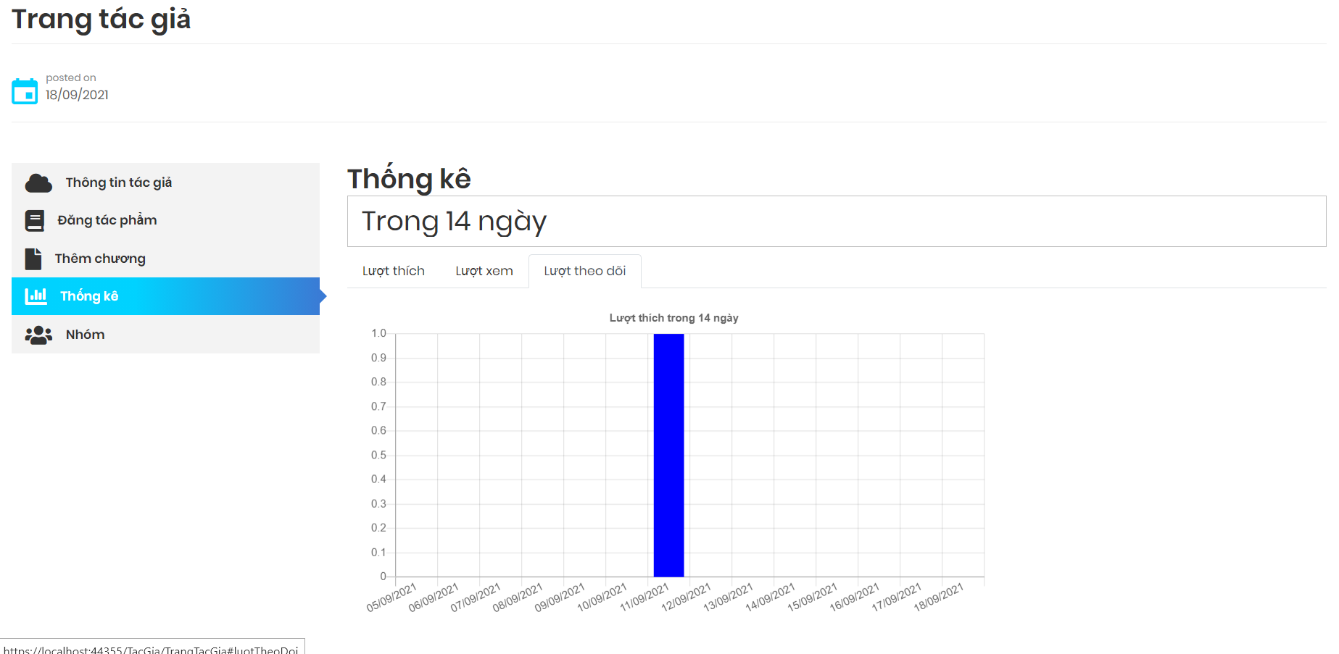

Hình 63: Lượt theo dõi trong 14 ngày

### Nhóm tác giả

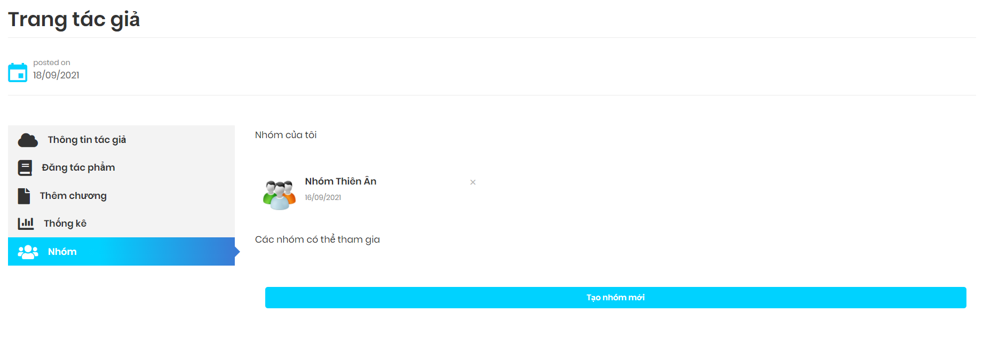

Click để tạo nhóm

Nhóm đã tham gia

Hình 64: Nhóm tác giả

* Nếu tác giả chưa tham gia nhóm nào

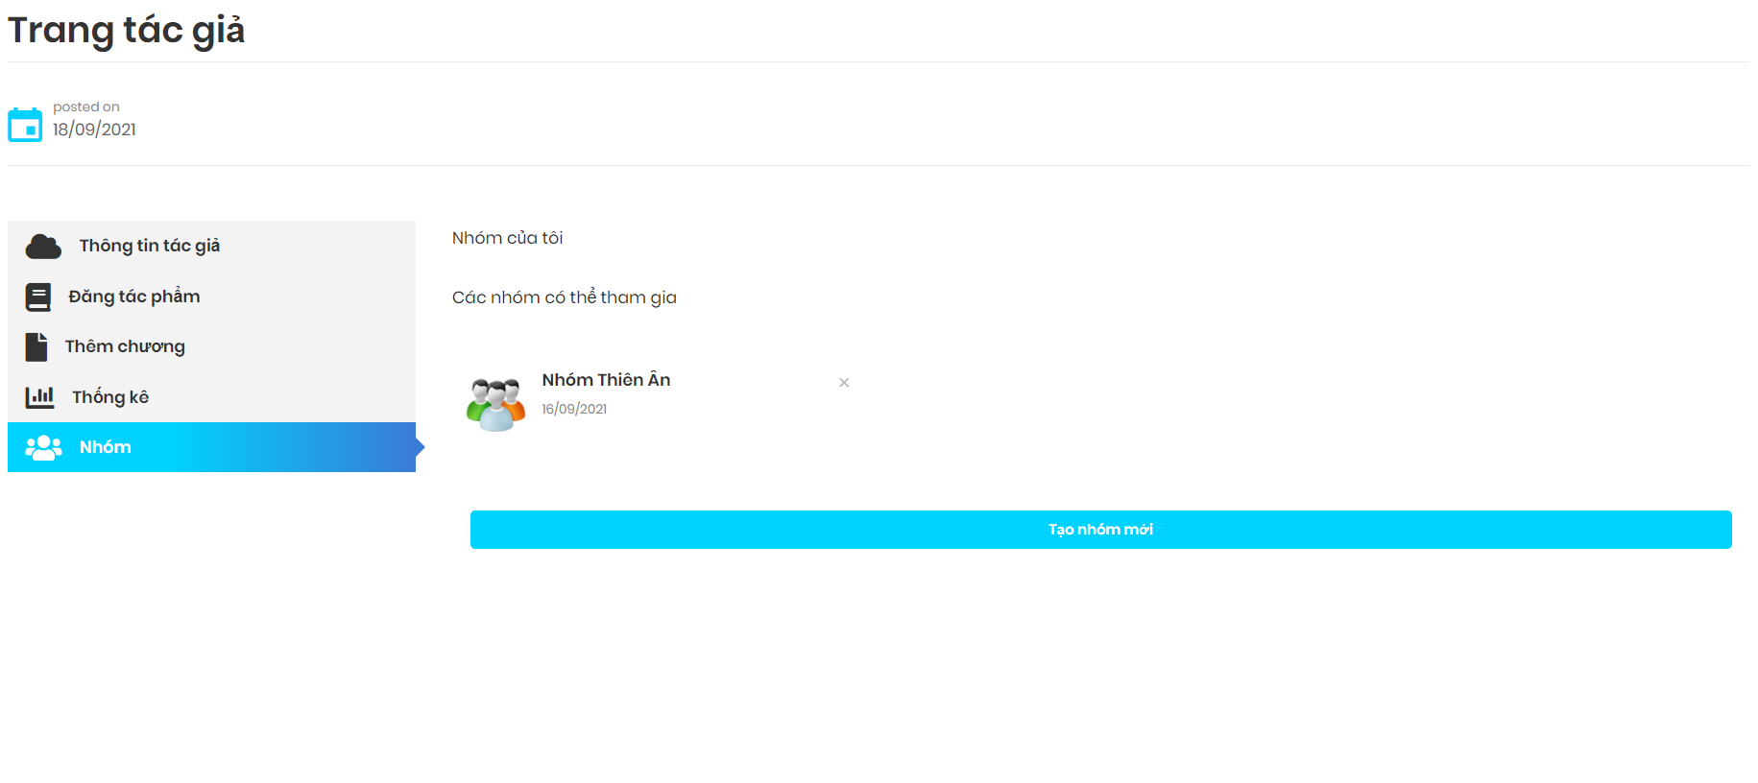

Các nhóm hiện có

Hình 65: Nhóm có thể tham gia

### Tham gia nhóm

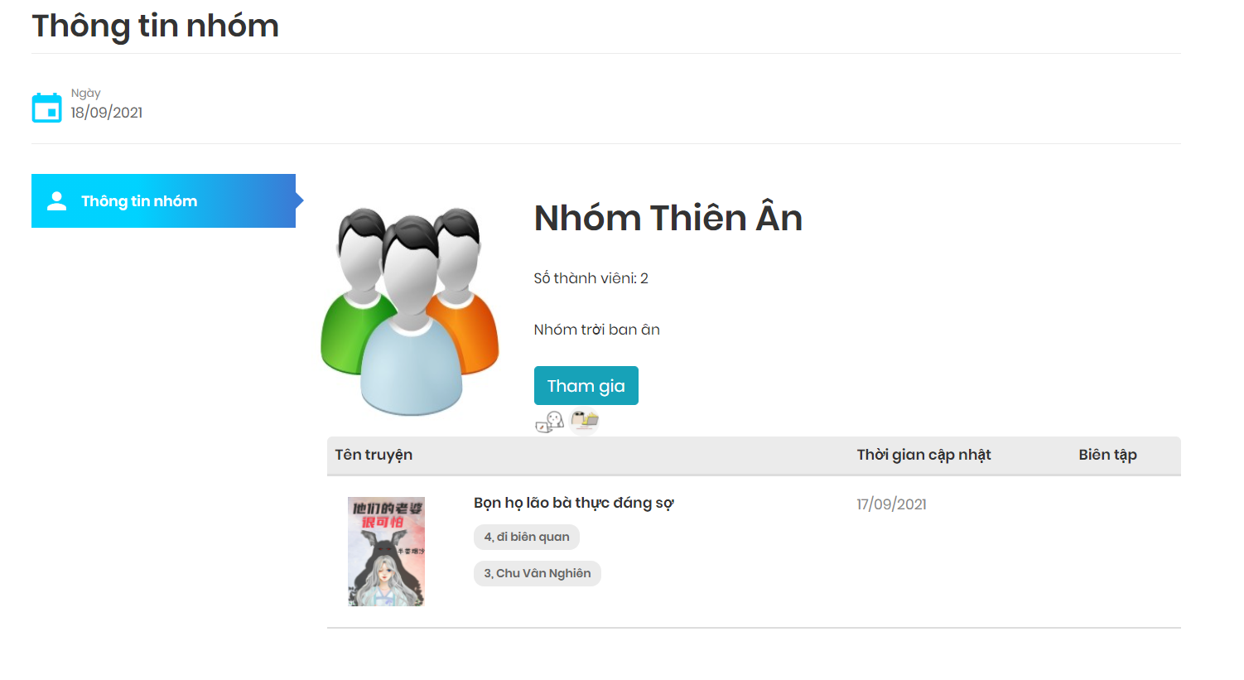

Ảnh đại diện

Thành viên đã tham gia

Click vào để tham gia chờ nhóm trưởng xét duyệt

Hình 66: Tham gia nhóm

### Thông tin nhóm

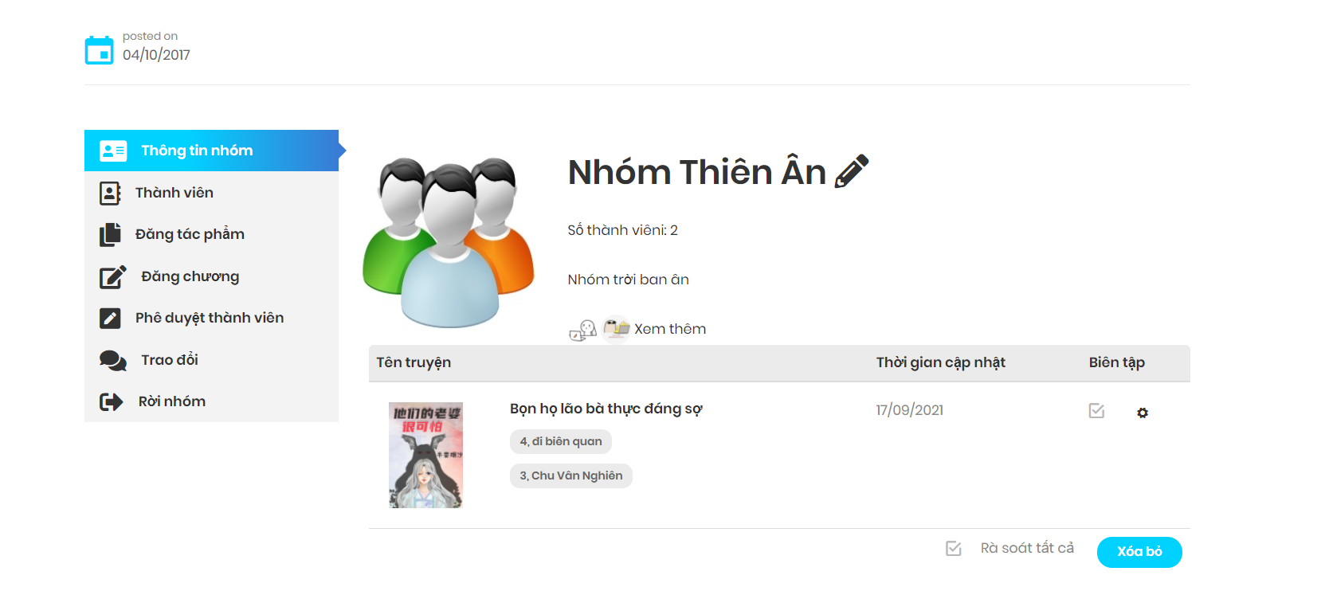

Các lựa chọn

Khẩu hiệu

Các truyện nhóm đã đăng

Click để đổi tên nhóm

Hình 67: Thông tin nhóm tác giả

### Thành viên nhóm

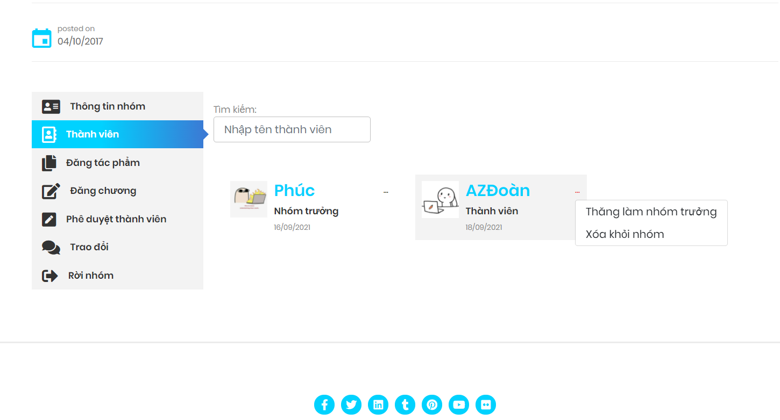

Chỉ có nhóm trưởng được quyền thăng chức/ giáng chức/ xóa thành viên

Hiển thị các lựa chọn

Tìm kiếm thành viên

Hình 68: Thành viên nhóm

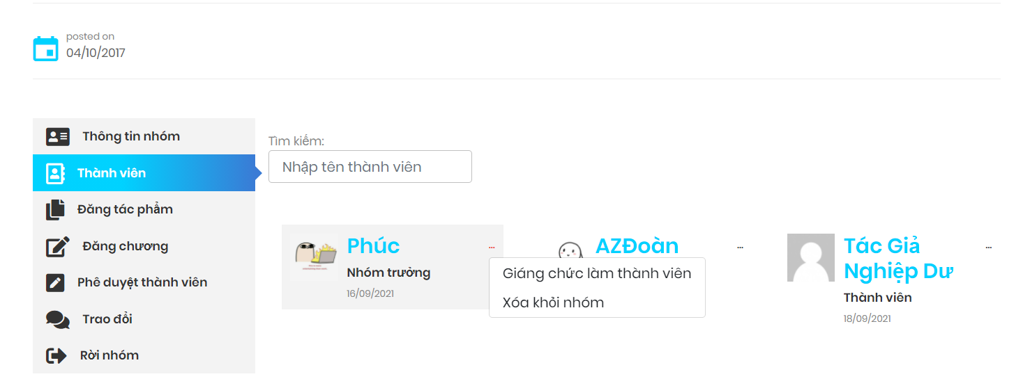

Hình 69

* Đăng tác phẩm

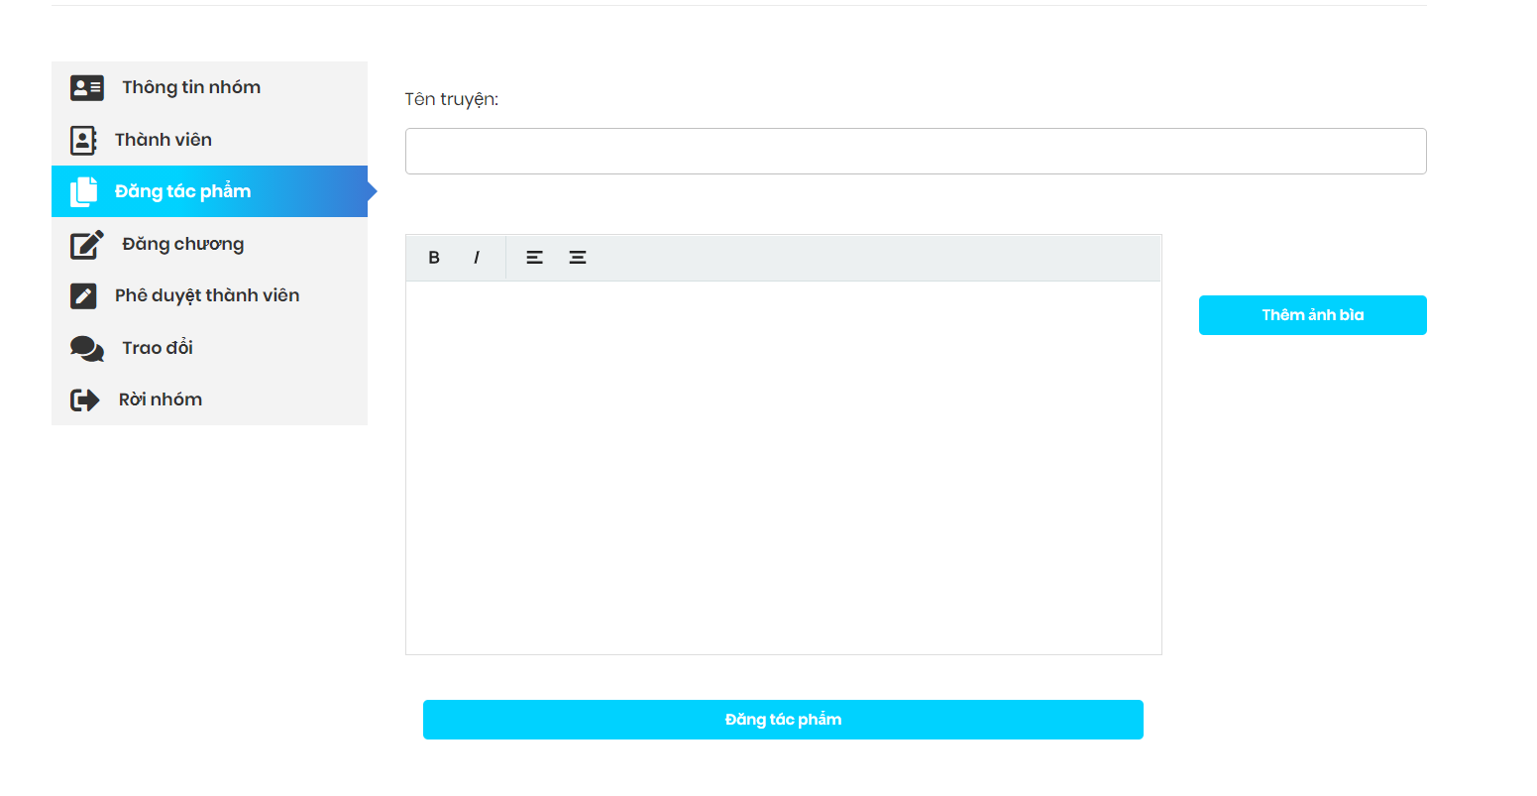

Hình 70: Đăng tác phẩm nhóm

### Đăng chương mới

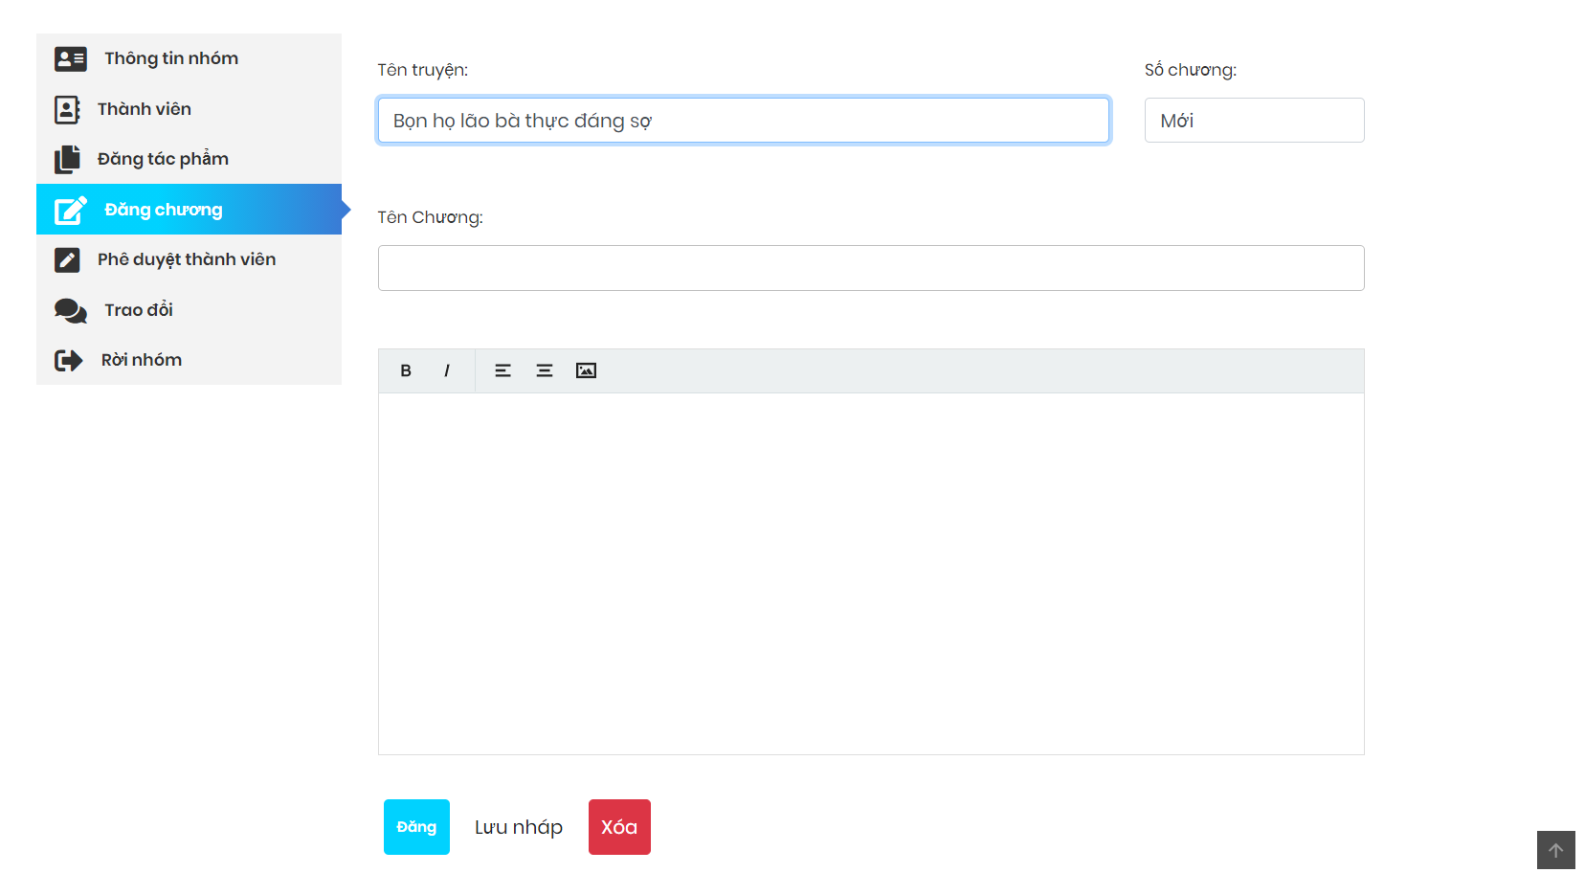

Nhập nội dung

Chọn truyện đăng chương

Hình 71: Đăng chương mới tác phẩm nhóm

* Trang phê duyệt thành viên: chỉ có nhóm trưởng có quyền phê duyệt

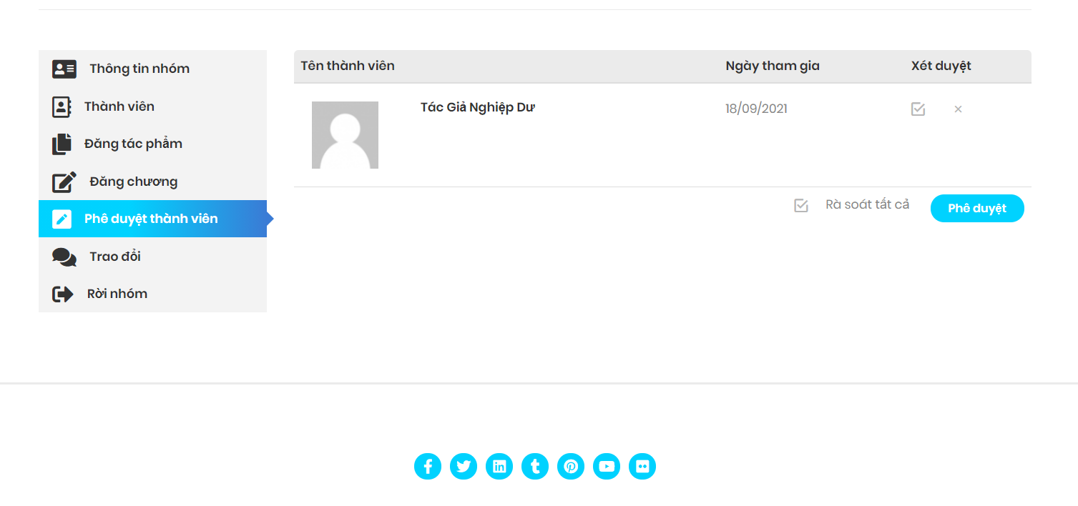

Chọn tất cả

Click chọn và phê duyệt

Trang hiển thị riêng dành cho nhóm trưởng

Hình 72: Phê duyệt thành viên

### Trang trao đổi

Để thực hiện được trao đổi một cách trực tuyến từ máy này sang máy khác ta sẽ sử dụng một parker Signlar.

Signlar là một thư viện của ASP.NET do nhà phát triển đơn giản hóa tiến trình thời gian thực của chức năng trên web. Chức năng thời gian thực là một máy chủ gửi dữ liệu về máy khách được kết nối một cách trực tiếp khi nó có sẵn. Thay vì phải đợi máy khác yêu cầu dữ liệu mới.

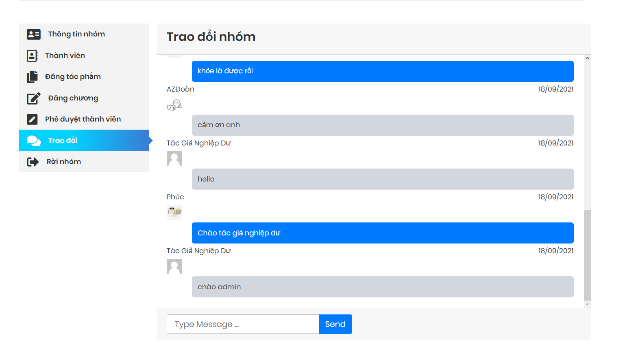

Click chọn hoặc Enter để gửi

Nhập nội dung

Nội dung trao đổi

Hình 73: Trao đổi nhóm

### Rời nhóm

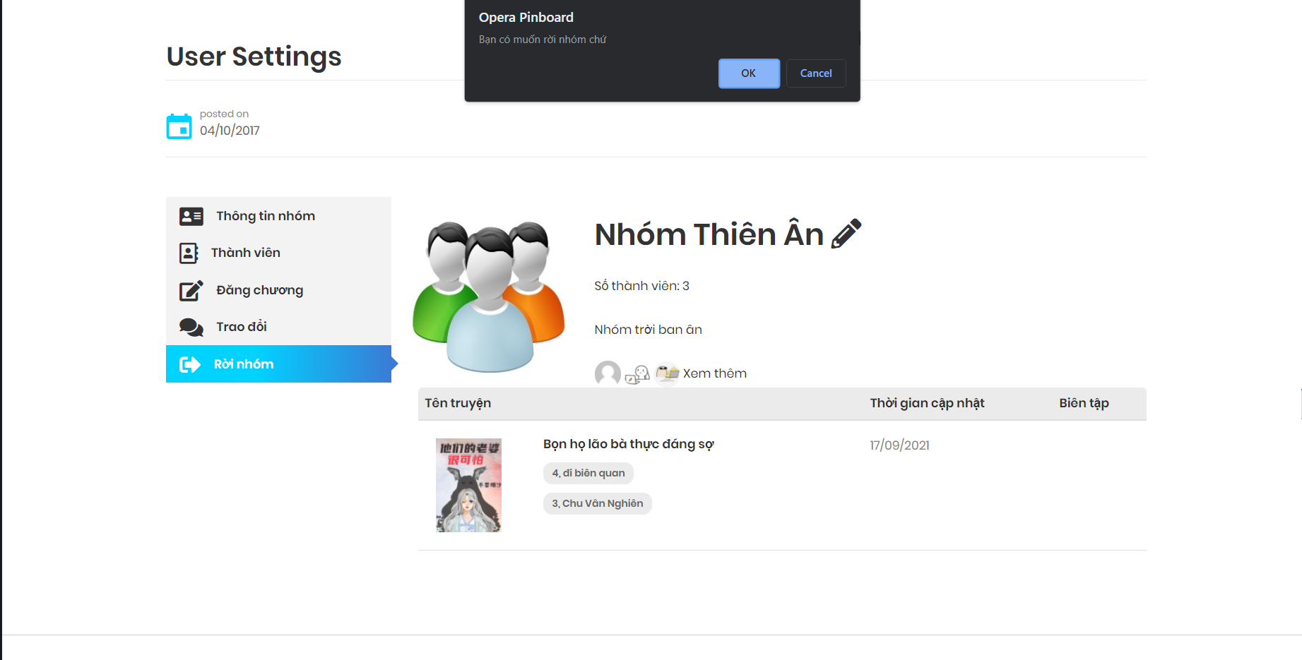

Hiển thị thông báo, nhấn OK rời nhóm trở về trang chủ

Chọn rời nhóm

Hình 74: Rời nhóm

## **2. Trang quản trị (private page) :**

### Trang đăng nhập Admin

Tên tài khoản : admin

Mật khẩu : 123456

Tài khoản có tên admin không thể khóa, không thể xóa hay chỉnh sửa trừ chính nó

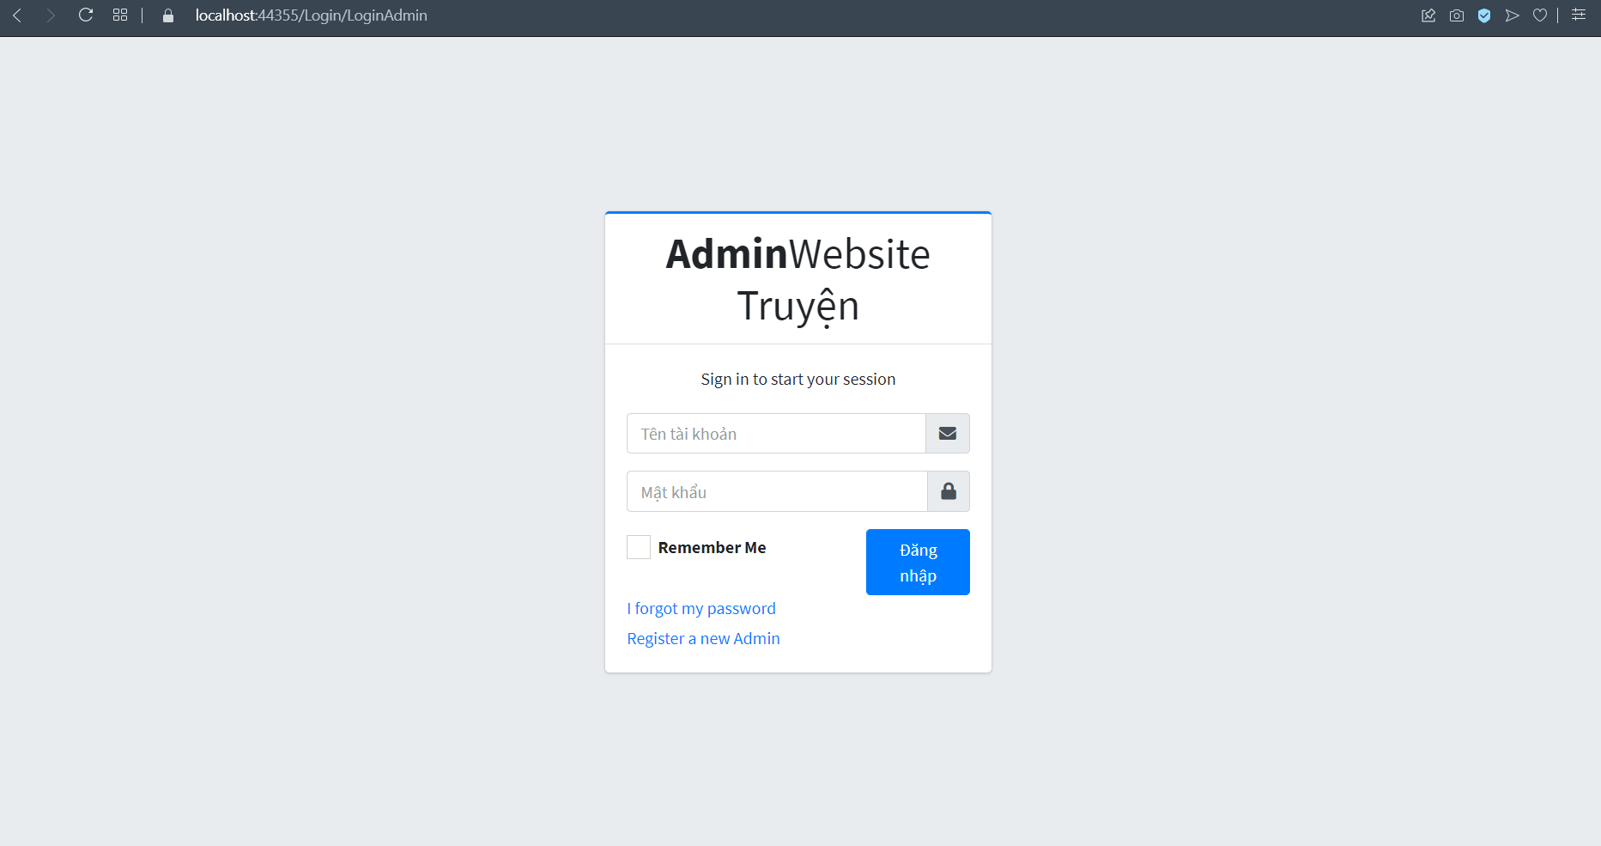

Đường dẫn

https://localhost:xxxxx/Login/LoginAdmin

Hình 75: Đăng nhập Admin

### Trang chủ Admin

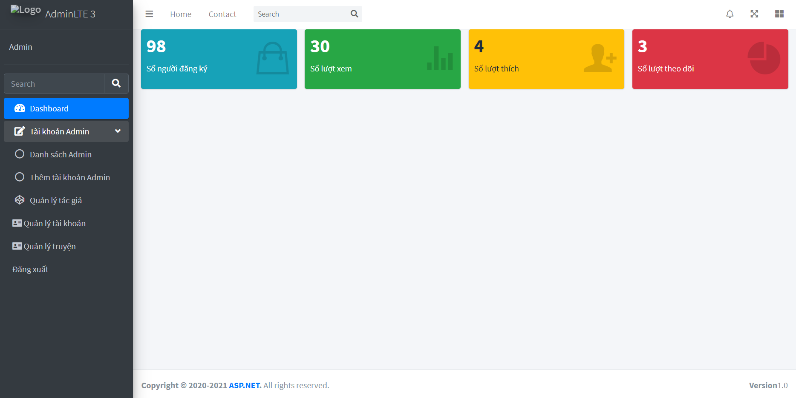

Thống kê web

Các lựa chọn quản lí

Hình 76: Trang chủ Admin

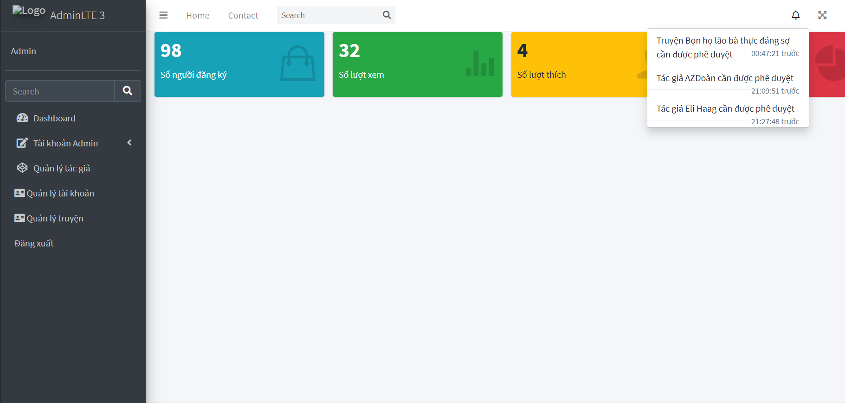

Xem thông báo

Hình 77: Thông báo Admin

### Danh sách Admin

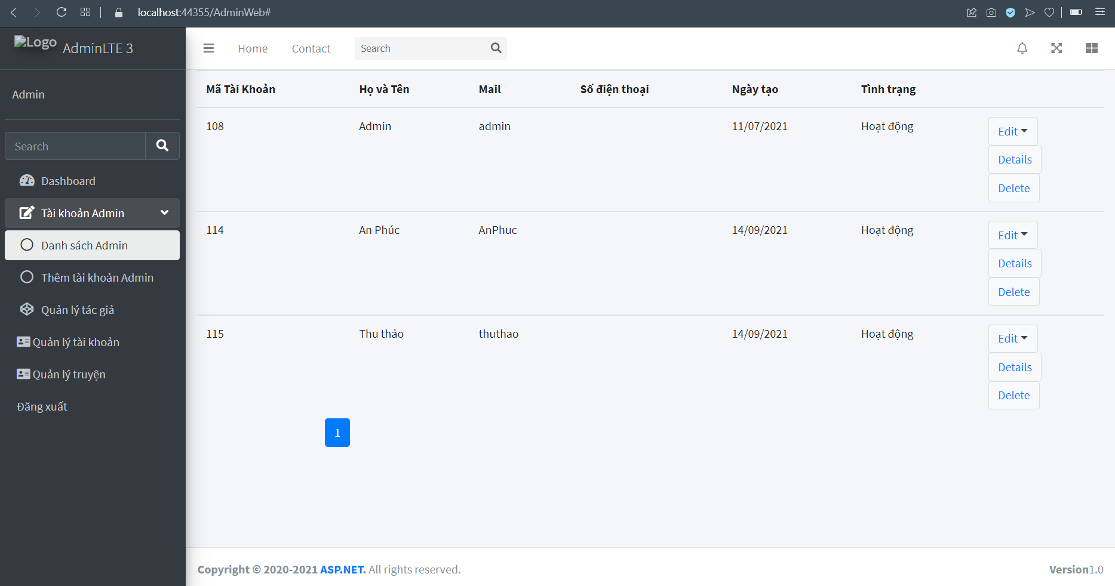

Xóa

Khóa tài khoản

Chi tiết

Phân trang

Hình 78: Danh sách Admin

* Khóa tài khoản, lựa chọn thời gian khóa 30 phút/ 60 phút hoặc vĩnh viễn

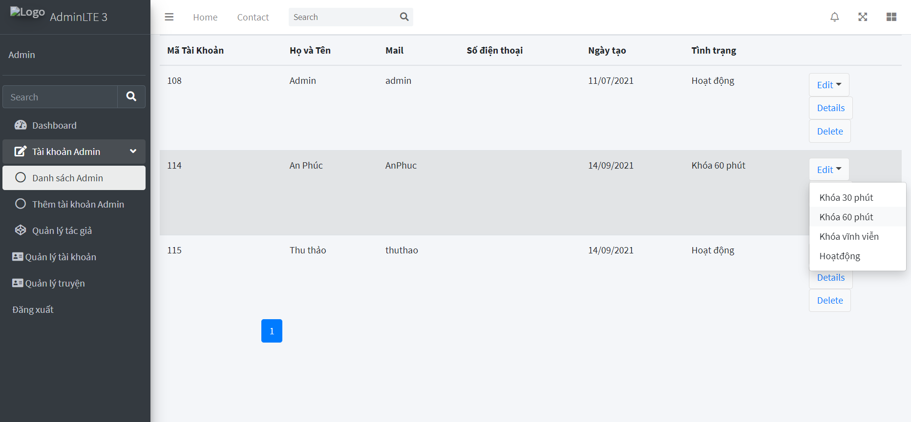

Thay đổi tình trạng

Không thể đăng nhập cho đến khi tình trạng trở lại hoạt động

Hình 79: Khóa tài khoản

### Chi tiết tài khoản Admin

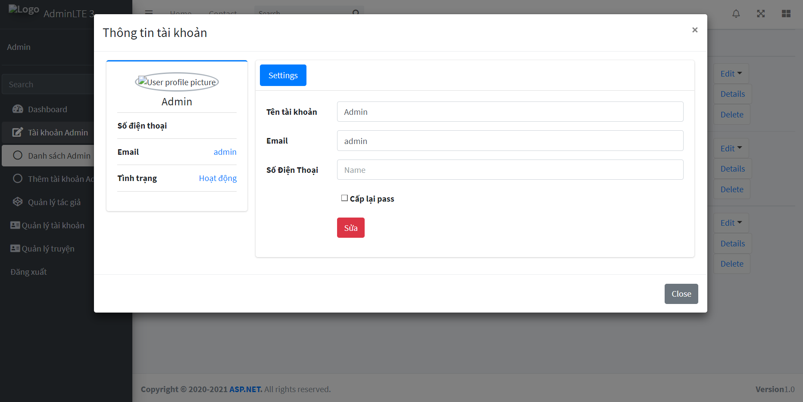

Hình 80: Chi tiết tài khoản Admin

### Thêm tài khoản Admin

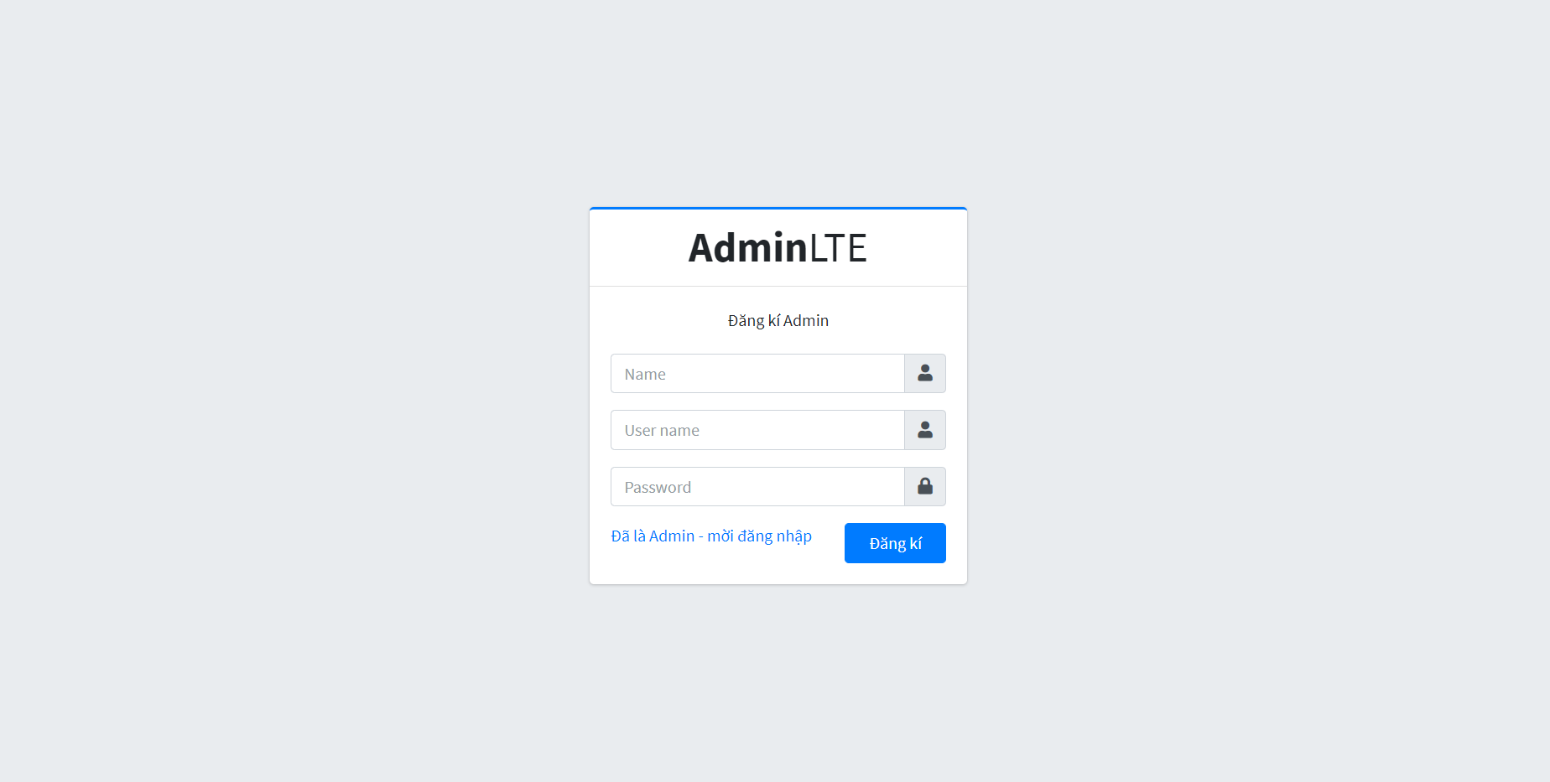

Hình 81: Thêm tài khoản Admin

### Quản lý tác giả

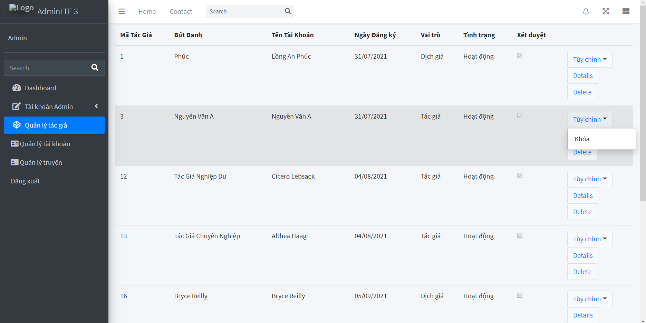

Khóa tài khoản

Xem chi tiết

Hình 82: Quản lí tác giả

* Tùy chỉnh khóa tác giả, sau khi khóa
* Để tác giả hoạt động chọn duyệt

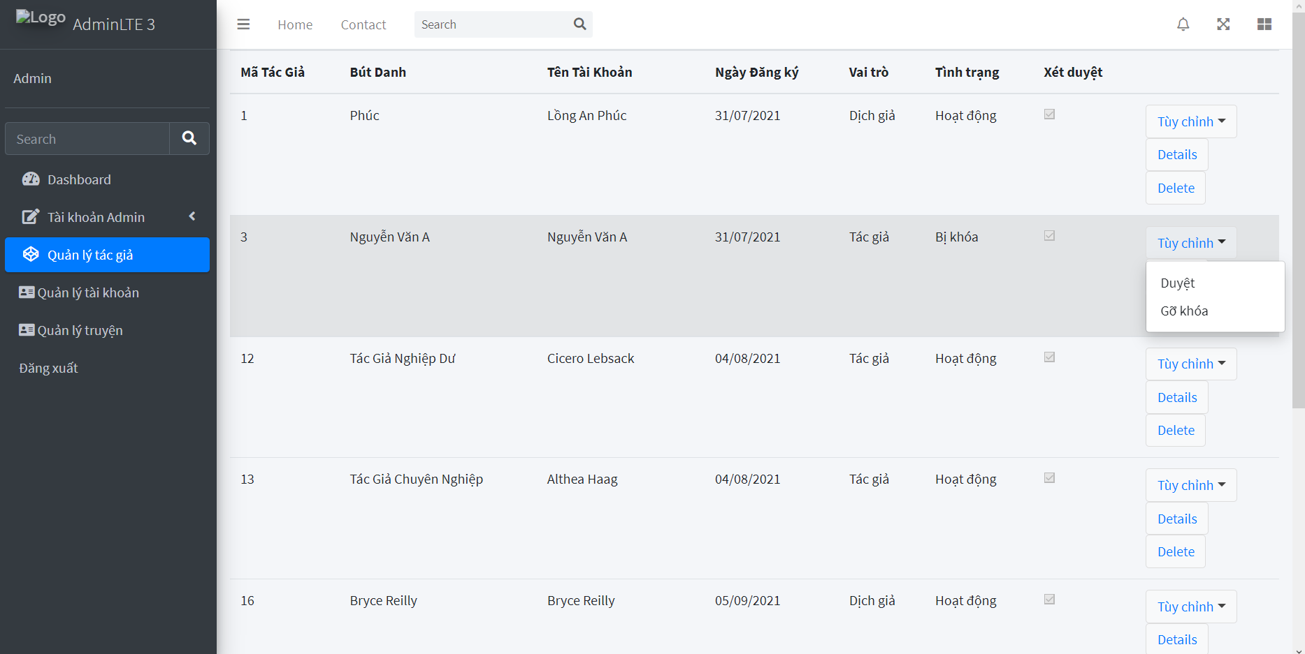

Tình trạng từ hoạt động sang bị khóa

Hình 83: Đã khóa tác giả

### Trang chi tiết tác giả

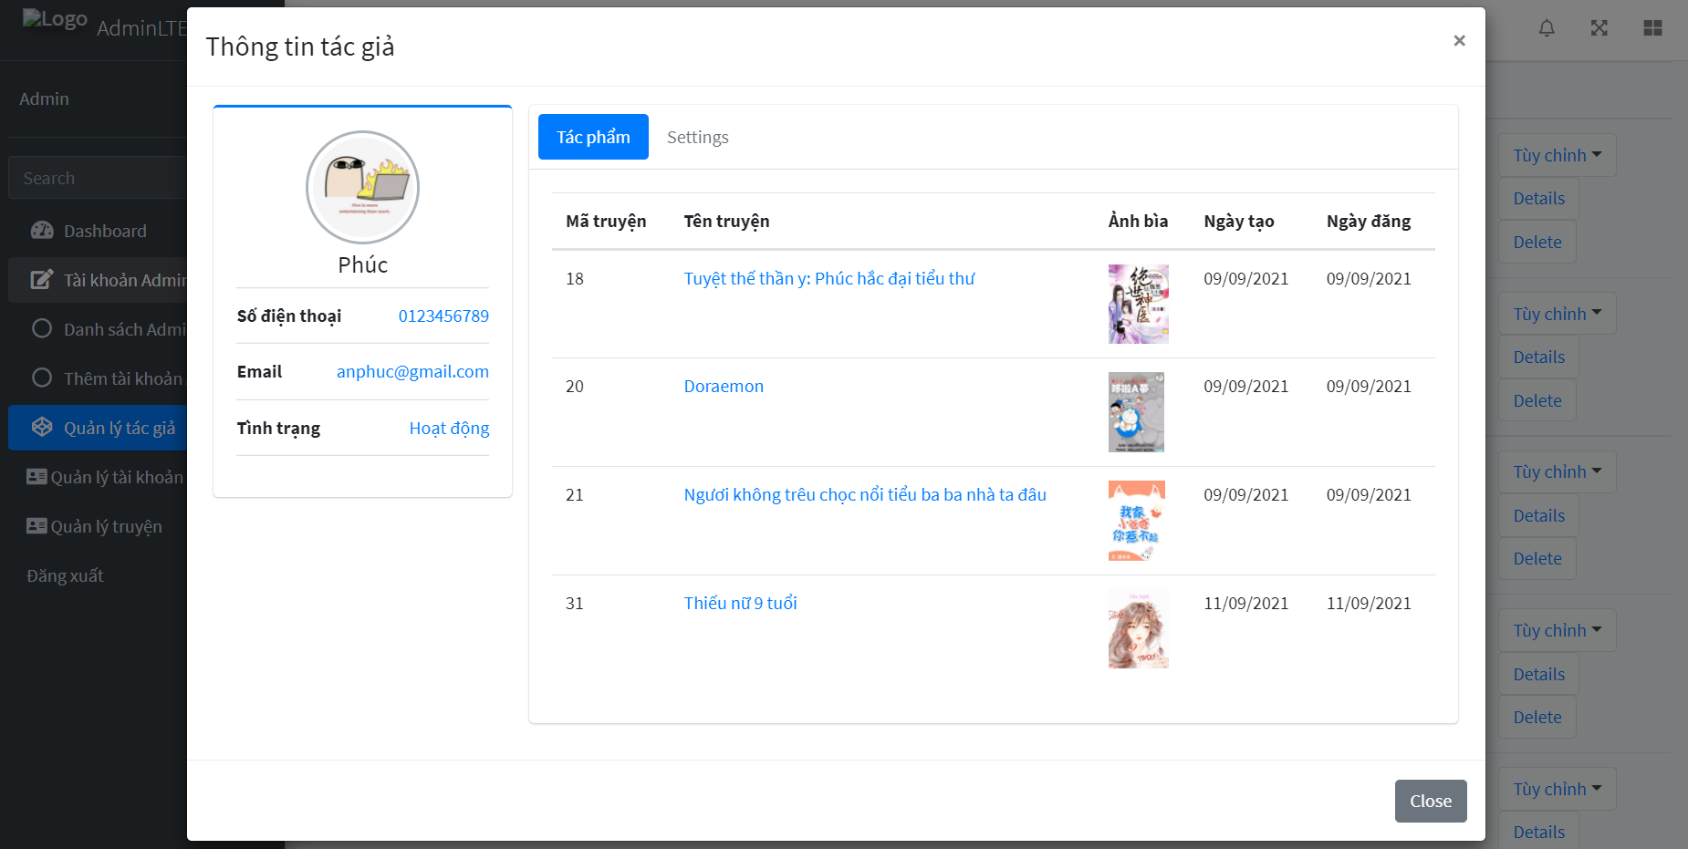

Hình 84: Chi tiết tác giả - tác phẩm

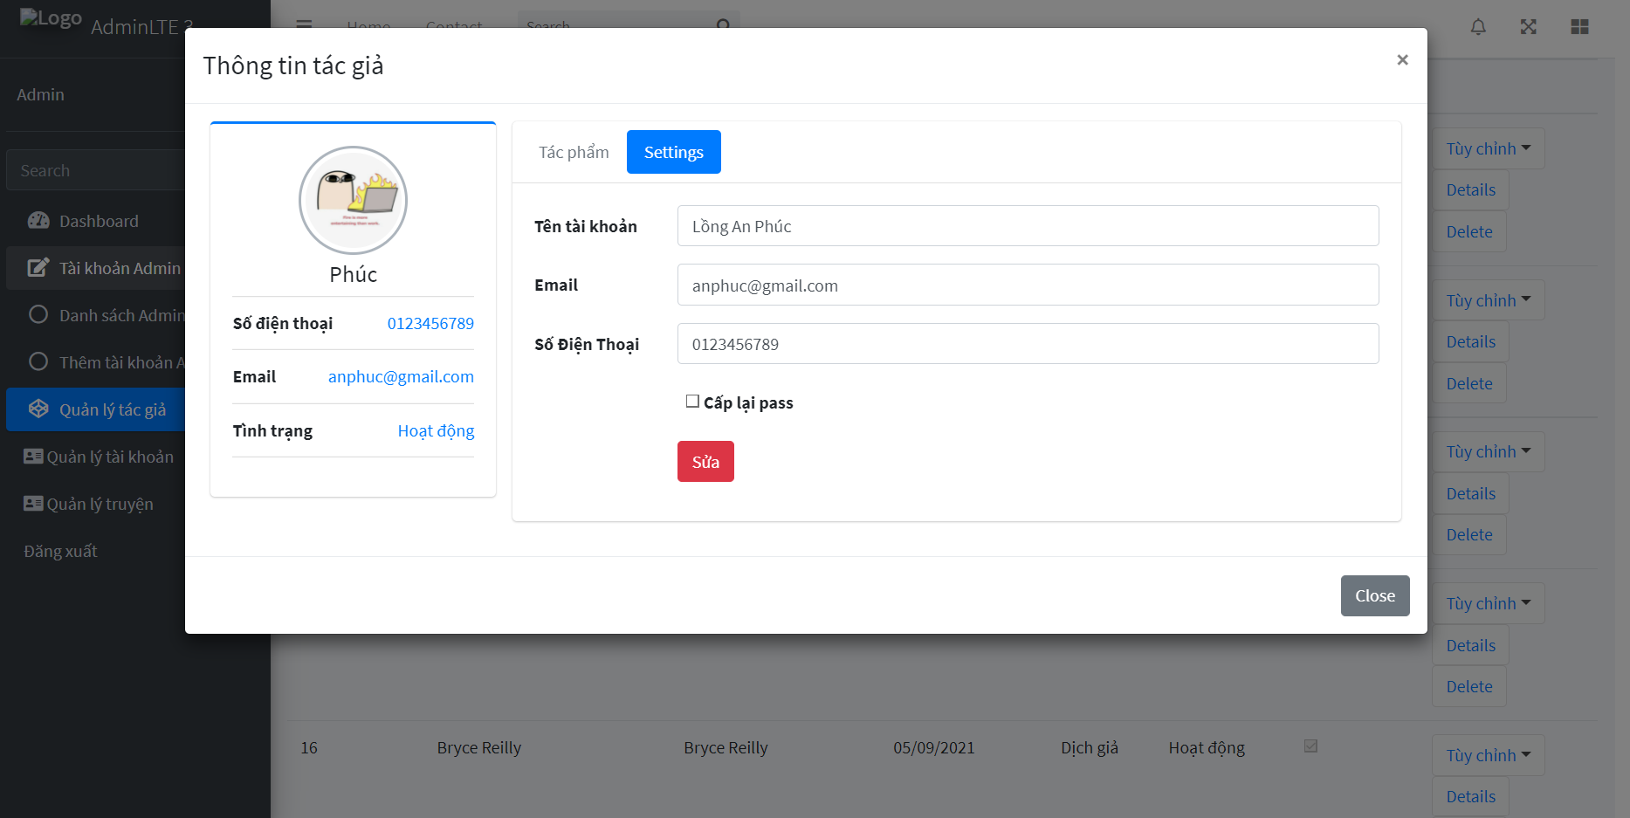

Hình 85: Chi tiết tác giả - cài đặt

### Quản lí tài khoản

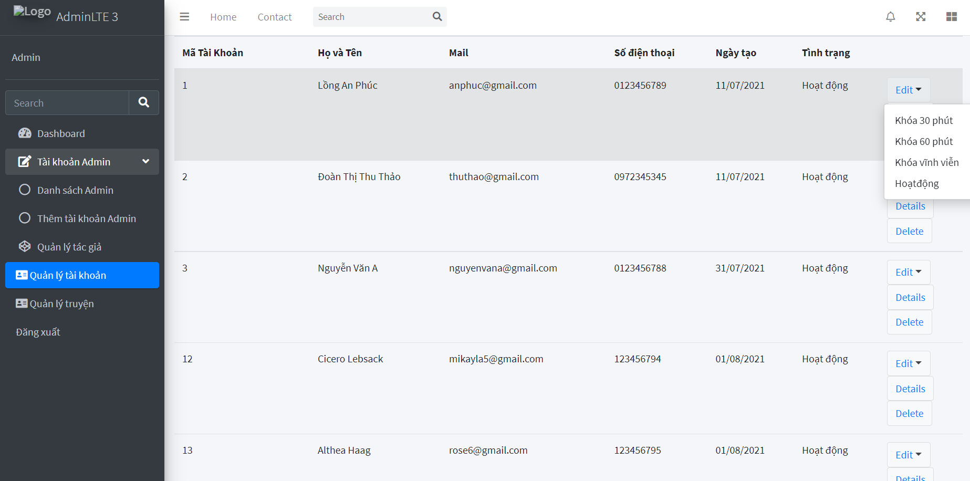

Xóa

Chi tiết

Khóa tài khoản

Hình 86: Quản lí tài khoản 1-1

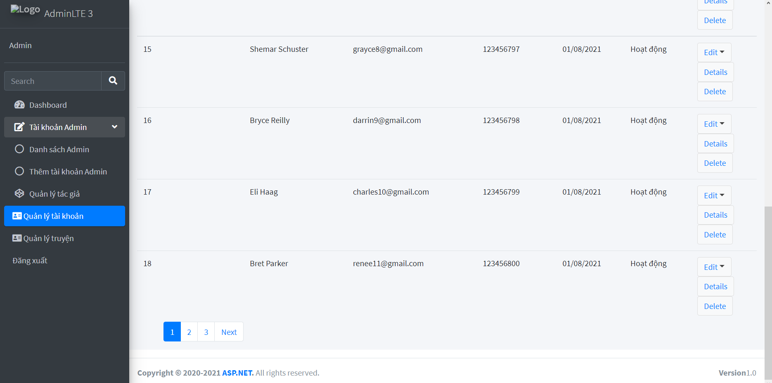

Phân trang

Hình 87: Quản lí tài khoản 1-2

* Sau khi khóa tài khoản

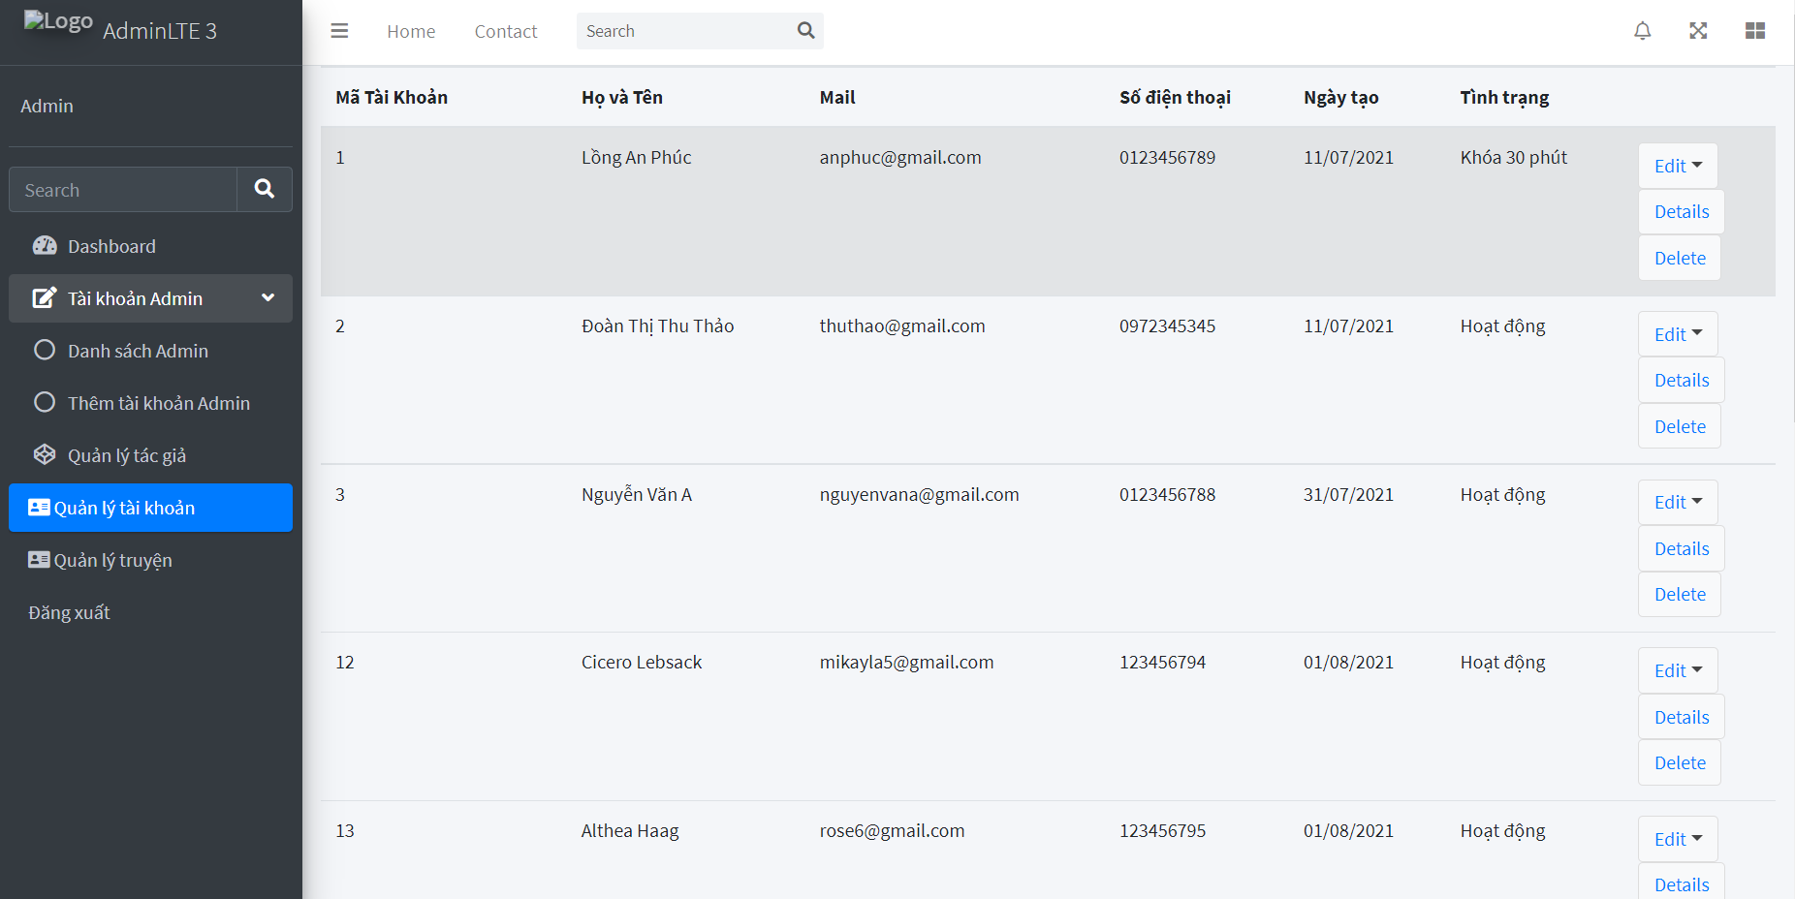

Tình trạng thay đổi sau khi khóa

Không thể đăng nhập cho đến khi tình trạng trở về hoạt động

Hình 88: Khóa tài khoản

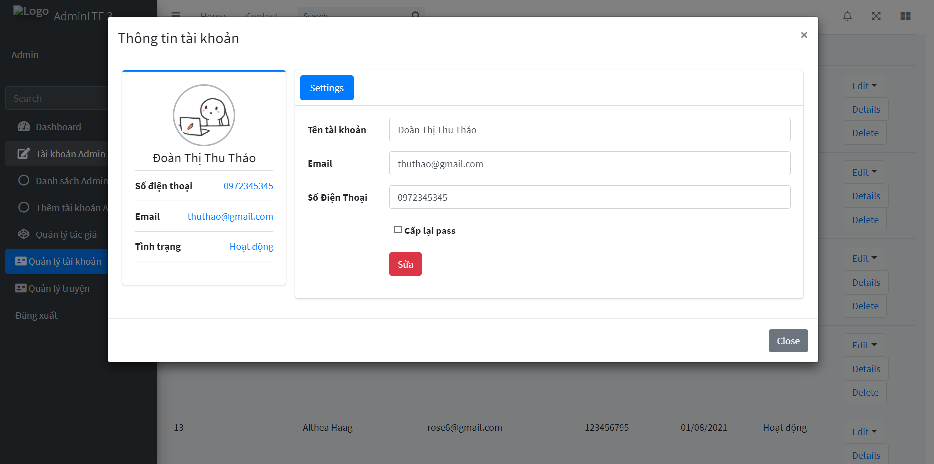

Hình 89: Chi tiết tài khoản – cài đặt

### Quản lí truyện

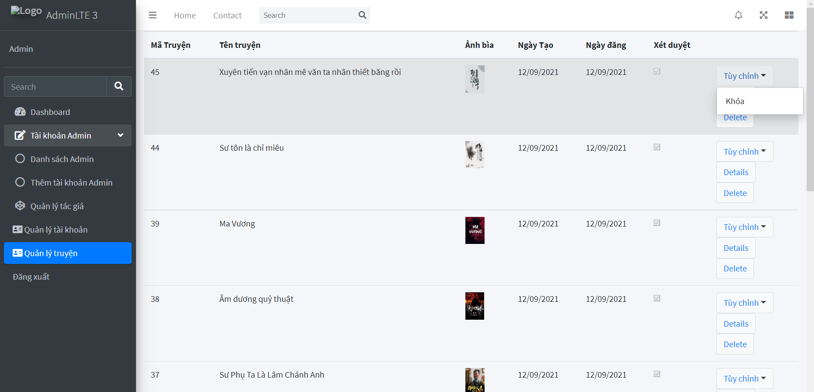

Khóa truyện

Hình 90: Quản lí truyện

### Chi tiết truyện

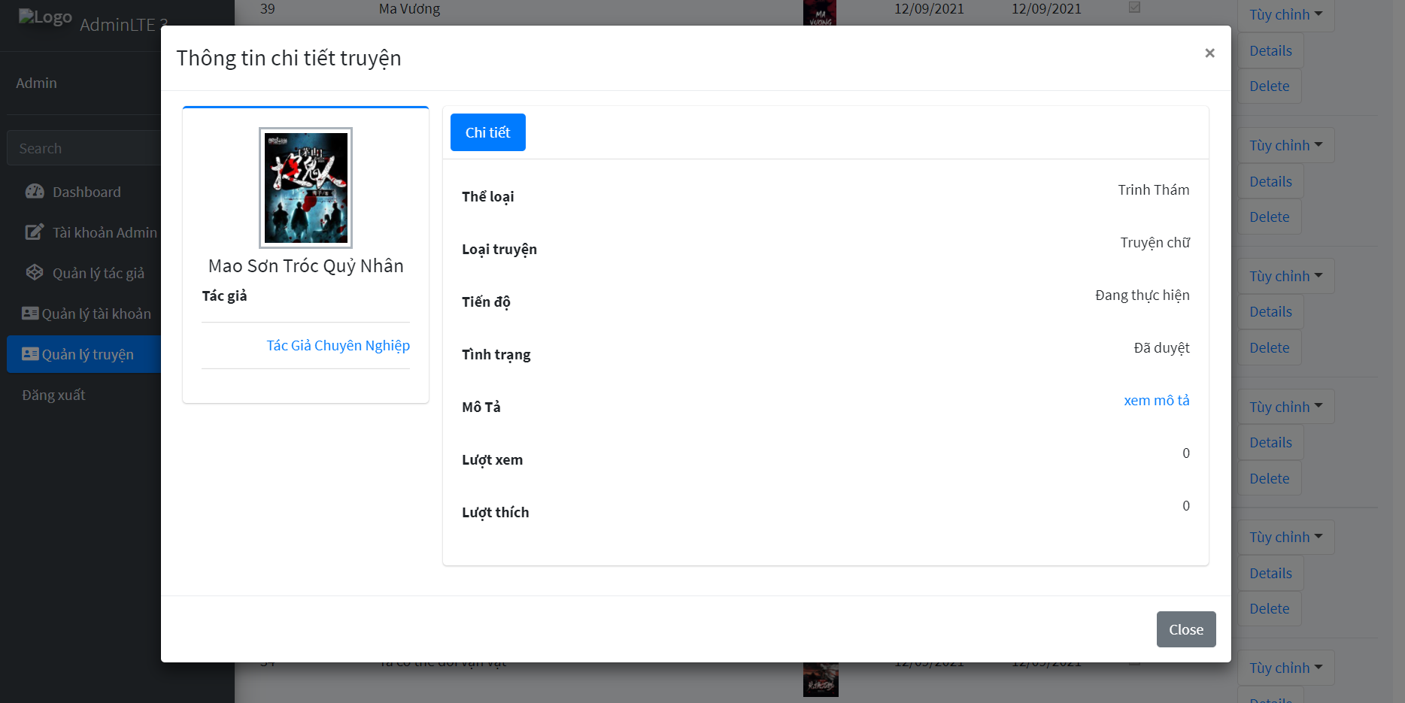

Click vào để đến trang mô tả truyện

Hình 91: Chi tiết truyện

# TÀI LIỆU THAM KHẢO

* 1. Slide bài giảng Thầy Nguyễn Mai Huy – giảng viên tại trường Đại Học Nguyễn Tất Thành
  2. <https://dotnet.microsoft.com/apps/aspnet> [truy cập 01/07/2021]
  3. <https://reactjs.org> [ truy cập vào 19/08/2021]
  4. <https://www.codecademy.com/learn/react-101> [truy cập vào 19/08/2021]
  5. <https://docs.microsoft.com/en-us/aspnet/signalr/overview/getting-started/introduction-to-signalr> [truy cập vào 18/9/2021]